
BỘ GIÁO DỤC VÀ ĐÀO TẠO
TRƯỜNG ĐẠI HỌC CÔNG NGHỆ KỸ THUẬT TP. HỒ CHÍ MINH
KHOA CÔNG NGHỆ THÔNG TIN



ĐỒ ÁN MÔN HỌC
CÔNG NGHỆ PHẦN MỀM

ĐỀ TÀI: XÂY DỰNG WEBSITE BÁN MỸ PHẨM LUNEA THEO MÔ HÌNH CHUỖI CỬA HÀNG

NHÓM THỰC HIỆN: Nhóm 01
Sinh viên thực hiện:
Họ và tên: MSSV
Lý Đông Thịnh 24110337
Hà Nguyễn Nhật Nguyên 24110288
Giảng viên hướng dẫn: ThS. Nguyễn Trần Thi Văn

Tp. Hồ Chí Minh, tháng 9 năm 2026
MỤC LỤC
1. KHẢO SÁT HIỆN TRẠNG 1
1.1. Tổng quan hiện trạng 1
1.2. Hiện trạng tổ chức của chuỗi LUNEA 1
1.3. Hiện trạng nghiệp vụ 2
1.3.1. Quản lý sản phẩm 2
1.3.2. Quản lý tồn kho theo chi nhánh 2
1.3.3. Mua hàng/nhập hàng từ nhà cung cấp 2
1.3.4. Bán hàng trực tuyến và đa kênh 2
1.3.5. Xử lý đơn hàng 2
1.3.6. Khách hàng, thành viên và cá nhân hóa 3
1.3.7. Khuyến mãi và voucher 3
1.3.8. Bán sỉ cho đối tác 3
1.3.9. Nội dung và đánh giá 3
1.3.10. Các hạn chế cần giải quyết 3
1.4. Khảo sát các website cùng lĩnh vực 4
1.4.1. Khảo sát website Sephora 4
1.4.2. Khảo sát website Charlotte Tilbury 7
1.4.3. Khảo sát website Fenty Beauty 9
1.4.4. Nhận xét sau khảo sát 12
2. LẬP DANH SÁCH YÊU CẦU 13
2.1. Danh sách yêu cầu chức năng nghiệp vụ 13
2.1.1. Khách hàng – Mã số: KH 13
2.1.2. Nhân viên quản lý sản phẩm – Mã số: QLSP 15
2.1.3. Quản trị viên / Quản lý chuỗi – Mã số: QLCH 17
2.1.4. Nhân viên nhập hàng – Mã số: QLNH 18
2.1.5. Nhân viên kho – Mã số: QLTK 18
2.1.6. Nhân viên chăm sóc khách hàng – Mã số: QLKH 20
2.1.7. Nhân viên xử lý đơn hàng – Mã số: QLDH 20
2.1.8. Nhân viên Marketing – Mã số: QLKM 22
2.1.9. Quản trị viên – Mã số: QLNV 23
2.1.10. Quản lý / Quản trị viên – Mã số: BCTK 23
2.2. Danh sách yêu cầu chức năng hệ thống 24
2.3. Danh sách yêu cầu chất lượng / phi chức năng 26
3. XÁC ĐỊNH ACTOR VÀ USE CASE 28
3.1. Nhận diện tác nhân và chức năng của hệ thống 28
3.2. Danh sách các chức năng và mô tả chung 36
3.3. LƯỢC ĐỒ USE-CASE 46
3.4. ĐẶC TẢ CHỨC NĂNG CỦA CÁC CHỨC NĂNG CHÍNH 52
3.4.1. Khách hàng 54
3.4.2. Nhân viên quản lý sản phẩm 76
3.4.3. Quản trị viên / Quản lý chuỗi 85
3.4.4. Nhân viên nhập hàng 90
3.4.5. Nhân viên kho 96
3.4.6. Nhân viên chăm sóc khách hàng 105
3.4.7. Nhân viên xử lý đơn hàng 112
3.4.8. Nhân viên Marketing 122
3.4.9. Quản trị viên 129
3.4.10. Quản lý / Quản trị viên 134
4. THIẾT KẾ DỮ LIỆU 140
4.1. Sơ đồ logic 140
4.1.1. Lược đồ logic 140
4.1.2. Chi tiết các bảng dữ liệu 141
4.1.2.1. TaiKhoan 141
4.1.2.2. KhachHang 142
4.1.2.3. DiaChiKhachHang 142
4.1.2.4. BeautyProfile 142
4.1.2.5. ThuongHieu 143
4.1.2.6. DanhMuc 143
4.1.2.7. SanPham 144
4.1.2.8. SKU 144
4.1.2.9. ThuocTinh 145
4.1.2.10. GiaTriThuocTinhSKU 145
4.1.2.11. HinhAnhSanPham 145
4.1.2.12. CuaHang 146
4.1.2.13. TonKho 146
4.1.2.14. GioHang 147
4.1.2.15. ChiTietGioHang 147
4.1.2.16. Voucher 147
4.1.2.17. DonHang 148
4.1.2.18. ChiTietDonHang 149
4.1.2.19. GiuTonDonHang 149
4.1.2.20. YeuThich 150
4.1.2.21. ChiTietYeuThich 150
4.1.2.22. DanhGia 150
4.1.2.23. YeuCauTraHang 151
4.1.2.24. ChiTietTraHang 152
4.1.2.25. NhaCungCap 152
4.1.2.26. PhieuNhap 152
4.1.2.27. ChiTietPhieuNhap 153
4.1.2.28. DieuChinhTon 153
4.1.2.29. DieuChuyenKho 154
4.1.2.30. ChiTietDieuChuyen 154
4.1.2.31. NhanVien 154
4.1.2.32. VaiTro 155
4.1.2.33. Quyen 155
4.1.2.34. NhanVienVaiTro 155
4.1.2.35. VaiTroQuyen 155
4.1.2.36. NhanVienCuaHang 156
4.1.2.37. NhatKyThaoTac 156
4.2. Các ràng buộc dữ liệu quan trọng 156
5. THIẾT KẾ GIAO DIỆN 158
5.1. Danh sách các màn hình 158
5.2. Sơ đồ luân chuyển màn hình 159
5.3. Mô tả chi tiết các màn hình 160
5.3.1. Màn hình trang chủ 160
5.3.2. Màn hình danh sách sản phẩm 162
5.3.3. Màn hình chi tiết sản phẩm 165
5.3.4. Màn hình đăng nhập 167
5.3.5. Màn hình đăng ký 168
5.3.6. Màn hình giỏ hàng 171
5.3.7. Màn hình giao hàng và thanh toán 173
5.3.8. Màn hình đặt hàng thành công 175
5.4. Tổng kết thiết kế giao diện 177

1. KHẢO SÁT HIỆN TRẠNG

1.1. Tổng quan hiện trạng
Thị trường mỹ phẩm có đặc thù số lượng sản phẩm lớn, nhiều thương hiệu, danh mục và nhu cầu sử dụng khác nhau. Khách hàng thường tìm kiếm thông tin, so sánh giá, xem đánh giá và kiểm tra tình trạng sản phẩm trước khi quyết định mua.
Đối với doanh nghiệp hoạt động theo mô hình nhà phân phối kết hợp chuỗi bán lẻ, hệ thống không chỉ cần hỗ trợ bán hàng trực tuyến mà còn phải quản lý tập trung sản phẩm, nhà cung cấp, nhập hàng, tồn kho, chi nhánh, đơn hàng, khách hàng và các chương trình bán hàng.
LUNEA được định hướng là nền tảng thương mại điện tử kết nối nhiều cửa hàng vật lý. Sản phẩm và chính sách chung được quản lý tập trung; tồn kho, nhân viên xử lý và đơn hàng được theo dõi theo từng chi nhánh. Website đồng thời hỗ trợ bán lẻ trực tuyến và nghiệp vụ bán sỉ cho đối tác.

1.2. Hiện trạng tổ chức của chuỗi LUNEA
Bộ phận / Đối tượng | Nhiệm vụ chính
Ban giám đốc / Quản lý kinh doanh | Theo dõi toàn bộ hoạt động, chính sách bán hàng và báo cáo toàn chuỗi.
Quản trị hệ thống | Quản lý tài khoản nhân viên, vai trò, quyền và cấu hình hệ thống.
Quản lý khu vực | Theo dõi hoạt động các chi nhánh thuộc khu vực phụ trách.
Quản lý chi nhánh | Theo dõi doanh thu, đơn hàng, tồn kho và nhân viên của chi nhánh.
Nhân viên mua hàng | Quản lý nhà cung cấp, đơn mua và tiếp nhận hàng.
Nhân viên kho | Nhập kho, kiểm kê, điều chỉnh và điều chuyển hàng.
Nhân viên bán hàng | Xử lý đơn tại cửa hàng, bán hàng và bàn giao đơn.
Nhân viên CSKH | Tra cứu khách hàng, hỗ trợ đơn, hủy/hoàn trả và tiếp nhận phản hồi.
Nhân viên marketing | Quản lý khuyến mãi, voucher, nội dung và chương trình thành viên.
Khách hàng | Tìm kiếm, lựa chọn, đặt mua, theo dõi đơn và đánh giá sản phẩm.
Đối tác bán sỉ | Đăng ký hợp tác, xem giá sỉ, đặt đơn sỉ và theo dõi đơn.
Hệ thống bên ngoài | Cổng thanh toán, đơn vị vận chuyển, Google Maps API, Cloudinary và dịch vụ Email/OTP.
LUNEA là chuỗi cửa hàng nên tồn kho phải được quản lý theo từng địa điểm. Ví dụ: Sản phẩm A có thể có 20 sản phẩm tại Chi nhánh 1, 8 sản phẩm tại Chi nhánh 2 và 0 sản phẩm tại Chi nhánh 3.

1.3. Hiện trạng nghiệp vụ

1.3.1. Quản lý sản phẩm
Thông tin sản phẩm được quản lý tập trung trên toàn hệ thống, gồm mã sản phẩm, tên, thương hiệu, danh mục, mô tả, giá bán, hình ảnh và trạng thái kinh doanh. Đối với mỹ phẩm, hệ thống còn lưu các thuộc tính như loại da, công dụng, dung tích/khối lượng, xuất xứ và thành phần chính. Sản phẩm ngừng kinh doanh được chuyển trạng thái thay vì xóa để bảo toàn lịch sử giao dịch.

1.3.2. Quản lý tồn kho theo chi nhánh
Tồn kho được theo dõi riêng theo sản phẩm và chi nhánh. Khi nhập hàng, bán hàng hoặc điều chỉnh thì tồn kho thay đổi; khi điều chuyển, kho xuất giảm và kho nhận tăng. Hệ thống phải quản lý lượng hàng đã giữ cho đơn hàng và lượng hàng khả dụng.
Tồn khả dụng = Tồn thực tế − Số lượng đã giữ cho đơn hàng.

1.3.3. Mua hàng/nhập hàng từ nhà cung cấp
Bộ phận mua hàng quản lý thông tin nhà cung cấp, danh mục mua và đơn đặt hàng nhập. Khi hàng về, nhân viên kho đối chiếu hàng thực nhận với đơn mua, xác nhận phiếu nhập và cập nhật tồn kho của kho nhận. Dữ liệu nhập hàng phải được lưu để phục vụ truy xuất và báo cáo.

1.3.4. Bán hàng trực tuyến và đa kênh
Khách hàng có thể tìm kiếm, lọc và xem sản phẩm; kiểm tra tồn tại từng cửa hàng; thêm vào giỏ; chọn giao tận nơi hoặc nhận tại cửa hàng; áp dụng voucher/điểm; đặt hàng và thanh toán. Đơn online được kết nối với tồn kho của chi nhánh để chọn nơi xử lý phù hợp.

1.3.5. Xử lý đơn hàng
Vòng đời đơn hàng đề xuất: Chờ xác nhận → Đã xác nhận → Đang chuẩn bị → Đang giao hoặc Chờ nhận tại cửa hàng → Hoàn thành. Ngoài ra có thể có Đã hủy, Yêu cầu hoàn/trả và Đã hoàn trả. Khi đơn bị hủy trước khi hoàn thành, lượng hàng giữ cho đơn phải được giải phóng về tồn khả dụng.

1.3.6. Khách hàng, thành viên và cá nhân hóa
Khách hàng đăng nhập có thể quản lý hồ sơ, địa chỉ, lịch sử mua hàng, sản phẩm yêu thích và điểm thành viên. Beauty Profile lưu các thông tin lựa chọn của khách như loại da, nhu cầu, sở thích và mức giá quan tâm để hỗ trợ gợi ý sản phẩm. Khách chưa đăng nhập vẫn được xem và tìm kiếm sản phẩm nhưng không hưởng quyền lợi thành viên.

1.3.7. Khuyến mãi và voucher
LUNEA có thể triển khai giảm giá theo sản phẩm/danh mục/thương hiệu, voucher theo phần trăm hoặc số tiền cố định, ưu đãi phí vận chuyển và chương trình thành viên. Hệ thống kiểm tra thời gian hiệu lực, giá trị đơn tối thiểu, phạm vi áp dụng, số lượt sử dụng và đối tượng khách hàng trước khi áp dụng.
Tổng thanh toán = Tổng tiền hàng − Tổng giảm giá − Giá trị điểm quy đổi + Phí vận chuyển.

1.3.8. Bán sỉ cho đối tác
Đối tác bán sỉ có thể đăng ký hợp tác và được xét duyệt. Sau khi được cấp quyền, đối tác xem danh mục và bảng giá sỉ, tạo đơn sỉ, theo dõi trạng thái và lịch sử đơn. Nhân viên kinh doanh/mua bán sỉ tiếp nhận đơn, xác nhận số lượng, giá và điều kiện giao hàng trước khi xử lý.

1.3.9. Nội dung và đánh giá
Khách hàng có thể đánh giá sản phẩm sau khi mua. Nhân viên marketing/quản trị nội dung quản lý Beauty Journal, bài viết chăm sóc da và nội dung liên quan đến sản phẩm. Nội dung và đánh giá có thể được kiểm duyệt trước khi công khai.

1.3.10. Các hạn chế cần giải quyết
Vấn đề | Ảnh hưởng
Tồn kho theo cửa hàng không đồng bộ | Khách có thể đặt sản phẩm khi thực tế không còn.
Đơn online và cửa hàng tách biệt | Khó phân công chi nhánh xử lý và kiểm soát tồn.
Nhập hàng không tập trung | Khó theo dõi lịch sử nhập và nhà cung cấp.
Khuyến mãi không quản lý tập trung | Dễ áp dụng sai chương trình hoặc sai thời gian.
Thông tin khách hàng rời rạc | Khó xây dựng lịch sử mua và chăm sóc toàn hệ thống.
Thiếu cá nhân hóa | Khó gợi ý sản phẩm phù hợp nhu cầu khách hàng.
Quy trình bán sỉ thủ công | Khó quản lý bảng giá, đơn và lịch sử đối tác.
Báo cáo thủ công | Khó đánh giá doanh thu, tồn kho và hiệu quả kinh doanh.
Phân quyền chưa chặt chẽ | Nhân viên có thể truy cập dữ liệu ngoài phạm vi trách nhiệm.
Thiếu nhật ký thao tác | Khó truy vết khi dữ liệu quan trọng bị thay đổi.

1.4. Khảo sát các website cùng lĩnh vực
Để có cơ sở tham khảo trong quá trình phân tích và xây dựng hệ thống website bán mỹ phẩm LUNEA, nhóm tiến hành khảo sát một số website tiêu biểu trong lĩnh vực mỹ phẩm và bán lẻ mỹ phẩm. Việc khảo sát tập trung vào cách tổ chức thông tin, giao diện, chức năng tìm kiếm và lựa chọn sản phẩm, trải nghiệm mua hàng trực tuyến, chăm sóc khách hàng và các hình thức cá nhân hóa trải nghiệm người dùng.
Ba website được lựa chọn để khảo sát gồm Sephora, Charlotte Tilbury và Fenty Beauty. Đây là những website có cách tiếp cận khác nhau nhưng đều cung cấp nhiều đặc điểm phù hợp để tham khảo cho LUNEA.

1.4.1. Khảo sát website Sephora
Website: Sephora – https://www.sephora.com/
Sephora là hệ thống bán lẻ mỹ phẩm với danh mục sản phẩm đa dạng đến từ nhiều thương hiệu. Website tổ chức sản phẩm theo các nhóm như Makeup, Skincare, Fragrance, Hair và Bath & Body, đồng thời có khu vực Brands, Gifts & Value Sets và Gift Cards. Website cũng hỗ trợ tìm kiếm cửa hàng, quản lý tài khoản, theo dõi đơn hàng, lịch sử mua hàng, sản phẩm yêu thích thông qua chức năng Loves và chương trình khách hàng Beauty Insider.
Qua khảo sát, website Sephora có các chức năng nổi bật:
- Tìm kiếm và khám phá sản phẩm.
- Phân loại sản phẩm theo danh mục.
- Phân loại sản phẩm theo thương hiệu.
- Xem thông tin chi tiết và đánh giá sản phẩm.
- Quản lý giỏ hàng và đặt hàng trực tuyến.
- Quản lý tài khoản và lịch sử mua hàng.
- Quản lý sản phẩm yêu thích.
- Chương trình thành viên và tích điểm Beauty Insider.
- Tìm kiếm cửa hàng và hỗ trợ mua sắm tại cửa hàng.
- Theo dõi trạng thái và lịch sử đơn hàng.
Ưu điểm:
- Cấu trúc danh mục và thương hiệu rõ ràng, thuận tiện cho việc tìm kiếm sản phẩm.
- Phù hợp với mô hình kinh doanh đa thương hiệu.
- Kết hợp giữa hoạt động mua sắm trực tuyến và hệ thống cửa hàng.
- Có hệ thống thành viên và các chức năng hỗ trợ duy trì quan hệ với khách hàng.
- Hỗ trợ theo dõi đơn hàng, lịch sử mua hàng và sản phẩm yêu thích.
Nhược điểm:
- Số lượng thương hiệu và sản phẩm lớn làm lượng thông tin trên website tương đối nhiều.
- Khi tích hợp nhiều chức năng như bán hàng, thành viên, cửa hàng và chăm sóc khách hàng, hệ thống trở nên phức tạp hơn trong việc tổ chức giao diện và nghiệp vụ.
Bài học rút ra cho LUNEA:
- Tổ chức sản phẩm theo cả danh mục và thương hiệu.
- Xây dựng chức năng tìm kiếm, lọc và khám phá sản phẩm.
- Kết hợp bán hàng trực tuyến với hệ thống cửa hàng.
- Xây dựng chức năng Wishlist, lịch sử mua hàng và chương trình thành viên.
- Cho phép khách hàng tìm kiếm và lựa chọn cửa hàng phù hợp với nhu cầu mua sắm.

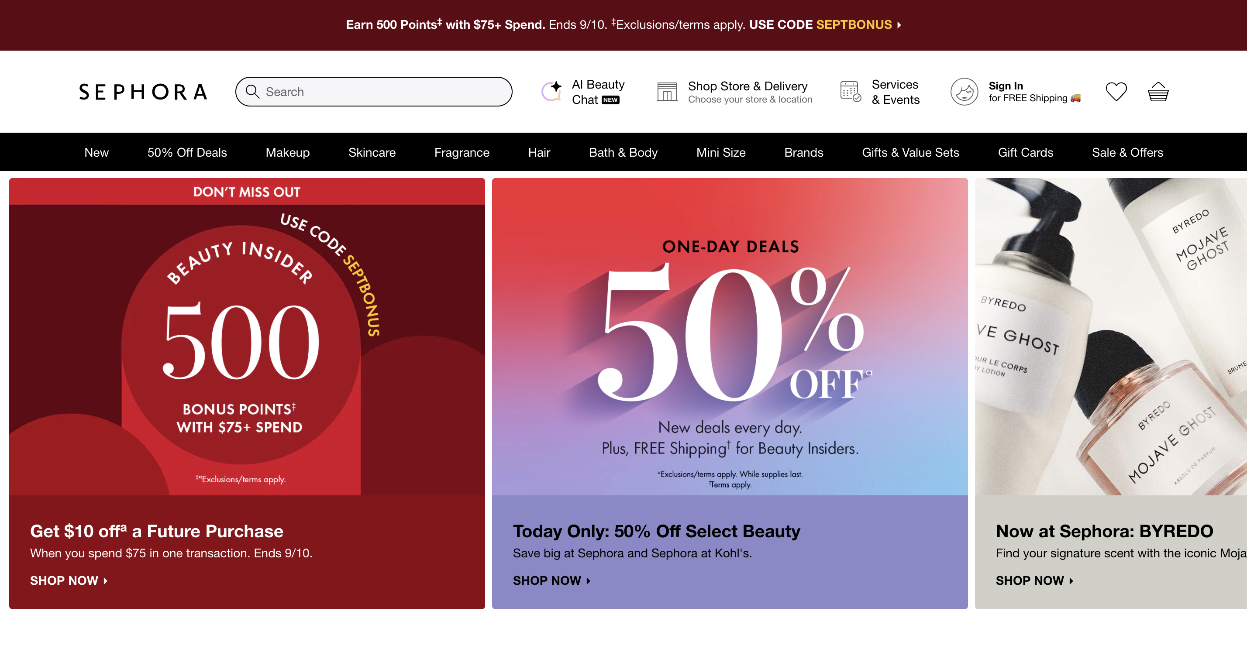
Hình 1.0.1 Giao diện trang chủ Sephora
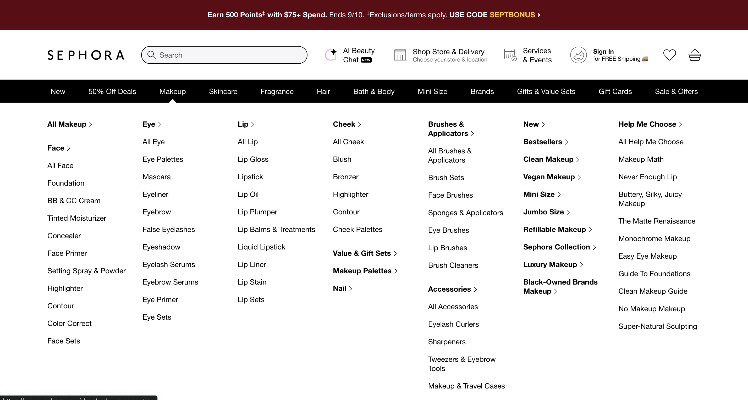
Hình 1.0.2 Giao diện danh sách sản phẩm Sephora
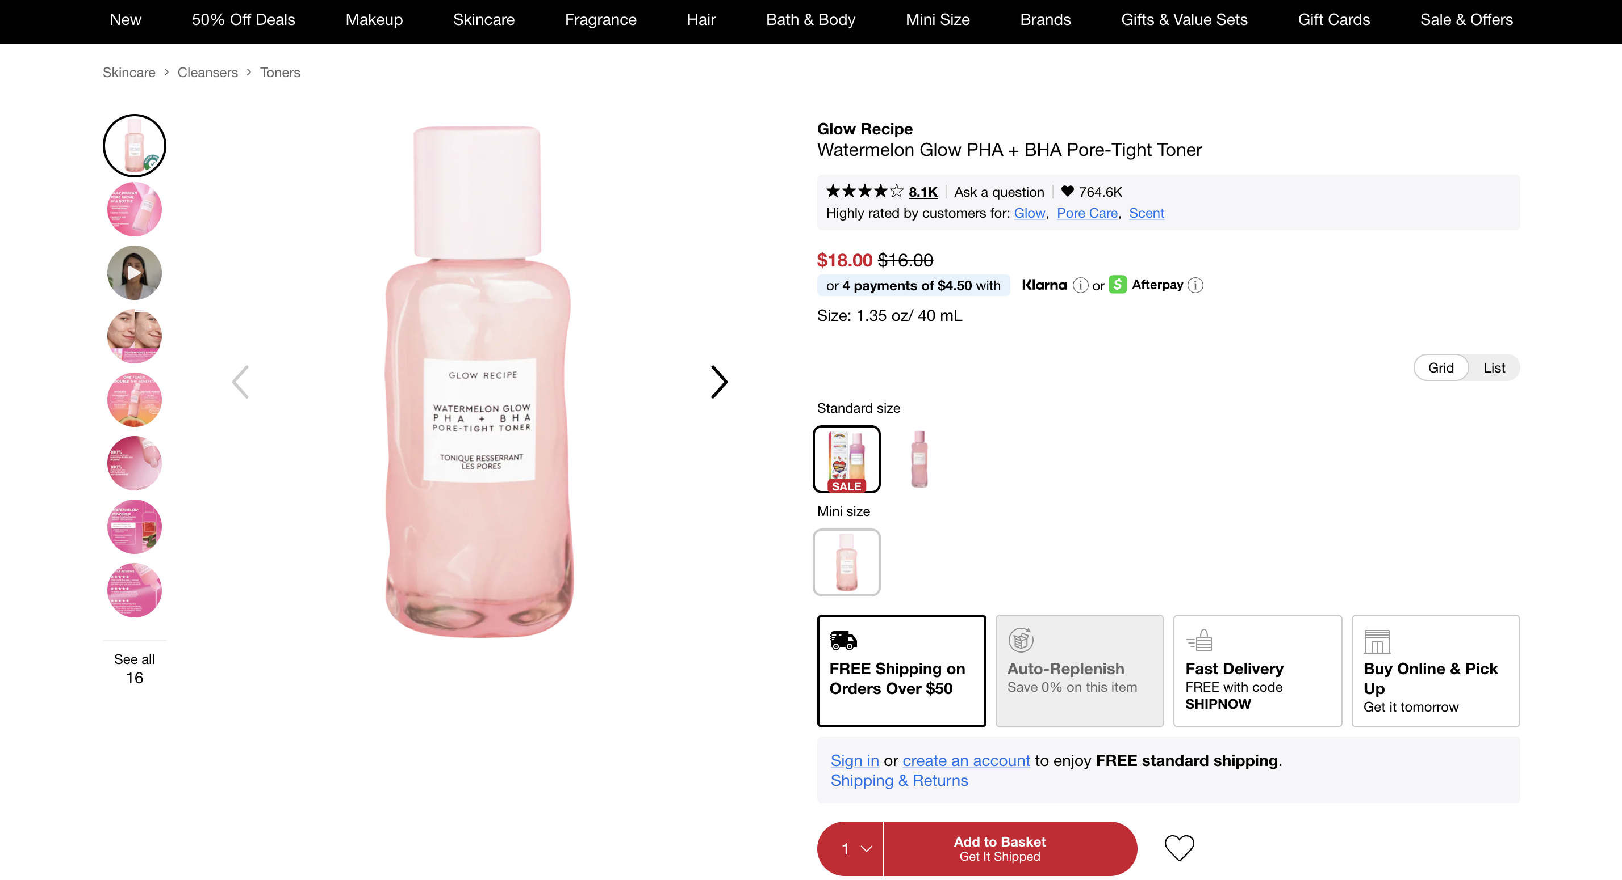
Hình 1.0.3 Giao diện chi tiết sản phẩm Sephora

1.4.2. Khảo sát website Charlotte Tilbury
Website: Charlotte Tilbury – https://www.charlottetilbury.com/
Charlotte Tilbury là thương hiệu mỹ phẩm cao cấp, trong đó website tập trung mạnh vào hình ảnh thương hiệu, trải nghiệm làm đẹp và hỗ trợ khách hàng lựa chọn sản phẩm. Bên cạnh các nhóm sản phẩm Makeup và Skincare, website cung cấp các công cụ như Foundation Shade Match, Lipstick Shade Match, Analyse Your Skin, Beauty Profile và tư vấn làm đẹp trực tuyến. Website cũng có chương trình khách hàng thân thiết Charlotte's Darlings Loyalty Club.
Qua khảo sát, website Charlotte Tilbury có các chức năng nổi bật:
- Tìm kiếm và xem sản phẩm.
- Phân loại sản phẩm theo nhóm Makeup và Skincare.
- Xem thông tin chi tiết sản phẩm.
- Tìm màu sản phẩm phù hợp.
- Phân tích nhu cầu và tình trạng da.
- Quản lý Beauty Profile.
- Gợi ý sản phẩm theo thông tin của khách hàng.
- Đăng ký chương trình khách hàng thân thiết.
- Đặt lịch tư vấn làm đẹp trực tuyến.
Ưu điểm:
- Giao diện có tính nhận diện thương hiệu cao và phù hợp với phân khúc cao cấp.
- Hình ảnh được sử dụng để tạo trải nghiệm trực quan và tăng tính hấp dẫn cho sản phẩm.
- Website không chỉ tập trung vào bán hàng mà còn cung cấp các công cụ hỗ trợ lựa chọn sản phẩm.
- Có khả năng cá nhân hóa thông qua Beauty Profile và các công cụ tìm sản phẩm phù hợp.
Nhược điểm:
- Việc tích hợp nhiều công cụ tư vấn và cá nhân hóa làm nghiệp vụ hệ thống phức tạp hơn.
- Website sử dụng nhiều hình ảnh và nội dung trực quan nên cần chú trọng đến hiệu năng hiển thị.
Bài học rút ra cho LUNEA:
- Xây dựng giao diện theo hướng sang trọng, hiện đại và nhất quán với thương hiệu.
- Kết hợp bán sản phẩm với nội dung và trải nghiệm làm đẹp.
- Xây dựng Beauty Profile để lưu trữ nhu cầu, đặc điểm và sở thích của khách hàng.
- Sử dụng thông tin Beauty Profile để hỗ trợ gợi ý sản phẩm cá nhân hóa.
- Có thể phát triển các công cụ hỗ trợ khách hàng lựa chọn sản phẩm phù hợp.
Hình ảnh minh họa đề nghị:

Hình 1.0.4 Giao diện trang chủ Charlotte Tilbury
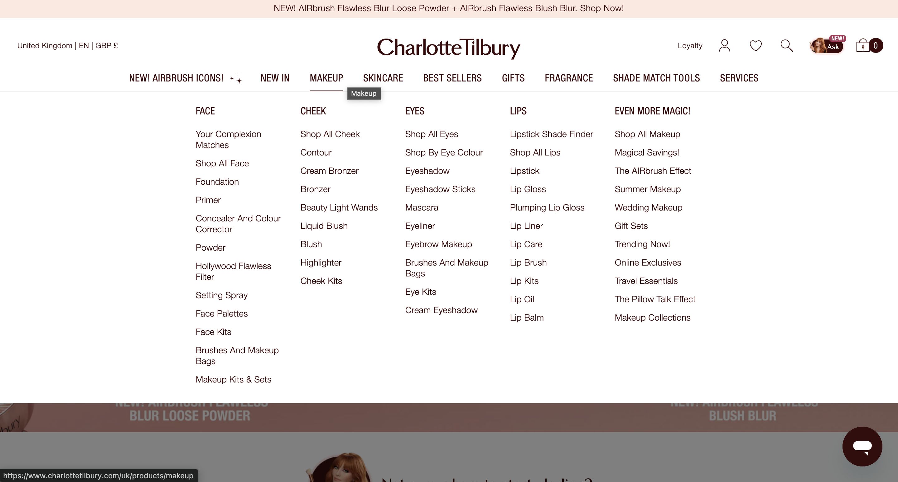
Hình 1.0.5 Giao diện danh mục sản phẩm Charlotte Tilbury
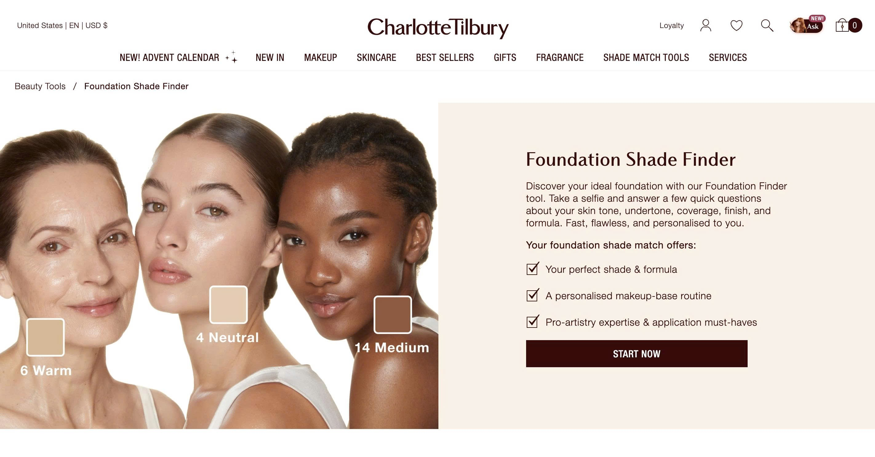
Hình 1.0.6 Công cụ Foundation Shade Finder của Charlotte Tilbury

1.4.3. Khảo sát website Fenty Beauty
Website: Fenty Beauty – https://fentybeauty.com/
Fenty Beauty là thương hiệu mỹ phẩm có phong cách hiện đại, chú trọng hình ảnh và khả năng khám phá sản phẩm. Website tổ chức sản phẩm theo các nhóm như Complexion, Cheek, Lip và Eye, đồng thời giới thiệu các sản phẩm mới, sản phẩm bán chạy và các bộ sản phẩm. Tại trang chi tiết, website cung cấp thông tin về giá, đánh giá, các lựa chọn màu và biến thể của sản phẩm.
Qua khảo sát, website Fenty Beauty có các chức năng nổi bật:
- Tìm kiếm và khám phá sản phẩm.
- Phân loại sản phẩm theo nhu cầu trang điểm.
- Xem sản phẩm mới và sản phẩm nổi bật.
- Xem thông tin chi tiết sản phẩm.
- Lựa chọn màu và biến thể sản phẩm.
- Xem đánh giá sản phẩm.
- Thêm sản phẩm vào giỏ hàng.
- Gợi ý các sản phẩm liên quan.
Ưu điểm:
- Giao diện hiện đại, hình ảnh sản phẩm nổi bật.
- Có tính nhận diện thương hiệu rõ ràng.
- Cách phân nhóm sản phẩm giúp người dùng dễ khám phá.
- Trang chi tiết cung cấp nhiều thông tin hỗ trợ quyết định mua hàng như đánh giá và lựa chọn màu.
- Có các sản phẩm liên quan và gợi ý giúp mở rộng quá trình khám phá sản phẩm.
Nhược điểm:
- Phụ thuộc nhiều vào hình ảnh và nội dung trực quan nên cần tối ưu tài nguyên khi xây dựng hệ thống.
- Nếu quá tập trung vào hình ảnh và truyền thông thương hiệu, cần đảm bảo thông tin sản phẩm vẫn được trình bày đầy đủ và dễ tiếp cận.
Bài học rút ra cho LUNEA:
- Sử dụng hình ảnh chất lượng cao để tăng sức hấp dẫn của sản phẩm.
- Tạo nhận diện thương hiệu nhất quán trên toàn website.
- Cho phép người dùng khám phá sản phẩm theo nhiều nhóm nhu cầu.
- Hiển thị rõ các biến thể, màu sắc, đánh giá và thông tin sản phẩm.
- Kết hợp nội dung thương hiệu với chức năng thương mại điện tử.
Hình ảnh minh họa đề nghị:

Hình 0.7 Giao diện trang chủ Fenty Beauty
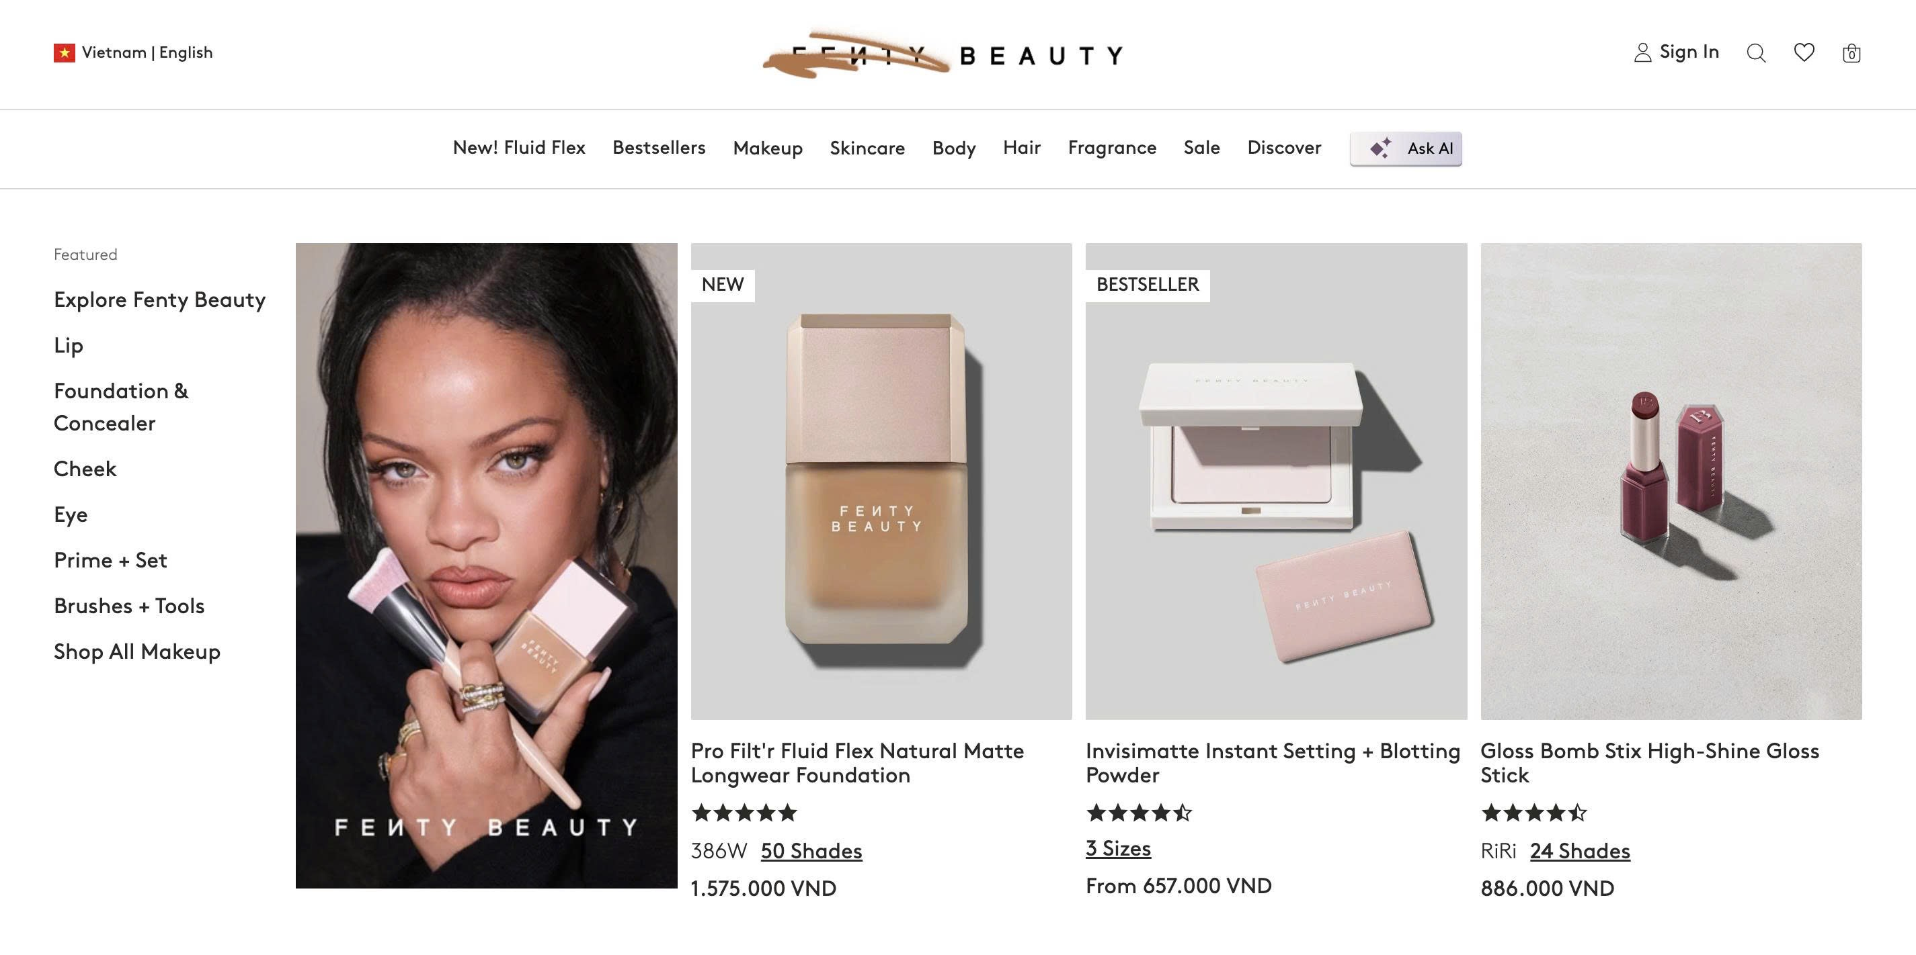
Hình 0.8 Giao diện danh mục sản phẩm Fenty Beauty

Hình 0.9 Giao diện chi tiết sản phẩm Fenty Beauty

1.4.4. Nhận xét sau khảo sát
Qua khảo sát ba website, nhóm nhận thấy các hệ thống bán mỹ phẩm hiện nay không chỉ tập trung vào chức năng mua hàng mà còn chú trọng đến khả năng khám phá sản phẩm, hình ảnh thương hiệu, cá nhân hóa trải nghiệm và duy trì quan hệ với khách hàng.
Sephora nổi bật ở mô hình bán lẻ đa thương hiệu, quản lý tài khoản, chương trình thành viên và khả năng kết hợp hoạt động trực tuyến với cửa hàng vật lý. Charlotte Tilbury nổi bật về hình ảnh thương hiệu cao cấp, các công cụ tư vấn làm đẹp và khả năng cá nhân hóa thông qua Beauty Profile. Fenty Beauty nổi bật về giao diện hiện đại, cách trình bày trực quan và khả năng hỗ trợ khách hàng lựa chọn sản phẩm thông qua màu sắc, biến thể và đánh giá.
Từ kết quả khảo sát, nhóm xác định một số định hướng cho hệ thống LUNEA như sau:
- Tổ chức sản phẩm theo thương hiệu, danh mục và nhu cầu làm đẹp.
- Cung cấp chức năng tìm kiếm, lọc và sắp xếp sản phẩm.
- Hiển thị đầy đủ thông tin, hình ảnh, biến thể và đánh giá sản phẩm.
- Xây dựng Wishlist và Beauty Profile cho khách hàng.
- Hỗ trợ gợi ý sản phẩm cá nhân hóa.
- Kết hợp website bán hàng với hệ thống cửa hàng vật lý.
- Xây dựng giao diện theo phong cách sang trọng, hiện đại và nhất quán với thương hiệu LUNEA.
- Kết hợp nội dung làm đẹp với hoạt động thương mại điện tử nhằm tăng khả năng khám phá sản phẩm và tương tác với khách hàng.

2. LẬP DANH SÁCH YÊU CẦU

2.1. Danh sách yêu cầu chức năng nghiệp vụ

2.1.1. Khách hàng – Mã số: KH
STT | Công việc | Loại công việc | Quy định/Công thức liên quan | Ghi chú
1 | Xem danh sách sản phẩm | Tra cứu | KH-QĐ1 | Chỉ hiển thị sản phẩm đang kinh doanh
2 | Tìm kiếm sản phẩm | Tra cứu |  | Theo tên sản phẩm, thương hiệu, danh mục
3 | Lọc và sắp xếp sản phẩm | Tra cứu |  | Theo giá, thương hiệu, danh mục, loại da, công dụng
4 | Xem chi tiết sản phẩm | Tra cứu | KH-QĐ1 | Hiển thị mô tả, thương hiệu, thành phần, công dụng, biến thể, giá, hình ảnh
5 | Xem tình trạng sản phẩm tại cửa hàng | Tra cứu | KH-QĐ2 | Theo tồn khả dụng của từng chi nhánh
6 | Đăng ký tài khoản | Lưu trữ | KH-QĐ3 | Email hoặc số điện thoại không được trùng
7 | Cập nhật hồ sơ cá nhân | Lưu trữ | KH-QĐ4 | Họ tên, email, số điện thoại
8 | Quản lý địa chỉ nhận hàng | Lưu trữ | KH-QĐ4 | Cho phép lưu nhiều địa chỉ
9 | Quản lý Beauty Profile | Lưu trữ | KH-QĐ5 | Loại da, nhu cầu chăm sóc, sở thích
10 | Xem sản phẩm gợi ý | Tra cứu | KH-QĐ6 | Dựa trên thuộc tính sản phẩm và Beauty Profile
11 | Thêm sản phẩm vào danh sách yêu thích | Lưu trữ |  | Yêu cầu đăng nhập
12 | Xóa sản phẩm khỏi danh sách yêu thích | Lưu trữ
13 | Xem danh sách yêu thích | Tra cứu
14 | Thêm sản phẩm vào giỏ hàng | Lưu trữ | KH-QĐ7 | Chọn đúng SKU và số lượng
15 | Cập nhật số lượng sản phẩm trong giỏ | Lưu trữ | KH-QĐ7 | Số lượng phải hợp lệ
16 | Xóa sản phẩm khỏi giỏ hàng | Lưu trữ
17 | Xem giỏ hàng | Tra cứu |  | Hiển thị giá và tạm tính
18 | Áp dụng voucher | Tính toán | KH-QĐ8 | Voucher phải thỏa điều kiện
19 | Tính tổng giá trị đơn hàng | Tính toán | KH-QĐ9 | Tự động tính trước khi đặt
20 | Đặt hàng | Lưu trữ | KH-QĐ10 | Phiên bản hiện tại chỉ thanh toán COD
21 | Xem lịch sử đơn hàng | Tra cứu | KH-QĐ11 | Chỉ xem đơn của tài khoản hiện tại
22 | Xem chi tiết đơn hàng | Tra cứu | KH-QĐ11
23 | Theo dõi trạng thái đơn hàng | Tra cứu | KH-QĐ12 | Theo vòng đời đơn
24 | Hủy đơn hàng | Lưu trữ | KH-QĐ13 | Chỉ hủy khi trạng thái cho phép
25 | Gửi yêu cầu trả hàng | Lưu trữ | KH-QĐ14 | Chỉ áp dụng khi đơn đủ điều kiện
26 | Đánh giá sản phẩm | Lưu trữ | KH-QĐ15 | Chỉ khách đã mua sản phẩm
27 | Xem đánh giá sản phẩm | Tra cứu
Các quy định:
KH-QĐ1: Chỉ sản phẩm có trạng thái Đang kinh doanh mới được hiển thị cho khách mua hàng.
KH-QĐ2: Tình trạng còn hàng được xác định theo tồn khả dụng của SKU tại từng chi nhánh.
KH-QĐ3: Email và số điện thoại đăng ký tài khoản phải hợp lệ và không được trùng với tài khoản đã tồn tại.
KH-QĐ4: Dữ liệu bắt buộc phải được nhập đầy đủ và đúng định dạng trước khi lưu.
KH-QĐ5: Beauty Profile là thông tin tùy chọn gồm loại da, vấn đề da và nhu cầu chăm sóc của khách hàng.
KH-QĐ6: Gợi ý sản phẩm được xác định dựa trên sự phù hợp giữa Beauty Profile và các thuộc tính sản phẩm đã được khai báo, không sử dụng mô hình AI trong phiên bản hiện tại.
KH-QĐ7: Số lượng sản phẩm phải lớn hơn 0. Việc thêm vào giỏ không làm giữ tồn kho.
KH-QĐ8: Voucher chỉ được áp dụng khi còn thời hạn, còn lượt sử dụng và đơn hàng thỏa các điều kiện áp dụng.
KH-QĐ9:
Tổng tiền hàng = Σ (Đơn giá tại thời điểm đặt × Số lượng)
Tổng thanh toán = Tổng tiền hàng − Giá trị ưu đãi + Phí vận chuyển
KH-QĐ10: Phiên bản hiện tại chỉ hỗ trợ thanh toán khi nhận hàng – COD.
KH-QĐ11: Khách hàng chỉ được truy cập các đơn hàng thuộc tài khoản của mình.
KH-QĐ12: Trạng thái chính của đơn gồm: Chờ xác nhận → Đã xác nhận → Đang chuẩn bị → Đang giao → Hoàn thành; ngoài ra có trạng thái Đã hủy.
KH-QĐ13: Khách hàng chỉ được tự hủy đơn trước khi đơn chuyển sang trạng thái Đang giao.
KH-QĐ14: Yêu cầu trả hàng phải tuân theo chính sách trả hàng của LUNEA và được nhân viên tiếp nhận xử lý.
KH-QĐ15: Chỉ khách hàng có đơn hàng hoàn thành chứa sản phẩm tương ứng mới được đánh giá sản phẩm đó.

2.1.2. Nhân viên quản lý sản phẩm – Mã số: QLSP
STT | Công việc | Loại công việc | Quy định/Công thức liên quan | Ghi chú
1 | Xem danh sách sản phẩm | Tra cứu |  | Có phân trang
2 | Tìm kiếm sản phẩm | Tra cứu |  | Theo mã, tên, danh mục, thương hiệu
3 | Thêm sản phẩm | Lưu trữ | QLSP-QĐ1
4 | Cập nhật sản phẩm | Lưu trữ | QLSP-QĐ2
5 | Ngừng kinh doanh sản phẩm | Lưu trữ | QLSP-QĐ3 | Không xóa lịch sử
6 | Quản lý danh mục sản phẩm | Lưu trữ | QLSP-QĐ4
7 | Quản lý thương hiệu | Lưu trữ | QLSP-QĐ4
8 | Quản lý thuộc tính mỹ phẩm | Lưu trữ |  | Loại da, công dụng, thành phần...
9 | Thêm SKU/biến thể sản phẩm | Lưu trữ | QLSP-QĐ5
10 | Cập nhật SKU/biến thể | Lưu trữ | QLSP-QĐ5
11 | Ngừng kinh doanh SKU | Lưu trữ | QLSP-QĐ3
12 | Quản lý hình ảnh sản phẩm | Lưu trữ | QLSP-QĐ6
13 | Tra cứu SKU của sản phẩm | Tra cứu
14 | Kiểm duyệt đánh giá sản phẩm | Lưu trữ | QLSP-QĐ7 | Có thể ẩn đánh giá vi phạm
QLSP-QĐ1: Mỗi sản phẩm có mã duy nhất, tên, thương hiệu, danh mục và các thông tin bắt buộc.
QLSP-QĐ2: Thay đổi thông tin sản phẩm không được làm thay đổi dữ liệu đã được chốt trong các đơn hàng trước đó.
QLSP-QĐ3: Sản phẩm/SKU đã phát sinh giao dịch không bị xóa vật lý; chỉ chuyển trạng thái Ngừng kinh doanh.
QLSP-QĐ4: Danh mục và thương hiệu đang được sử dụng không nên bị xóa làm mất liên kết dữ liệu.
QLSP-QĐ5: Một sản phẩm có thể có nhiều SKU. Mỗi SKU có mã riêng và có thể khác nhau về màu, shade, dung tích hoặc thuộc tính phù hợp.
QLSP-QĐ6: Một sản phẩm có thể có nhiều hình ảnh; phải có ít nhất một ảnh đại diện khi công khai sản phẩm.
QLSP-QĐ7: Đánh giá vi phạm quy định nội dung có thể bị ẩn nhưng vẫn được lưu phục vụ quản lý.

2.1.3. Quản trị viên / Quản lý chuỗi – Mã số: QLCH
STT | Công việc | Loại công việc | Quy định/Công thức liên quan | Ghi chú
1 | Xem danh sách cửa hàng | Tra cứu
2 | Xem chi tiết cửa hàng | Tra cứu
3 | Thêm cửa hàng | Lưu trữ | QLCH-QĐ1
4 | Cập nhật thông tin cửa hàng | Lưu trữ | QLCH-QĐ2
5 | Ngừng hoạt động cửa hàng | Lưu trữ | QLCH-QĐ3
6 | Quản lý địa chỉ cửa hàng | Lưu trữ
7 | Quản lý giờ hoạt động | Lưu trữ
8 | Tra cứu sản phẩm tại cửa hàng | Tra cứu | QLCH-QĐ4 | Theo tồn khả dụng
9 | Xem vị trí cửa hàng | Tra cứu |  | Phục vụ Store Locator
QLCH-QĐ1: Mỗi cửa hàng có mã duy nhất.
QLCH-QĐ2: Thông tin cửa hàng gồm tối thiểu tên, địa chỉ, số điện thoại, giờ hoạt động và trạng thái.
QLCH-QĐ3: Cửa hàng đã phát sinh giao dịch không bị xóa; khi ngừng hoạt động sẽ không nhận đơn mới.
QLCH-QĐ4: Số lượng sản phẩm tại cửa hàng được xác định theo tồn khả dụng của từng SKU.

2.1.4. Nhân viên nhập hàng – Mã số: QLNH
STT | Công việc | Loại công việc | Quy định/Công thức liên quan | Ghi chú
1 | Xem danh sách nhà cung cấp | Tra cứu
2 | Tìm kiếm nhà cung cấp | Tra cứu
3 | Thêm nhà cung cấp | Lưu trữ | QLNH-QĐ1
4 | Cập nhật nhà cung cấp | Lưu trữ
5 | Ngừng hợp tác nhà cung cấp | Lưu trữ | QLNH-QĐ2
6 | Lập phiếu nhập hàng | Lưu trữ | QLNH-QĐ3 | Theo nhà cung cấp và kho nhận
7 | Cập nhật phiếu nhập chưa xác nhận | Lưu trữ | QLNH-QĐ4
8 | Xác nhận nhập hàng | Lưu trữ | QLNH-QĐ5 | Làm tăng tồn
9 | Tra cứu lịch sử nhập hàng | Tra cứu |  | Theo NCC, sản phẩm, thời gian
10 | Xem chi tiết phiếu nhập | Tra cứu
QLNH-QĐ1: Mỗi nhà cung cấp có mã duy nhất.
QLNH-QĐ2: Nhà cung cấp đã phát sinh phiếu nhập không bị xóa khỏi lịch sử.
QLNH-QĐ3: Phiếu nhập phải xác định nhà cung cấp, nơi nhận, danh sách SKU và số lượng.
QLNH-QĐ4: Chỉ phiếu nhập chưa xác nhận mới được chỉnh sửa trực tiếp.
QLNH-QĐ5: Khi phiếu nhập được xác nhận, tồn thực tế của SKU tại kho/cửa hàng nhận tăng tương ứng.

2.1.5. Nhân viên kho – Mã số: QLTK
STT | Công việc | Loại công việc | Quy định/Công thức liên quan | Ghi chú
1 | Xem tồn kho theo cửa hàng | Tra cứu | QLTK-QĐ1 | Theo SKU
2 | Tìm kiếm tồn kho sản phẩm | Tra cứu |  | Mã, tên, SKU
3 | Xem chi tiết tồn kho | Tra cứu |  | Tồn thực tế, đang giữ, khả dụng
4 | Ghi nhận nhập kho | Lưu trữ | QLTK-QĐ2 | Từ phiếu nhập đã xác nhận
5 | Điều chỉnh tồn kho | Lưu trữ | QLTK-QĐ3 | Bắt buộc lý do
6 | Kiểm kê kho | Lưu trữ | QLTK-QĐ4 | Đối chiếu thực tế
7 | Lập yêu cầu điều chuyển | Lưu trữ | QLTK-QĐ5
8 | Xác nhận xuất điều chuyển | Lưu trữ | QLTK-QĐ5 | Kho xuất giảm
9 | Xác nhận nhận điều chuyển | Lưu trữ | QLTK-QĐ5 | Kho nhận tăng
10 | Giữ hàng cho đơn | Lưu trữ | QLTK-QĐ6
11 | Giải phóng hàng giữ | Lưu trữ | QLTK-QĐ7
12 | Tính tồn khả dụng | Tính toán | QLTK-QĐ8
13 | Tra cứu sản phẩm tồn thấp | Tra cứu | QLTK-QĐ9 | Theo ngưỡng
14 | Xuất báo cáo tồn kho | Kết xuất |  | Theo cửa hàng/SKU
QLTK-QĐ1: Tồn kho được quản lý riêng theo SKU và cửa hàng/kho.
QLTK-QĐ2: Không nhập kho độc lập nếu dữ liệu đã được cập nhật từ phiếu nhập đã xác nhận, nhằm tránh tăng tồn hai lần.
QLTK-QĐ3: Mỗi lần điều chỉnh kho phải lưu số lượng trước điều chỉnh, số lượng sau điều chỉnh, lý do, người thực hiện và thời gian.
QLTK-QĐ4: Kết quả kiểm kê được sử dụng làm căn cứ điều chỉnh chênh lệch tồn.
QLTK-QĐ5: Điều chuyển gồm tối thiểu trạng thái Chờ xuất → Đang vận chuyển → Đã nhận. Tồn kho chỉ được cập nhật theo các thời điểm nghiệp vụ tương ứng.
QLTK-QĐ6: Hàng được giữ khi đơn hàng được tạo thành công và xác định được chi nhánh xử lý; thêm sản phẩm vào giỏ không làm giữ hàng.
QLTK-QĐ7: Lượng hàng giữ phải được giải phóng khi đơn bị hủy hoặc không còn hợp lệ.
QLTK-QĐ8:
Tồn khả dụng = Tồn thực tế − Số lượng đang giữ
Tồn khả dụng không được nhỏ hơn 0.
QLTK-QĐ9: Sản phẩm được xem là tồn thấp khi tồn khả dụng nhỏ hơn hoặc bằng ngưỡng tồn tối thiểu được thiết lập.

2.1.6. Nhân viên chăm sóc khách hàng – Mã số: QLKH
STT | Công việc | Loại công việc | Quy định/Công thức liên quan | Ghi chú
1 | Xem danh sách khách hàng | Tra cứu
2 | Tìm kiếm khách hàng | Tra cứu |  | Tên, email, số điện thoại
3 | Xem hồ sơ khách hàng | Tra cứu | QLKH-QĐ1
4 | Xem lịch sử mua hàng | Tra cứu
5 | Cập nhật trạng thái tài khoản | Lưu trữ | QLKH-QĐ2 | Khóa/mở khóa
6 | Tiếp nhận yêu cầu trả hàng | Lưu trữ | QLKH-QĐ3
7 | Xử lý yêu cầu trả hàng | Lưu trữ | QLKH-QĐ3
8 | Tra cứu lịch sử yêu cầu hỗ trợ | Tra cứu
QLKH-QĐ1: Nhân viên chỉ được truy cập thông tin khách hàng trong phạm vi quyền được cấp.
QLKH-QĐ2: Khóa tài khoản không được làm mất thông tin khách hàng hoặc lịch sử giao dịch.
QLKH-QĐ3: Trả hàng phải gắn với đơn hàng và sản phẩm cụ thể, có lý do và trạng thái xử lý.

2.1.7. Nhân viên xử lý đơn hàng – Mã số: QLDH
STT | Công việc | Loại công việc | Quy định/Công thức liên quan | Ghi chú
1 | Xem danh sách đơn hàng | Tra cứu
2 | Tìm kiếm đơn hàng | Tra cứu |  | Mã đơn, khách hàng, trạng thái
3 | Xem chi tiết đơn hàng | Tra cứu | QLDH-QĐ1
4 | Xác nhận đơn hàng | Lưu trữ | QLDH-QĐ2
5 | Phân công chi nhánh xử lý | Lưu trữ | QLDH-QĐ3 | Một đơn một chi nhánh
6 | Cập nhật trạng thái đơn | Lưu trữ | QLDH-QĐ4
7 | Hủy đơn hàng | Lưu trữ | QLDH-QĐ5 | Giải phóng tồn giữ
8 | Tính tổng tiền đơn hàng | Tính toán | QLDH-QĐ6
9 | Cập nhật thông tin giao hàng | Lưu trữ
10 | Xác nhận hoàn thành đơn | Lưu trữ | QLDH-QĐ4
11 | Xử lý đơn trả hàng đã được duyệt | Lưu trữ | QLDH-QĐ7
12 | In/Xuất thông tin đơn hàng | Kết xuất
QLDH-QĐ1: Đơn hàng phải lưu lại tên sản phẩm/SKU, đơn giá và ưu đãi tại thời điểm đặt để thay đổi giá sản phẩm sau này không làm thay đổi lịch sử.
QLDH-QĐ2: Chỉ xác nhận đơn khi thông tin nhận hàng hợp lệ và còn đủ tồn khả dụng.
QLDH-QĐ3: Trong phiên bản hiện tại, một đơn hàng chỉ do một chi nhánh xử lý. Không chia một đơn thành nhiều chi nhánh. Chi nhánh xử lý phải có đủ tồn khả dụng cho toàn bộ đơn.
QLDH-QĐ4: Trạng thái đơn tuân theo trình tự:
Chờ xác nhận → Đã xác nhận → Đang chuẩn bị → Đang giao → Hoàn thành
Đơn có thể chuyển sang Đã hủy khi thỏa điều kiện hủy.
QLDH-QĐ5: Khi hủy đơn, toàn bộ lượng hàng đang giữ cho đơn phải được giải phóng.
QLDH-QĐ6:
Tổng thanh toán = Σ (Đơn giá × Số lượng) − Ưu đãi + Phí vận chuyển
QLDH-QĐ7: Khi hàng trả được chấp nhận và có thể nhập lại kho, tồn kho được cập nhật theo quyết định xử lý thực tế.

2.1.8. Nhân viên Marketing – Mã số: QLKM
STT | Công việc | Loại công việc | Quy định/Công thức liên quan | Ghi chú
1 | Xem danh sách chương trình khuyến mãi | Tra cứu
2 | Thêm chương trình khuyến mãi | Lưu trữ | QLKM-QĐ1
3 | Cập nhật chương trình khuyến mãi | Lưu trữ | QLKM-QĐ1
4 | Ngừng chương trình khuyến mãi | Lưu trữ | QLKM-QĐ2
5 | Tạo voucher | Lưu trữ | QLKM-QĐ3
6 | Cập nhật voucher | Lưu trữ | QLKM-QĐ3
7 | Ngừng voucher | Lưu trữ
8 | Tra cứu voucher | Tra cứu
9 | Kiểm tra điều kiện voucher | Tính toán | QLKM-QĐ4
10 | Tính giá trị giảm | Tính toán | QLKM-QĐ5
11 | Xem hiệu quả chương trình | Tra cứu |  | Dữ liệu tổng hợp
12 | Xuất báo cáo khuyến mãi | Kết xuất
QLKM-QĐ1: Chương trình có thời gian bắt đầu, thời gian kết thúc, phạm vi và trạng thái.
QLKM-QĐ2: Chương trình đang có lịch sử sử dụng không bị xóa vật lý.
QLKM-QĐ3: Voucher có tối thiểu: mã voucher, loại giảm, giá trị giảm, giá trị đơn tối thiểu, thời gian hiệu lực, giới hạn lượt dùng và trạng thái.
QLKM-QĐ4: Voucher phải đồng thời thỏa điều kiện thời gian, số lượt sử dụng, giá trị đơn và đối tượng áp dụng.
QLKM-QĐ5: Giá trị giảm không được làm tổng giá trị hàng hóa nhỏ hơn 0; nếu có mức giảm tối đa thì phải áp dụng mức giới hạn tương ứng.

2.1.9. Quản trị viên – Mã số: QLNV
STT | Công việc | Loại công việc | Quy định/Công thức liên quan | Ghi chú
1 | Xem danh sách nhân viên | Tra cứu
2 | Tìm kiếm nhân viên | Tra cứu
3 | Thêm nhân viên | Lưu trữ | QLNV-QĐ1
4 | Cập nhật nhân viên | Lưu trữ
5 | Ngừng tài khoản nhân viên | Lưu trữ | QLNV-QĐ2
6 | Phân nhân viên vào chi nhánh | Lưu trữ | QLNV-QĐ3
7 | Gán vai trò | Lưu trữ | QLNV-QĐ4
8 | Gán quyền sử dụng | Lưu trữ | QLNV-QĐ4
9 | Tra cứu nhật ký thao tác | Tra cứu | QLNV-QĐ5
QLNV-QĐ1: Tài khoản nhân viên phải có định danh duy nhất.
QLNV-QĐ2: Ngừng tài khoản không làm xóa các lịch sử thao tác đã phát sinh.
QLNV-QĐ3: Nhân viên được gắn với chi nhánh/phạm vi dữ liệu phù hợp với công việc.
QLNV-QĐ4: Quyền truy cập được xác định theo vai trò và phạm vi chi nhánh.
QLNV-QĐ5: Các thao tác quản trị quan trọng phải lưu người thực hiện, thời gian, đối tượng và nội dung thao tác.

2.1.10. Quản lý / Quản trị viên – Mã số: BCTK
STT | Công việc | Loại công việc | Quy định/Công thức liên quan | Ghi chú
1 | Báo cáo doanh thu theo thời gian | Kết xuất | BCTK-QĐ1 | Ngày/tháng/khoảng thời gian
2 | Báo cáo doanh thu theo cửa hàng | Kết xuất | BCTK-QĐ1
3 | Báo cáo số lượng đơn hàng | Kết xuất |  | Theo trạng thái/thời gian
4 | Báo cáo sản phẩm bán chạy | Kết xuất | BCTK-QĐ2
5 | Báo cáo tồn kho | Kết xuất |  | Theo SKU/cửa hàng
6 | Báo cáo sản phẩm tồn thấp | Kết xuất
7 | Báo cáo nhập hàng | Kết xuất
8 | Báo cáo hiệu quả khuyến mãi | Kết xuất | BCTK-QĐ3
9 | Báo cáo khách hàng | Kết xuất
10 | Tra cứu số liệu tổng hợp | Tra cứu |  | Dashboard quản lý
BCTK-QĐ1: Doanh thu được tính dựa trên các đơn hàng ở trạng thái Hoàn thành.
BCTK-QĐ2: Sản phẩm bán chạy được xác định dựa trên tổng số lượng SKU đã bán trong các đơn hàng hoàn thành thuộc khoảng thời gian thống kê.
BCTK-QĐ3: Hiệu quả khuyến mãi có thể thống kê theo số lượt sử dụng và tổng giá trị ưu đãi đã áp dụng.

2.2. Danh sách yêu cầu chức năng hệ thống
STT | Nội dung | Mô tả chi tiết | Nhóm
1 | Đăng ký tài khoản | Hỗ trợ khách hàng tạo tài khoản mới | Xác thực
2 | Đăng nhập | Xác thực người dùng trước khi truy cập chức năng yêu cầu đăng nhập | Xác thực
3 | Đăng xuất | Kết thúc phiên làm việc của người dùng | Xác thực
4 | Khôi phục mật khẩu | Cho phép người dùng khôi phục quyền truy cập thông qua cơ chế xác minh phù hợp | Xác thực
5 | Quản lý phiên đăng nhập | Phiên hết hiệu lực hoặc người dùng đăng xuất phải không còn sử dụng được | Bảo mật
6 | Phân quyền theo vai trò | Kiểm tra quyền trước khi cho phép thực hiện chức năng | Phân quyền
7 | Phân quyền theo chi nhánh | Nhân viên chỉ thao tác trên dữ liệu thuộc phạm vi được giao | Phân quyền
8 | Quản lý dữ liệu đa chi nhánh | Dữ liệu tồn kho và hoạt động vận hành được phân biệt theo từng cửa hàng | Đa chi nhánh
9 | Tự động sinh mã | Tạo mã duy nhất cho đơn hàng, phiếu nhập và các chứng từ cần thiết | Tự động
10 | Tự động ghi thời gian | Lưu thời gian tạo/cập nhật đối với giao dịch quan trọng | Tự động
11 | Kiểm tra dữ liệu đầu vào | Kiểm tra dữ liệu bắt buộc, định dạng và miền giá trị trước khi xử lý | Đúng đắn
12 | Tự động tính tổng đơn hàng | Tính tiền hàng, ưu đãi, vận chuyển và tổng thanh toán | Tự động
13 | Kiểm tra voucher | Tự động xác định voucher có đủ điều kiện sử dụng hay không | Tự động
14 | Kiểm tra tồn khả dụng | Không cho phép giữ/xác nhận số lượng vượt tồn khả dụng | Kho
15 | Giữ tồn cho đơn hàng | Giữ số lượng tương ứng khi đơn được tạo thành công và xác định được nơi xử lý | Kho
16 | Giải phóng tồn giữ | Tự động giải phóng số lượng giữ khi đơn bị hủy/không hợp lệ | Kho
17 | Đồng bộ biến động kho | Nhập hàng, điều chuyển, bán, hủy và trả hàng phải làm thay đổi tồn tương ứng | Kho
18 | Quản lý vòng đời đơn | Không cho phép chuyển trạng thái đơn trái với quy trình nghiệp vụ | Đơn hàng
19 | Phân công cửa hàng xử lý | Chỉ cho phép chọn cửa hàng có đủ tồn khả dụng cho toàn bộ đơn | Đơn hàng
20 | Thanh toán COD | Phiên bản hiện tại sử dụng thanh toán khi nhận hàng | Thanh toán
21 | Quản lý thông tin giao hàng | Lưu địa chỉ, người nhận, số điện thoại và trạng thái giao hàng | Giao hàng
22 | Gửi thông báo | Gửi thông báo cần thiết liên quan đến tài khoản hoặc trạng thái đơn | Thông báo
23 | Tìm kiếm và lọc | Hỗ trợ tìm kiếm/lọc sản phẩm và các danh sách nghiệp vụ | Tra cứu
24 | Phân trang dữ liệu | Các danh sách lớn được chia trang để thuận tiện sử dụng | Tra cứu
25 | Quản lý hình ảnh sản phẩm | Cho phép lưu, thay đổi và hiển thị nhiều hình ảnh | Nội dung
26 | Hiển thị vị trí cửa hàng | Cho phép khách xem vị trí và thông tin các chi nhánh | Cửa hàng
27 | Nhật ký hệ thống | Lưu các thao tác quản trị quan trọng | Kiểm soát
28 | Sao lưu dữ liệu | Cho phép sao lưu dữ liệu hệ thống định kỳ | Sao lưu
29 | Phục hồi dữ liệu | Có khả năng phục hồi dữ liệu từ bản sao lưu phù hợp | Sao lưu
30 | Quản lý trạng thái dữ liệu | Sử dụng trạng thái thay vì xóa vật lý đối với dữ liệu đã phát sinh giao dịch | Toàn vẹn
31 | Gợi ý theo Beauty Profile | Đối chiếu Beauty Profile với thuộc tính sản phẩm để đề xuất sản phẩm phù hợp | Cá nhân hóa
32 | Cảnh báo tồn thấp | Xác định các SKU có tồn khả dụng đạt hoặc thấp hơn ngưỡng thiết lập | Kho

2.3. Danh sách yêu cầu chất lượng / phi chức năng
STT | Nội dung | Tiêu chuẩn | Mô tả chi tiết
1 | Giao diện rõ ràng, thống nhất | Tiện dụng | Các trang sử dụng cách bố trí, nút thao tác, thông báo và cách điều hướng nhất quán
2 | Quy trình mua hàng đơn giản | Tiện dụng | Khách hàng có thể thực hiện từ chọn sản phẩm đến đặt hàng với các bước dễ hiểu
3 | Thông báo lỗi rõ ràng | Tiện dụng | Khi dữ liệu không hợp lệ, hệ thống phải chỉ ra nguyên nhân để người dùng sửa
4 | Hiển thị Responsive | Tương thích | Website sử dụng tốt trên máy tính, máy tính bảng và điện thoại
5 | Hỗ trợ trình duyệt phổ biến | Tương thích | Hoạt động đúng trên các trình duyệt phổ biến như Chrome, Edge, Firefox và Safari
6 | Thời gian tìm kiếm phù hợp | Hiệu quả | Mục tiêu phản hồi không quá khoảng 3 giây trong điều kiện vận hành bình thường của phạm vi đề tài
7 | Thời gian tải trang thông thường phù hợp | Hiệu quả | Các trang nghiệp vụ chính có thời gian phản hồi mục tiêu không quá khoảng 3 giây trong điều kiện bình thường
8 | Tối ưu hiển thị hình ảnh | Hiệu quả | Ảnh sản phẩm được xử lý ở kích thước phù hợp, tránh làm trang tải chậm không cần thiết
9 | Bảo vệ mật khẩu | Bảo mật | Mật khẩu không được lưu ở dạng văn bản rõ
10 | Kết nối an toàn | Bảo mật | Khi triển khai thực tế, dữ liệu truyền giữa người dùng và hệ thống phải được bảo vệ bằng HTTPS
11 | Kiểm soát quyền truy cập | Bảo mật | Người dùng không được truy cập chức năng hoặc dữ liệu ngoài phạm vi được cấp
12 | Bảo vệ dữ liệu giữa các khách hàng | Bảo mật | Khách hàng không được xem hoặc sửa đơn hàng, địa chỉ và hồ sơ của khách hàng khác
13 | Không để tồn khả dụng âm | Đúng đắn | Mọi nghiệp vụ làm giảm tồn phải kiểm tra lượng khả dụng trước khi thực hiện
14 | Dữ liệu đơn hàng không bị thay đổi bởi giá mới | Đúng đắn | Giá và thông tin cần thiết của sản phẩm được lưu tại thời điểm đặt
15 | Giao dịch kho nhất quán | Đúng đắn | Các nghiệp vụ nhập, điều chuyển, giữ, giải phóng và bán phải cập nhật tồn theo đúng quy tắc
16 | Dữ liệu lịch sử không bị mất | Tin cậy | Sản phẩm, cửa hàng, nhân viên hoặc đối tượng đã phát sinh giao dịch không được xóa làm mất lịch sử
17 | Sao lưu và phục hồi | Tin cậy | Dữ liệu có thể được sao lưu và phục hồi khi xảy ra sự cố
18 | Có thể thêm cửa hàng mới | Tiến hóa | Việc mở thêm chi nhánh không yêu cầu thay đổi kiến trúc lõi
19 | Có thể thêm SKU và thuộc tính mỹ phẩm | Tiến hóa | Hệ thống hỗ trợ sản phẩm/biến thể mới mà không phải sửa cấu trúc nghiệp vụ chính
20 | Có thể thêm phương thức thanh toán | Tiến hóa | Phiên bản đầu chỉ có COD nhưng thiết kế không ngăn cản tích hợp thanh toán trực tuyến về sau
21 | Có thể mở rộng loại khuyến mãi | Tiến hóa | Cấu trúc chương trình/voucher có khả năng bổ sung chính sách mới
22 | Dễ bảo trì | Bảo trì | Giao diện, xử lý nghiệp vụ và truy cập dữ liệu được tổ chức thành các thành phần rõ ràng
23 | Hạn chế lặp mã | Tái sử dụng | Các chức năng dùng chung như phân quyền, validation, phân trang, tìm kiếm nên được tái sử dụng
24 | Dữ liệu có ràng buộc toàn vẹn | Tin cậy | Các quan hệ giữa khách hàng, đơn hàng, SKU, cửa hàng và tồn kho phải duy trì nhất quán

3. XÁC ĐỊNH ACTOR VÀ USE CASE
Actor là người, hệ thống ngoài hoặc dịch vụ bên ngoài tương tác trực tiếp với hệ thống. Use Case là một chức năng có ý nghĩa mà hệ thống cung cấp cho actor. Các dịch vụ thanh toán, vận chuyển, bản đồ, lưu trữ ảnh và Email/OTP được xem là actor bên ngoài.

3.1. Nhận diện tác nhân và chức năng của hệ thống

Bảng 3.2: Chi tiết các tác nhân
Tác nhân | Chức năng
Khách hàng | • Xem danh sách sản phẩm  • Tìm kiếm sản phẩm  • Lọc và sắp xếp sản phẩm  • Xem chi tiết sản phẩm  • Xem tình trạng sản phẩm tại cửa hàng  • Đăng ký tài khoản  • Cập nhật hồ sơ cá nhân  • Quản lý địa chỉ nhận hàng  • Quản lý Beauty Profile  • Xem sản phẩm gợi ý  • Thêm sản phẩm vào danh sách yêu thích  • Xóa sản phẩm khỏi danh sách yêu thích  • Xem danh sách yêu thích  • Thêm sản phẩm vào giỏ hàng  • Cập nhật số lượng sản phẩm trong giỏ  • Xóa sản phẩm khỏi giỏ hàng  • Xem giỏ hàng  • Áp dụng voucher  • Tính tổng giá trị đơn hàng  • Đặt hàng  • Xem lịch sử đơn hàng  • Xem chi tiết đơn hàng  • Theo dõi trạng thái đơn hàng  • Hủy đơn hàng  • Gửi yêu cầu trả hàng  • Đánh giá sản phẩm  • Xem đánh giá sản phẩm
Nhân viên quản lý sản phẩm | • Xem danh sách sản phẩm  • Tìm kiếm sản phẩm  • Thêm sản phẩm  • Cập nhật sản phẩm  • Ngừng kinh doanh sản phẩm  • Quản lý danh mục sản phẩm  • Quản lý thương hiệu  • Quản lý thuộc tính mỹ phẩm  • Thêm SKU/biến thể sản phẩm  • Cập nhật SKU/biến thể  • Ngừng kinh doanh SKU  • Quản lý hình ảnh sản phẩm  • Tra cứu SKU của sản phẩm  • Kiểm duyệt đánh giá sản phẩm
Quản trị viên / Quản lý chuỗi | • Xem danh sách cửa hàng  • Xem chi tiết cửa hàng  • Thêm cửa hàng  • Cập nhật thông tin cửa hàng  • Ngừng hoạt động cửa hàng  • Quản lý địa chỉ cửa hàng  • Quản lý giờ hoạt động  • Tra cứu sản phẩm tại cửa hàng  • Xem vị trí cửa hàng
Nhân viên nhập hàng | • Xem danh sách nhà cung cấp  • Tìm kiếm nhà cung cấp  • Thêm nhà cung cấp  • Cập nhật nhà cung cấp  • Ngừng hợp tác nhà cung cấp  • Lập phiếu nhập hàng  • Cập nhật phiếu nhập chưa xác nhận  • Xác nhận nhập hàng  • Tra cứu lịch sử nhập hàng  • Xem chi tiết phiếu nhập
Nhân viên kho | • Xem tồn kho theo cửa hàng  • Tìm kiếm tồn kho sản phẩm  • Xem chi tiết tồn kho  • Ghi nhận nhập kho  • Điều chỉnh tồn kho  • Kiểm kê kho  • Lập yêu cầu điều chuyển  • Xác nhận xuất điều chuyển  • Xác nhận nhận điều chuyển  • Giữ hàng cho đơn  • Giải phóng hàng giữ  • Tính tồn khả dụng  • Tra cứu sản phẩm tồn thấp  • Xuất báo cáo tồn kho
Nhân viên chăm sóc khách hàng | • Xem danh sách khách hàng  • Tìm kiếm khách hàng  • Xem hồ sơ khách hàng  • Xem lịch sử mua hàng  • Cập nhật trạng thái tài khoản  • Tiếp nhận yêu cầu trả hàng  • Xử lý yêu cầu trả hàng  • Tra cứu lịch sử yêu cầu hỗ trợ
Nhân viên xử lý đơn hàng | • Xem danh sách đơn hàng  • Tìm kiếm đơn hàng  • Xem chi tiết đơn hàng  • Xác nhận đơn hàng  • Phân công chi nhánh xử lý  • Cập nhật trạng thái đơn  • Hủy đơn hàng  • Tính tổng tiền đơn hàng  • Cập nhật thông tin giao hàng  • Xác nhận hoàn thành đơn  • Xử lý đơn trả hàng đã được duyệt  • In/Xuất thông tin đơn hàng
Nhân viên Marketing | • Xem danh sách chương trình khuyến mãi  • Thêm chương trình khuyến mãi  • Cập nhật chương trình khuyến mãi  • Ngừng chương trình khuyến mãi  • Tạo voucher  • Cập nhật voucher  • Ngừng voucher  • Tra cứu voucher  • Kiểm tra điều kiện voucher  • Tính giá trị giảm  • Xem hiệu quả chương trình  • Xuất báo cáo khuyến mãi
Quản trị viên | • Xem danh sách nhân viên  • Tìm kiếm nhân viên  • Thêm nhân viên  • Cập nhật nhân viên  • Ngừng tài khoản nhân viên  • Phân nhân viên vào chi nhánh  • Gán vai trò  • Gán quyền sử dụng  • Tra cứu nhật ký thao tác
Quản lý / Quản trị viên | • Báo cáo doanh thu theo thời gian  • Báo cáo doanh thu theo cửa hàng  • Báo cáo số lượng đơn hàng  • Báo cáo sản phẩm bán chạy  • Báo cáo tồn kho  • Báo cáo sản phẩm tồn thấp  • Báo cáo nhập hàng  • Báo cáo hiệu quả khuyến mãi  • Báo cáo khách hàng  • Tra cứu số liệu tổng hợp
Bảng 3.1: Nhận diện tác nhân và chức năng
Chức năng dùng chung cho người dùng có tài khoản theo yêu cầu chức năng hệ thống: Đăng nhập, Đăng xuất và Khôi phục mật khẩu.
Mã số | Tác nhân | Mô tả vai trò
KH | Khách hàng | Người sử dụng website LUNEA để tra cứu mỹ phẩm, quản lý thông tin cá nhân, giỏ hàng, đặt hàng, theo dõi đơn, yêu cầu trả hàng và đánh giá sản phẩm.
QLSP | Nhân viên quản lý sản phẩm | Nhân viên phụ trách danh mục sản phẩm, SKU/biến thể, thuộc tính mỹ phẩm, hình ảnh và kiểm duyệt đánh giá sản phẩm.
QLCH | Quản trị viên / Quản lý chuỗi | Người quản lý thông tin các cửa hàng/chi nhánh trong mô hình chuỗi, gồm trạng thái hoạt động, địa chỉ, giờ hoạt động và tra cứu sản phẩm theo cửa hàng.
QLNH | Nhân viên nhập hàng | Nhân viên phụ trách nhà cung cấp và phiếu nhập, xác nhận nhập hàng để hình thành tồn kho.
QLTK | Nhân viên kho | Nhân viên phụ trách tồn kho theo SKU và cửa hàng, kiểm kê, điều chỉnh, điều chuyển, giữ hàng và báo cáo tồn kho.
QLKH | Nhân viên chăm sóc khách hàng | Nhân viên chăm sóc khách hàng, tra cứu hồ sơ/lịch sử mua, quản lý trạng thái tài khoản và tiếp nhận, xử lý yêu cầu trả hàng.
QLDH | Nhân viên xử lý đơn hàng | Nhân viên xử lý đơn hàng, xác nhận đơn, phân công chi nhánh, cập nhật vòng đời đơn, thông tin giao hàng và xử lý trả hàng.
QLKM | Nhân viên Marketing | Nhân viên Marketing phụ trách chương trình khuyến mãi, voucher, tính ưu đãi và theo dõi hiệu quả chương trình.
QLNV | Quản trị viên | Quản trị viên phụ trách nhân viên, tài khoản, phân chi nhánh, vai trò, quyền sử dụng và nhật ký thao tác.
BCTK | Quản lý / Quản trị viên | Quản lý/Quản trị viên khai thác dashboard và các báo cáo doanh thu, đơn hàng, sản phẩm, tồn kho, nhập hàng, khuyến mãi và khách hàng.

3.2. Danh sách các chức năng và mô tả chung
Bảng 3.3: Mô tả các chức năng/use case chính
STT | Use Case ID | Chức năng | Mô tả
1 | UC01 | Đăng nhập | Xác thực người dùng trước khi truy cập các chức năng yêu cầu đăng nhập.
2 | UC02 | Đăng xuất | Kết thúc phiên làm việc; phiên đăng nhập sau khi đăng xuất không còn hiệu lực.
3 | UC03 | Khôi phục mật khẩu | Khôi phục quyền truy cập thông qua cơ chế xác minh phù hợp theo yêu cầu hệ thống.
4 | UC04 | Xem danh sách sản phẩm | Cho phép khách hàng thực hiện các công việc: Xem danh sách sản phẩm. Quy định liên quan: KH-QĐ1.
5 | UC05 | Tìm kiếm sản phẩm | Cho phép khách hàng thực hiện các công việc: Tìm kiếm sản phẩm.
6 | UC06 | Lọc và sắp xếp sản phẩm | Cho phép khách hàng thực hiện các công việc: Lọc và sắp xếp sản phẩm.
7 | UC07 | Xem chi tiết sản phẩm | Cho phép khách hàng thực hiện các công việc: Xem chi tiết sản phẩm. Quy định liên quan: KH-QĐ1.
8 | UC08 | Xem tình trạng sản phẩm tại cửa hàng | Cho phép khách hàng thực hiện các công việc: Xem tình trạng sản phẩm tại cửa hàng. Quy định liên quan: KH-QĐ2.
9 | UC09 | Đăng ký tài khoản | Cho phép khách hàng thực hiện các công việc: Đăng ký tài khoản. Quy định liên quan: KH-QĐ3.
10 | UC10 | Cập nhật hồ sơ cá nhân | Cho phép khách hàng thực hiện các công việc: Cập nhật hồ sơ cá nhân. Quy định liên quan: KH-QĐ4.
11 | UC11 | Quản lý địa chỉ nhận hàng | Cho phép khách hàng thực hiện các công việc: Quản lý địa chỉ nhận hàng. Quy định liên quan: KH-QĐ4.
12 | UC12 | Quản lý Beauty Profile | Cho phép khách hàng thực hiện các công việc: Quản lý Beauty Profile. Quy định liên quan: KH-QĐ5.
13 | UC13 | Xem sản phẩm gợi ý | Cho phép khách hàng thực hiện các công việc: Xem sản phẩm gợi ý. Quy định liên quan: KH-QĐ6.
14 | UC14 | Quản lý danh sách yêu thích | Cho phép khách hàng thực hiện các công việc: Thêm sản phẩm vào danh sách yêu thích; Xóa sản phẩm khỏi danh sách yêu thích; Xem danh sách yêu thích.
15 | UC15 | Xem giỏ hàng | Cho phép khách hàng thực hiện các công việc: Xem giỏ hàng.
16 | UC16 | Thêm sản phẩm vào giỏ hàng | Cho phép khách hàng thực hiện các công việc: Thêm sản phẩm vào giỏ hàng. Quy định liên quan: KH-QĐ7.
17 | UC17 | Cập nhật số lượng sản phẩm trong giỏ | Cho phép khách hàng thực hiện các công việc: Cập nhật số lượng sản phẩm trong giỏ. Quy định liên quan: KH-QĐ7.
18 | UC18 | Xóa sản phẩm khỏi giỏ hàng | Cho phép khách hàng thực hiện các công việc: Xóa sản phẩm khỏi giỏ hàng.
19 | UC19 | Áp dụng voucher | Cho phép khách hàng thực hiện các công việc: Áp dụng voucher. Quy định liên quan: KH-QĐ8.
20 | UC20 | Tính tổng giá trị đơn hàng | Cho phép khách hàng thực hiện các công việc: Tính tổng giá trị đơn hàng. Quy định liên quan: KH-QĐ9.
21 | UC21 | Đặt hàng | Cho phép khách hàng thực hiện các công việc: Đặt hàng. Quy định liên quan: KH-QĐ10.
22 | UC22 | Xem lịch sử đơn hàng | Cho phép khách hàng thực hiện các công việc: Xem lịch sử đơn hàng. Quy định liên quan: KH-QĐ11.
23 | UC23 | Xem chi tiết đơn hàng | Cho phép khách hàng thực hiện các công việc: Xem chi tiết đơn hàng. Quy định liên quan: KH-QĐ11.
24 | UC24 | Theo dõi trạng thái đơn hàng | Cho phép khách hàng thực hiện các công việc: Theo dõi trạng thái đơn hàng. Quy định liên quan: KH-QĐ12.
25 | UC25 | Hủy đơn hàng | Cho phép khách hàng thực hiện các công việc: Hủy đơn hàng. Quy định liên quan: KH-QĐ13.
26 | UC26 | Gửi yêu cầu trả hàng | Cho phép khách hàng thực hiện các công việc: Gửi yêu cầu trả hàng. Quy định liên quan: KH-QĐ14.
27 | UC27 | Đánh giá sản phẩm | Cho phép khách hàng thực hiện các công việc: Đánh giá sản phẩm. Quy định liên quan: KH-QĐ15.
28 | UC28 | Xem đánh giá sản phẩm | Cho phép khách hàng thực hiện các công việc: Xem đánh giá sản phẩm.
29 | UC29 | Tra cứu sản phẩm | Cho phép nhân viên quản lý sản phẩm thực hiện các công việc: Xem danh sách sản phẩm; Tìm kiếm sản phẩm.
30 | UC30 | Tra cứu SKU | Cho phép nhân viên quản lý sản phẩm thực hiện các công việc: Tra cứu SKU của sản phẩm.
31 | UC31 | Quản lý sản phẩm | Cho phép nhân viên quản lý sản phẩm thực hiện các công việc: Thêm sản phẩm; Cập nhật sản phẩm; Ngừng kinh doanh sản phẩm. Quy định liên quan: QLSP-QĐ1, QLSP-QĐ2, QLSP-QĐ3.
32 | UC32 | Quản lý danh mục sản phẩm | Cho phép nhân viên quản lý sản phẩm thực hiện các công việc: Quản lý danh mục sản phẩm. Quy định liên quan: QLSP-QĐ4.
33 | UC33 | Quản lý thương hiệu | Cho phép nhân viên quản lý sản phẩm thực hiện các công việc: Quản lý thương hiệu. Quy định liên quan: QLSP-QĐ4.
34 | UC34 | Quản lý thuộc tính mỹ phẩm | Cho phép nhân viên quản lý sản phẩm thực hiện các công việc: Quản lý thuộc tính mỹ phẩm.
35 | UC35 | Quản lý SKU/biến thể | Cho phép nhân viên quản lý sản phẩm thực hiện các công việc: Thêm SKU/biến thể sản phẩm; Cập nhật SKU/biến thể; Ngừng kinh doanh SKU. Quy định liên quan: QLSP-QĐ5, QLSP-QĐ3.
36 | UC36 | Quản lý hình ảnh sản phẩm | Cho phép nhân viên quản lý sản phẩm thực hiện các công việc: Quản lý hình ảnh sản phẩm. Quy định liên quan: QLSP-QĐ6.
37 | UC37 | Kiểm duyệt đánh giá sản phẩm | Cho phép nhân viên quản lý sản phẩm thực hiện các công việc: Kiểm duyệt đánh giá sản phẩm. Quy định liên quan: QLSP-QĐ7.
38 | UC38 | Tra cứu cửa hàng | Cho phép quản trị viên / quản lý chuỗi thực hiện các công việc: Xem danh sách cửa hàng; Xem chi tiết cửa hàng.
39 | UC39 | Quản lý cửa hàng | Cho phép quản trị viên / quản lý chuỗi thực hiện các công việc: Thêm cửa hàng; Cập nhật thông tin cửa hàng; Ngừng hoạt động cửa hàng; Quản lý địa chỉ cửa hàng. Quy định liên quan: QLCH-QĐ1, QLCH-QĐ2, QLCH-QĐ3.
40 | UC40 | Quản lý giờ hoạt động | Cho phép quản trị viên / quản lý chuỗi thực hiện các công việc: Quản lý giờ hoạt động.
41 | UC41 | Tra cứu sản phẩm tại cửa hàng | Cho phép quản trị viên / quản lý chuỗi thực hiện các công việc: Tra cứu sản phẩm tại cửa hàng. Quy định liên quan: QLCH-QĐ4.
42 | UC42 | Xem vị trí cửa hàng | Cho phép quản trị viên / quản lý chuỗi thực hiện các công việc: Xem vị trí cửa hàng.
43 | UC43 | Tra cứu nhà cung cấp | Cho phép nhân viên nhập hàng thực hiện các công việc: Xem danh sách nhà cung cấp; Tìm kiếm nhà cung cấp.
44 | UC44 | Quản lý thông tin nhà cung cấp | Cho phép nhân viên nhập hàng thực hiện các công việc: Thêm nhà cung cấp; Cập nhật nhà cung cấp; Ngừng hợp tác nhà cung cấp. Quy định liên quan: QLNH-QĐ1, QLNH-QĐ2.
45 | UC45 | Lập/Cập nhật phiếu nhập hàng | Cho phép nhân viên nhập hàng thực hiện các công việc: Lập phiếu nhập hàng; Cập nhật phiếu nhập chưa xác nhận. Quy định liên quan: QLNH-QĐ3, QLNH-QĐ4.
46 | UC46 | Xác nhận nhập hàng | Cho phép nhân viên nhập hàng thực hiện các công việc: Xác nhận nhập hàng. Quy định liên quan: QLNH-QĐ5.
47 | UC47 | Tra cứu lịch sử nhập hàng | Cho phép nhân viên nhập hàng thực hiện các công việc: Tra cứu lịch sử nhập hàng.
48 | UC48 | Xem chi tiết phiếu nhập | Cho phép nhân viên nhập hàng thực hiện các công việc: Xem chi tiết phiếu nhập.
49 | UC49 | Tra cứu tồn kho | Cho phép nhân viên kho thực hiện các công việc: Xem tồn kho theo cửa hàng; Tìm kiếm tồn kho sản phẩm; Xem chi tiết tồn kho. Quy định liên quan: QLTK-QĐ1.
50 | UC50 | Ghi nhận nhập kho | Cho phép nhân viên kho thực hiện các công việc: Ghi nhận nhập kho. Quy định liên quan: QLTK-QĐ2.
51 | UC51 | Điều chỉnh tồn kho | Cho phép nhân viên kho thực hiện các công việc: Điều chỉnh tồn kho. Quy định liên quan: QLTK-QĐ3.
52 | UC52 | Kiểm kê kho | Cho phép nhân viên kho thực hiện các công việc: Kiểm kê kho. Quy định liên quan: QLTK-QĐ4.
53 | UC53 | Điều chuyển hàng giữa cửa hàng | Cho phép nhân viên kho thực hiện các công việc: Lập yêu cầu điều chuyển; Xác nhận xuất điều chuyển; Xác nhận nhận điều chuyển. Quy định liên quan: QLTK-QĐ5.
54 | UC54 | Quản lý hàng giữ | Cho phép nhân viên kho thực hiện các công việc: Giữ hàng cho đơn; Giải phóng hàng giữ. Quy định liên quan: QLTK-QĐ6, QLTK-QĐ7.
55 | UC55 | Tính tồn khả dụng | Cho phép nhân viên kho thực hiện các công việc: Tính tồn khả dụng. Quy định liên quan: QLTK-QĐ8.
56 | UC56 | Tra cứu sản phẩm tồn thấp | Cho phép nhân viên kho thực hiện các công việc: Tra cứu sản phẩm tồn thấp. Quy định liên quan: QLTK-QĐ9.
57 | UC57 | Xuất báo cáo tồn kho | Cho phép nhân viên kho thực hiện các công việc: Xuất báo cáo tồn kho.
58 | UC58 | Tra cứu khách hàng | Cho phép nhân viên chăm sóc khách hàng thực hiện các công việc: Xem danh sách khách hàng; Tìm kiếm khách hàng.
59 | UC59 | Xem hồ sơ khách hàng | Cho phép nhân viên chăm sóc khách hàng thực hiện các công việc: Xem hồ sơ khách hàng. Quy định liên quan: QLKH-QĐ1.
60 | UC60 | Xem lịch sử mua hàng | Cho phép nhân viên chăm sóc khách hàng thực hiện các công việc: Xem lịch sử mua hàng.
61 | UC61 | Cập nhật trạng thái tài khoản khách hàng | Cho phép nhân viên chăm sóc khách hàng thực hiện các công việc: Cập nhật trạng thái tài khoản. Quy định liên quan: QLKH-QĐ2.
62 | UC62 | Tiếp nhận yêu cầu trả hàng | Cho phép nhân viên chăm sóc khách hàng thực hiện các công việc: Tiếp nhận yêu cầu trả hàng. Quy định liên quan: QLKH-QĐ3.
63 | UC63 | Xử lý yêu cầu trả hàng | Cho phép nhân viên chăm sóc khách hàng thực hiện các công việc: Xử lý yêu cầu trả hàng. Quy định liên quan: QLKH-QĐ3.
64 | UC64 | Tra cứu lịch sử yêu cầu hỗ trợ | Cho phép nhân viên chăm sóc khách hàng thực hiện các công việc: Tra cứu lịch sử yêu cầu hỗ trợ.
65 | UC65 | Tra cứu đơn hàng | Cho phép nhân viên xử lý đơn hàng thực hiện các công việc: Xem danh sách đơn hàng; Tìm kiếm đơn hàng.
66 | UC66 | Xem chi tiết đơn hàng | Cho phép nhân viên xử lý đơn hàng thực hiện các công việc: Xem chi tiết đơn hàng. Quy định liên quan: QLDH-QĐ1.
67 | UC67 | Xác nhận đơn hàng | Cho phép nhân viên xử lý đơn hàng thực hiện các công việc: Xác nhận đơn hàng. Quy định liên quan: QLDH-QĐ2.
68 | UC68 | Phân công chi nhánh xử lý | Cho phép nhân viên xử lý đơn hàng thực hiện các công việc: Phân công chi nhánh xử lý. Quy định liên quan: QLDH-QĐ3.
69 | UC69 | Cập nhật trạng thái đơn hàng | Cho phép nhân viên xử lý đơn hàng thực hiện các công việc: Cập nhật trạng thái đơn. Quy định liên quan: QLDH-QĐ4.
70 | UC70 | Hủy đơn hàng | Cho phép nhân viên xử lý đơn hàng thực hiện các công việc: Hủy đơn hàng. Quy định liên quan: QLDH-QĐ5.
71 | UC71 | Tính tổng tiền đơn hàng | Cho phép nhân viên xử lý đơn hàng thực hiện các công việc: Tính tổng tiền đơn hàng. Quy định liên quan: QLDH-QĐ6.
72 | UC72 | Cập nhật thông tin giao hàng | Cho phép nhân viên xử lý đơn hàng thực hiện các công việc: Cập nhật thông tin giao hàng.
73 | UC73 | Xác nhận hoàn thành đơn | Cho phép nhân viên xử lý đơn hàng thực hiện các công việc: Xác nhận hoàn thành đơn. Quy định liên quan: QLDH-QĐ4.
74 | UC74 | Xử lý đơn trả hàng đã duyệt | Cho phép nhân viên xử lý đơn hàng thực hiện các công việc: Xử lý đơn trả hàng đã được duyệt. Quy định liên quan: QLDH-QĐ7.
75 | UC75 | In/Xuất thông tin đơn hàng | Cho phép nhân viên xử lý đơn hàng thực hiện các công việc: In/Xuất thông tin đơn hàng.
76 | UC76 | Quản lý chương trình khuyến mãi | Cho phép nhân viên marketing thực hiện các công việc: Xem danh sách chương trình khuyến mãi; Thêm chương trình khuyến mãi; Cập nhật chương trình khuyến mãi; Ngừng chương trình khuyến mãi. Quy định liên quan: QLKM-QĐ1, QLKM-QĐ2.
77 | UC77 | Quản lý voucher | Cho phép nhân viên marketing thực hiện các công việc: Tạo voucher; Cập nhật voucher; Ngừng voucher; Tra cứu voucher. Quy định liên quan: QLKM-QĐ3.
78 | UC78 | Kiểm tra điều kiện voucher | Cho phép nhân viên marketing thực hiện các công việc: Kiểm tra điều kiện voucher. Quy định liên quan: QLKM-QĐ4.
79 | UC79 | Tính giá trị giảm | Cho phép nhân viên marketing thực hiện các công việc: Tính giá trị giảm. Quy định liên quan: QLKM-QĐ5.
80 | UC80 | Xem hiệu quả chương trình khuyến mãi | Cho phép nhân viên marketing thực hiện các công việc: Xem hiệu quả chương trình.
81 | UC81 | Xuất báo cáo khuyến mãi | Cho phép nhân viên marketing thực hiện các công việc: Xuất báo cáo khuyến mãi.
82 | UC82 | Tra cứu nhân viên | Cho phép quản trị viên thực hiện các công việc: Xem danh sách nhân viên; Tìm kiếm nhân viên.
83 | UC83 | Quản lý nhân viên | Cho phép quản trị viên thực hiện các công việc: Thêm nhân viên; Cập nhật nhân viên. Quy định liên quan: QLNV-QĐ1.
84 | UC84 | Quản lý trạng thái tài khoản nhân viên | Cho phép quản trị viên thực hiện các công việc: Ngừng tài khoản nhân viên. Quy định liên quan: QLNV-QĐ2.
85 | UC85 | Phân nhân viên vào chi nhánh | Cho phép quản trị viên thực hiện các công việc: Phân nhân viên vào chi nhánh. Quy định liên quan: QLNV-QĐ3.
86 | UC86 | Phân quyền nhân viên | Cho phép quản trị viên thực hiện các công việc: Gán vai trò; Gán quyền sử dụng. Quy định liên quan: QLNV-QĐ4.
87 | UC87 | Tra cứu nhật ký thao tác | Cho phép quản trị viên thực hiện các công việc: Tra cứu nhật ký thao tác. Quy định liên quan: QLNV-QĐ5.
88 | UC88 | Tổng quan doanh thu và đơn hàng | Cho phép quản lý / quản trị viên thực hiện các công việc: Báo cáo doanh thu theo thời gian; Báo cáo doanh thu theo cửa hàng; Báo cáo số lượng đơn hàng; Tra cứu số liệu tổng hợp. Quy định liên quan: BCTK-QĐ1.
89 | UC89 | Báo cáo sản phẩm và tồn kho | Cho phép quản lý / quản trị viên thực hiện các công việc: Báo cáo sản phẩm bán chạy; Báo cáo tồn kho; Báo cáo sản phẩm tồn thấp. Quy định liên quan: BCTK-QĐ2.
90 | UC90 | Báo cáo nhập hàng và khuyến mãi | Cho phép quản lý / quản trị viên thực hiện các công việc: Báo cáo nhập hàng; Báo cáo hiệu quả khuyến mãi. Quy định liên quan: BCTK-QĐ3.
91 | UC91 | Báo cáo khách hàng | Cho phép quản lý / quản trị viên thực hiện các công việc: Báo cáo khách hàng.

3.3. LƯỢC ĐỒ USE-CASE
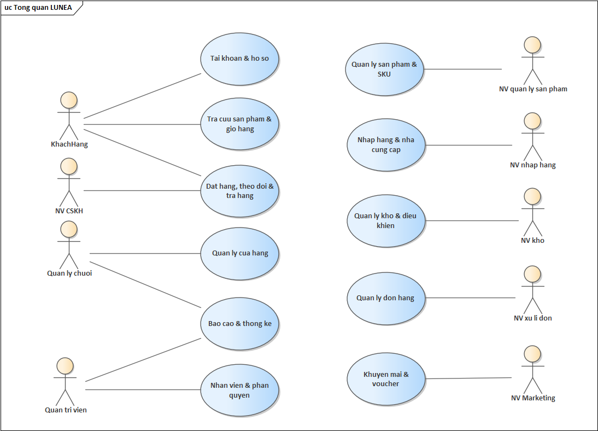
Hình 3.0.1 Tổng quan LUNEA
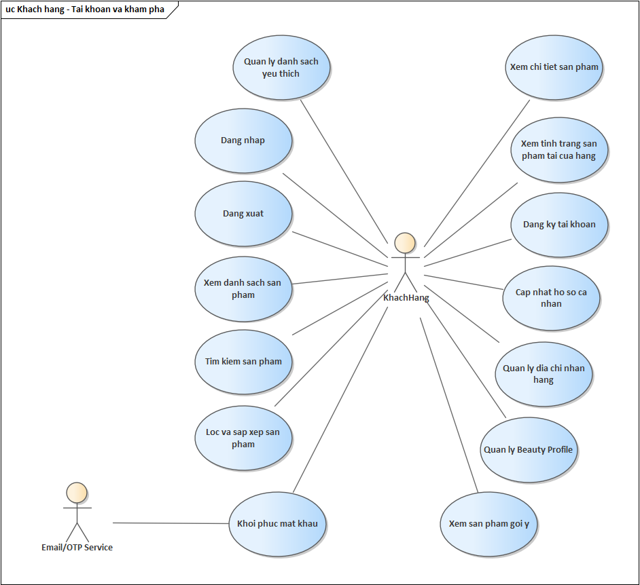
Hình 3.0.2 Khách hàng- Tài khoản và khám phá
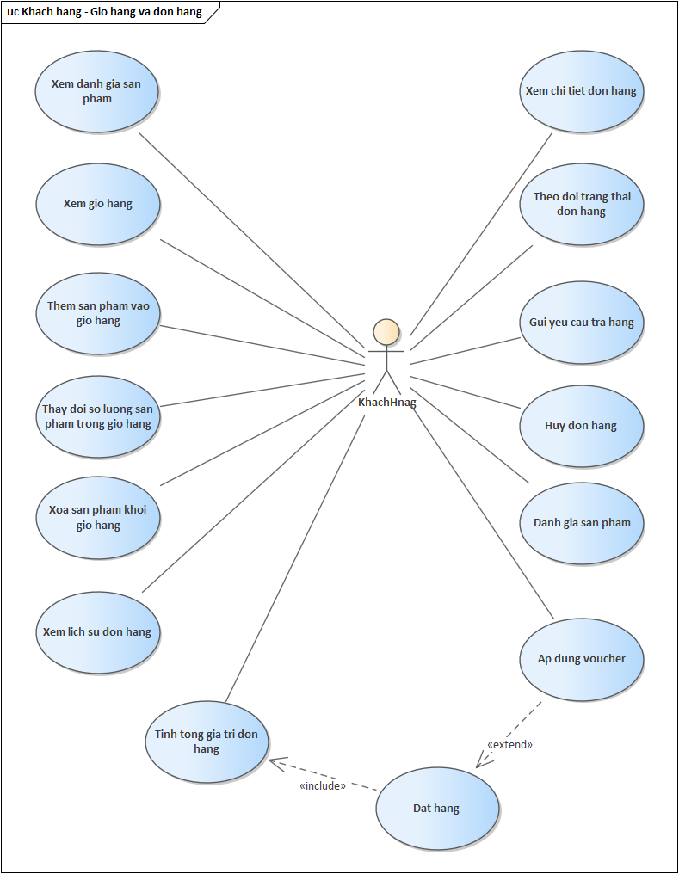
Hình 3.0.3 Khách hàng-Giỏ hàng và đơn hàng
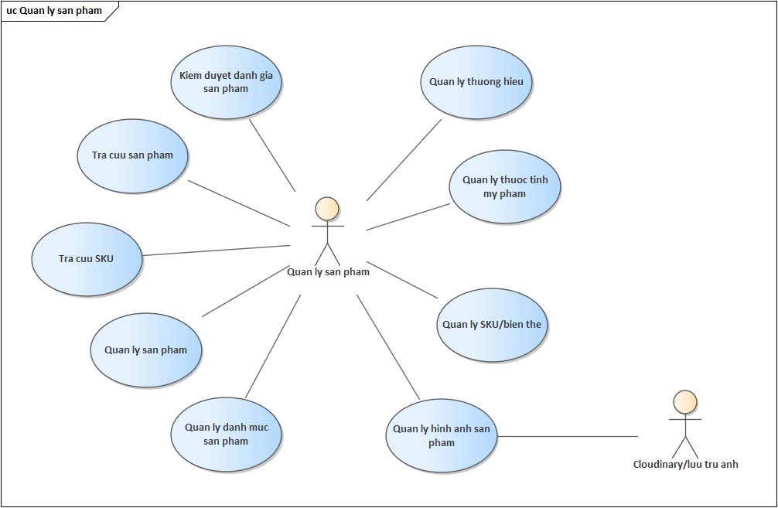
Hình 3.0.4 Quản lí sản phẩm
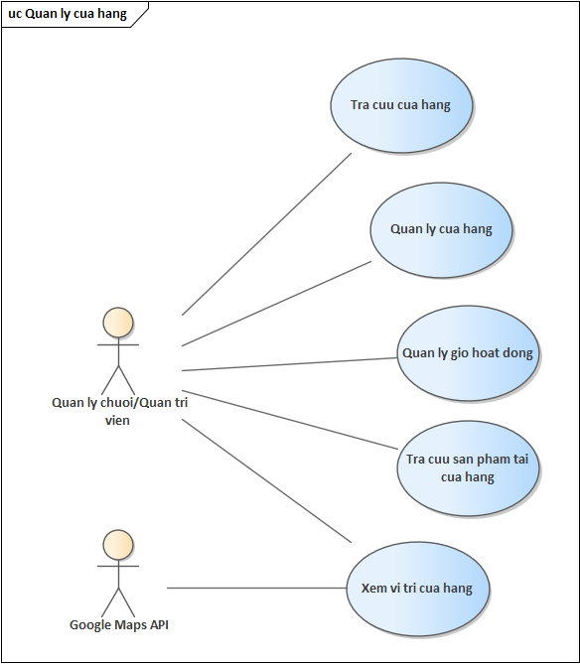
Hình 3.0.5 Quản lí cửa hàng

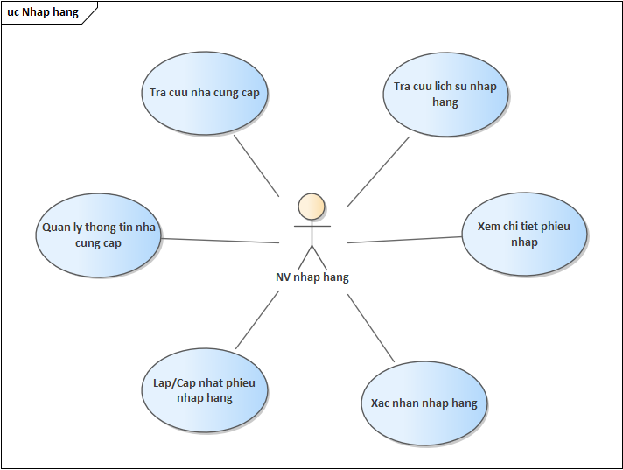
Hình 3.0.6 Nhập hàng

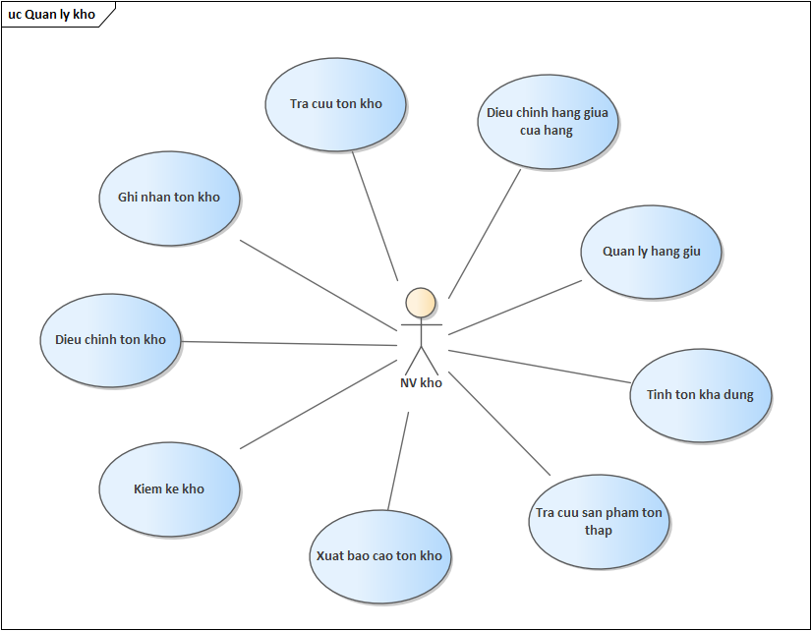
Hình 3.0.7 Quản lí kho

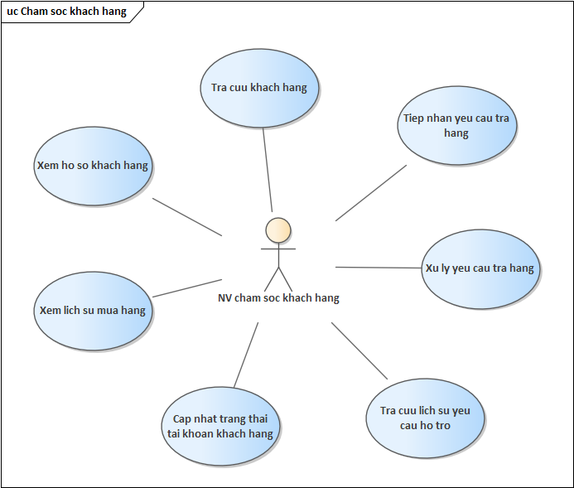
Hình 3.0.8 Chăm sóc khách hàng

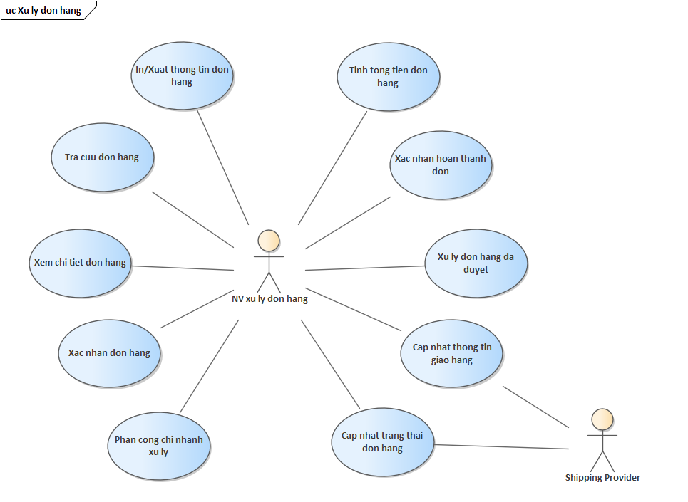
Hình 3.0.9 Xử lí đơn hàng

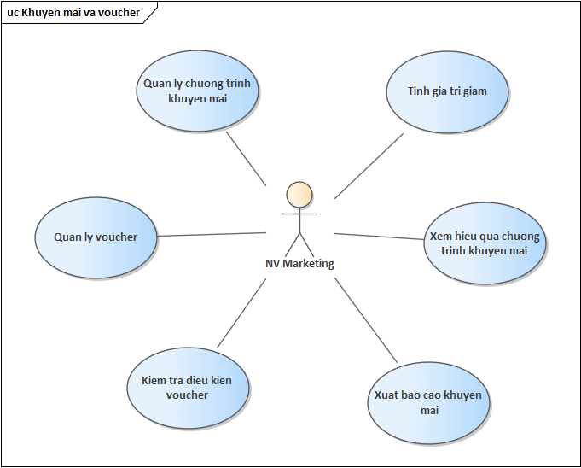
Hình 3.0.10 Khuyến mãi và voucher

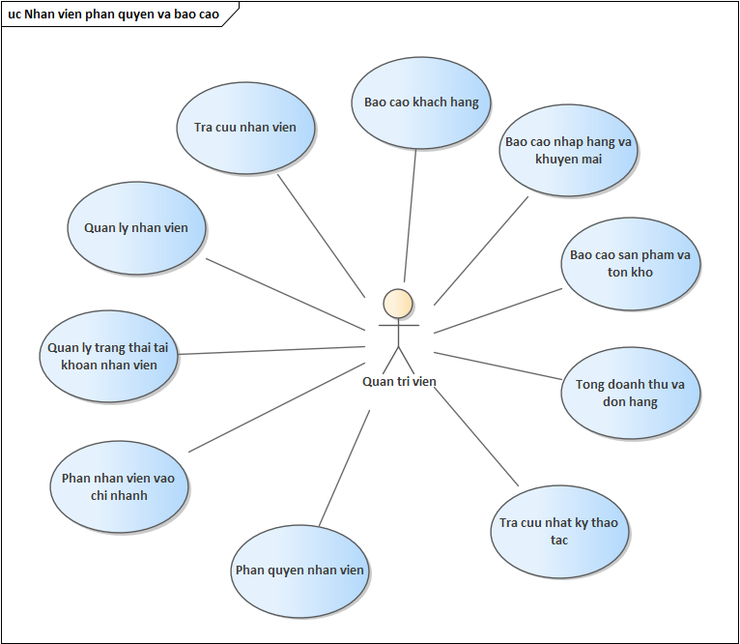
Hình 3.0.11 Nhân viên phân quyền và báo cáo

3.4. ĐẶC TẢ CHỨC NĂNG CỦA CÁC CHỨC NĂNG CHÍNH
Bảng 3.4: Đặc tả chức năng Đăng nhập
Use Case ID | UC01
Tên chức năng | Đăng nhập
Mô tả | Xác thực người dùng trước khi truy cập các chức năng yêu cầu đăng nhập.
Tác nhân | Khách hàng; các vai trò nhân viên/quản trị viên có tài khoản
Điều kiện trước | Người dùng có tài khoản
Điều kiện tiên quyết | Người dùng đăng nhập thành công và được truy cập hệ thống theo vai trò/phạm vi quyền được cấp.
Luồng chính | - Người dùng truy cập website LUNEA và chọn chức năng “Đăng nhập”.  - Hệ thống hiển thị biểu mẫu đăng nhập.  - Người dùng nhập thông tin xác thực của tài khoản và gửi yêu cầu đăng nhập.  - Hệ thống kiểm tra thông tin đăng nhập và trạng thái tài khoản.  - Thông tin hợp lệ, hệ thống tạo phiên đăng nhập và xác định vai trò/phạm vi quyền của tài khoản.  - Hệ thống chuyển người dùng đến khu vực phù hợp với vai trò đã được cấp.  - Kết thúc chức năng Đăng nhập.
Luồng thay thế | Không có
Luồng ngoại lệ | 3a. Người dùng nhập thông tin xác thực không đúng.  4a. Hệ thống từ chối đăng nhập và hiển thị thông báo.  5a. Người dùng nhập lại thông tin và chức năng tiếp tục từ bước 3.  4b. Tài khoản không ở trạng thái được phép sử dụng.  5b. Hệ thống từ chối tạo phiên đăng nhập và thông báo trạng thái tài khoản.

Bảng 3.5: Đặc tả chức năng Đăng xuất
Use Case ID | UC02
Tên chức năng | Đăng xuất
Mô tả | Kết thúc phiên làm việc; phiên đăng nhập sau khi đăng xuất không còn hiệu lực.
Tác nhân | Khách hàng; các vai trò nhân viên/quản trị viên có tài khoản
Điều kiện trước | Người dùng đã đăng nhập
Điều kiện tiên quyết | Phiên đăng nhập hiện tại được kết thúc và không còn hiệu lực.
Luồng chính | - Người dùng đang ở trạng thái đã đăng nhập và chọn chức năng “Đăng xuất”.  - Hệ thống tiếp nhận yêu cầu đăng xuất.  - Hệ thống kết thúc phiên làm việc hiện tại.  - Hệ thống chuyển người dùng về trạng thái chưa đăng nhập.  - Kết thúc chức năng Đăng xuất.
Luồng thay thế | Không có
Luồng ngoại lệ | 1a. Phiên đăng nhập đã hết hiệu lực trước khi người dùng thực hiện đăng xuất.  2a. Hệ thống chuyển người dùng về trạng thái chưa đăng nhập và không phát sinh thay đổi dữ liệu khác.

Bảng 3.6: Đặc tả chức năng Khôi phục mật khẩu
Use Case ID | UC03
Tên chức năng | Khôi phục mật khẩu
Mô tả | Khôi phục quyền truy cập thông qua cơ chế xác minh phù hợp theo yêu cầu hệ thống.
Tác nhân | Khách hàng; các vai trò nhân viên/quản trị viên có tài khoản
Điều kiện trước | Người dùng có tài khoản
Điều kiện tiên quyết | Người dùng khôi phục quyền truy cập tài khoản thành công.
Luồng chính | - Tại khu vực đăng nhập, người dùng chọn chức năng “Khôi phục mật khẩu”.  - Hệ thống yêu cầu thông tin cần thiết để xác minh tài khoản.  - Người dùng cung cấp thông tin xác minh.  - Hệ thống kiểm tra thông tin xác minh.  - Thông tin hợp lệ, hệ thống cho phép người dùng thiết lập lại mật khẩu/quyền truy cập.  - Người dùng nhập thông tin mới và xác nhận.  - Hệ thống lưu thay đổi và thông báo khôi phục thành công.  - Kết thúc chức năng Khôi phục mật khẩu.
Luồng thay thế | Không có
Luồng ngoại lệ | 3a. Thông tin xác minh không khớp với tài khoản cần khôi phục.  4a. Hệ thống không cho phép thay đổi mật khẩu/quyền truy cập và hiển thị thông báo.  5a. Người dùng nhập lại thông tin xác minh; chức năng tiếp tục từ bước 3.

3.4.1. Khách hàng
Bảng 3.7: Đặc tả chức năng Xem danh sách sản phẩm
Use Case ID | UC04
Tên chức năng | Xem danh sách sản phẩm
Mô tả | Cho phép khách hàng thực hiện các công việc: Xem danh sách sản phẩm. Quy định áp dụng: KH-QĐ1.
Tác nhân | Khách hàng
Điều kiện trước | Website LUNEA hoạt động và dữ liệu liên quan đã được hệ thống công bố/khởi tạo.
Điều kiện tiên quyết | Người dùng xem được thông tin cần thiết từ chức năng Xem danh sách sản phẩm trong phạm vi quyền được cấp.
Luồng chính | - Khách hàng truy cập khu vực sản phẩm của LUNEA.  - Hệ thống lấy danh sách sản phẩm có trạng thái Đang kinh doanh.  - Hệ thống hiển thị danh sách sản phẩm cho khách hàng.  - Khách hàng xem các sản phẩm được hiển thị.  - Kết thúc chức năng Xem danh sách sản phẩm.
Luồng thay thế | Không có
Luồng ngoại lệ | Không có

Bảng 3.8: Đặc tả chức năng Tìm kiếm sản phẩm
Use Case ID | UC05
Tên chức năng | Tìm kiếm sản phẩm
Mô tả | Cho phép khách hàng thực hiện các công việc: Tìm kiếm sản phẩm.
Tác nhân | Khách hàng
Điều kiện trước | Website LUNEA hoạt động và dữ liệu liên quan đã được hệ thống công bố/khởi tạo.
Điều kiện tiên quyết | Người dùng xem được thông tin cần thiết từ chức năng Tìm kiếm sản phẩm trong phạm vi quyền được cấp.
Luồng chính | - Khách hàng nhập từ khóa/tùy chọn tìm kiếm theo tên sản phẩm, thương hiệu hoặc danh mục.  - Hệ thống tiếp nhận điều kiện tìm kiếm.  - Hệ thống tìm các sản phẩm phù hợp trong phạm vi sản phẩm đang kinh doanh.  - Hệ thống hiển thị kết quả tìm kiếm.  - Kết thúc chức năng Tìm kiếm sản phẩm.
Luồng thay thế | Không có
Luồng ngoại lệ | 3a. Không có dữ liệu phù hợp với điều kiện tra cứu.  4a. Hệ thống hiển thị trạng thái không có kết quả và cho phép người dùng thay đổi điều kiện tra cứu.

Bảng 3.9: Đặc tả chức năng Lọc và sắp xếp sản phẩm
Use Case ID | UC06
Tên chức năng | Lọc và sắp xếp sản phẩm
Mô tả | Cho phép khách hàng thực hiện các công việc: Lọc và sắp xếp sản phẩm.
Tác nhân | Khách hàng
Điều kiện trước | Website LUNEA hoạt động và dữ liệu liên quan đã được hệ thống công bố/khởi tạo.
Điều kiện tiên quyết | Người dùng xem được thông tin cần thiết từ chức năng Lọc và sắp xếp sản phẩm trong phạm vi quyền được cấp.
Luồng chính | - Khách hàng chọn tiêu chí lọc/sắp xếp theo giá, thương hiệu, danh mục, loại da hoặc công dụng.  - Hệ thống áp dụng các tiêu chí đã chọn lên danh sách sản phẩm.  - Hệ thống hiển thị lại danh sách sản phẩm phù hợp theo thứ tự tương ứng.  - Kết thúc chức năng Lọc và sắp xếp sản phẩm.
Luồng thay thế | 1a. Khách hàng chỉ chọn một tiêu chí lọc hoặc chỉ chọn sắp xếp.  2a. Hệ thống áp dụng tiêu chí đã chọn và hiển thị lại danh sách.
Luồng ngoại lệ | Không có

Bảng 3.10: Đặc tả chức năng Xem chi tiết sản phẩm
Use Case ID | UC07
Tên chức năng | Xem chi tiết sản phẩm
Mô tả | Cho phép khách hàng thực hiện các công việc: Xem chi tiết sản phẩm. Quy định áp dụng: KH-QĐ1.
Tác nhân | Khách hàng
Điều kiện trước | Website LUNEA hoạt động và dữ liệu liên quan đã được hệ thống công bố/khởi tạo.
Điều kiện tiên quyết | Người dùng xem được thông tin cần thiết từ chức năng Xem chi tiết sản phẩm trong phạm vi quyền được cấp.
Luồng chính | - Khách hàng chọn một sản phẩm trong danh sách/kết quả tìm kiếm.  - Hệ thống kiểm tra sản phẩm đang được kinh doanh.  - Hệ thống hiển thị mô tả, thương hiệu, thành phần, công dụng, biến thể/SKU, giá và hình ảnh của sản phẩm.  - Khách hàng xem thông tin chi tiết sản phẩm.  - Kết thúc chức năng Xem chi tiết sản phẩm.
Luồng thay thế | Không có
Luồng ngoại lệ | Không có

Bảng 3.11: Đặc tả chức năng Xem tình trạng sản phẩm tại cửa hàng
Use Case ID | UC08
Tên chức năng | Xem tình trạng sản phẩm tại cửa hàng
Mô tả | Cho phép khách hàng thực hiện các công việc: Xem tình trạng sản phẩm tại cửa hàng. Quy định áp dụng: KH-QĐ2.
Tác nhân | Khách hàng
Điều kiện trước | Website LUNEA hoạt động và dữ liệu liên quan đã được hệ thống công bố/khởi tạo.
Điều kiện tiên quyết | - Người dùng xem được thông tin cần thiết từ chức năng Xem tình trạng sản phẩm tại cửa hàng trong phạm vi quyền được cấp.
Luồng chính | - Khách hàng chọn sản phẩm/SKU cần kiểm tra tình trạng tại cửa hàng.  - Hệ thống xác định tồn khả dụng của SKU tại từng chi nhánh.  - Hệ thống hiển thị tình trạng còn hàng tương ứng cho từng cửa hàng.  - Kết thúc chức năng Xem tình trạng sản phẩm tại cửa hàng.
Luồng thay thế | Không có
Luồng ngoại lệ | Không có

Bảng 3.12: Đặc tả chức năng Đăng ký tài khoản
Use Case ID | UC09
Tên chức năng | Đăng ký tài khoản
Mô tả | Cho phép khách hàng thực hiện các công việc: Đăng ký tài khoản. Quy định áp dụng: KH-QĐ3.
Tác nhân | Khách hàng
Điều kiện trước | Khách hàng đang truy cập website và chưa đăng nhập vào tài khoản.
Điều kiện tiên quyết | Dữ liệu của chức năng Đăng ký tài khoản được hệ thống lưu/cập nhật thành công theo các quy định nghiệp vụ liên quan.
Luồng chính | - Khách hàng chọn chức năng đăng ký tài khoản.  - Hệ thống hiển thị biểu mẫu đăng ký.  - Khách hàng nhập các thông tin đăng ký được yêu cầu.  - Hệ thống kiểm tra dữ liệu bắt buộc, định dạng, tính hợp lệ và tính duy nhất của email/số điện thoại.  - Dữ liệu hợp lệ, hệ thống tạo tài khoản khách hàng.  - Hệ thống thông báo đăng ký thành công.  - Kết thúc chức năng Đăng ký tài khoản.
Luồng thay thế | Không có
Luồng ngoại lệ | 4a. Email hoặc số điện thoại không hợp lệ hoặc đã tồn tại.  5a. Hệ thống không tạo tài khoản và thông báo để khách hàng kiểm tra lại.  6a. Khách hàng chỉnh sửa dữ liệu và tiếp tục từ bước 4.

Bảng 3.13: Đặc tả chức năng Cập nhật hồ sơ cá nhân
Use Case ID | UC10
Tên chức năng | Cập nhật hồ sơ cá nhân
Mô tả | Cho phép khách hàng thực hiện các công việc: Cập nhật hồ sơ cá nhân. Quy định áp dụng: KH-QĐ4.
Tác nhân | Khách hàng
Điều kiện trước | Khách hàng đã đăng nhập thành công vào website LUNEA.
Điều kiện tiên quyết | Dữ liệu của chức năng Cập nhật hồ sơ cá nhân được hệ thống lưu/cập nhật thành công theo các quy định nghiệp vụ liên quan.
Luồng chính | - Khách hàng mở khu vực hồ sơ cá nhân.  - Hệ thống hiển thị thông tin hồ sơ hiện tại.  - Khách hàng chỉnh sửa họ tên, email, số điện thoại hoặc các trường được phép cập nhật.  - Hệ thống kiểm tra dữ liệu bắt buộc và định dạng.  - Dữ liệu hợp lệ, hệ thống lưu thông tin hồ sơ mới.  - Hệ thống hiển thị kết quả cập nhật.  - Kết thúc chức năng Cập nhật hồ sơ cá nhân.
Luồng thay thế | Không có
Luồng ngoại lệ | 4a. Dữ liệu bắt buộc bị thiếu hoặc sai định dạng.  5a. Hệ thống không lưu thay đổi và yêu cầu khách hàng nhập lại dữ liệu hợp lệ.

Bảng 3.14: Đặc tả chức năng Quản lý địa chỉ nhận hàng
Use Case ID | UC11
Tên chức năng | Quản lý địa chỉ nhận hàng
Mô tả | Cho phép khách hàng thực hiện các công việc: Quản lý địa chỉ nhận hàng. Quy định áp dụng: KH-QĐ4.
Tác nhân | Khách hàng
Điều kiện trước | Khách hàng đã đăng nhập thành công vào website LUNEA.
Điều kiện tiên quyết | Dữ liệu của chức năng Quản lý địa chỉ nhận hàng được hệ thống lưu/cập nhật thành công theo các quy định nghiệp vụ liên quan.
Luồng chính | - Khách hàng mở khu vực địa chỉ nhận hàng.  - Hệ thống hiển thị các địa chỉ đã lưu.  - Khách hàng thêm, cập nhật hoặc xóa địa chỉ theo nhu cầu.  - Hệ thống kiểm tra dữ liệu bắt buộc và định dạng.  - Dữ liệu hợp lệ, hệ thống lưu thay đổi; một khách hàng có thể lưu nhiều địa chỉ.  - Hệ thống hiển thị danh sách địa chỉ sau cập nhật.  - Kết thúc chức năng Quản lý địa chỉ nhận hàng.
Luồng thay thế | 3a. Khách hàng chọn thêm một địa chỉ mới thay vì cập nhật/xóa địa chỉ hiện có.  4a. Hệ thống kiểm tra dữ liệu và lưu địa chỉ mới nếu hợp lệ.  5a. Chức năng tiếp tục đến bước hiển thị danh sách địa chỉ sau cập nhật.
Luồng ngoại lệ | 4a. Dữ liệu địa chỉ bắt buộc bị thiếu hoặc sai định dạng.  5a. Hệ thống không lưu thay đổi và yêu cầu khách hàng chỉnh sửa dữ liệu.

Bảng 3.15: Đặc tả chức năng Quản lý Beauty Profile
Use Case ID | UC12
Tên chức năng | Quản lý Beauty Profile
Mô tả | Cho phép khách hàng thực hiện các công việc: Quản lý Beauty Profile. Quy định áp dụng: KH-QĐ5.
Tác nhân | Khách hàng
Điều kiện trước | Khách hàng đã đăng nhập thành công vào website LUNEA.
Điều kiện tiên quyết | Dữ liệu của chức năng Quản lý Beauty Profile được hệ thống lưu/cập nhật thành công theo các quy định nghiệp vụ liên quan.
Luồng chính | - Khách hàng mở khu vực Beauty Profile.  - Hệ thống hiển thị thông tin Beauty Profile hiện có (nếu có).  - Khách hàng khai báo/cập nhật loại da, vấn đề da và nhu cầu chăm sóc.  - Hệ thống kiểm tra dữ liệu và lưu Beauty Profile.  - Hệ thống hiển thị thông tin đã lưu.  - Kết thúc chức năng Quản lý Beauty Profile.
Luồng thay thế | 3a. Khách hàng không khai báo Beauty Profile vì đây là thông tin tùy chọn.  4a. Hệ thống giữ nguyên Beauty Profile hiện tại (nếu có) và kết thúc chức năng.
Luồng ngoại lệ | 4a. Dữ liệu hoặc thao tác không thỏa quy định KH-QĐ5: Beauty Profile là thông tin tùy chọn gồm loại da, vấn đề da và nhu cầu chăm sóc của khách hàng.  5a. Hệ thống từ chối thao tác không hợp lệ, không ghi nhận thay đổi sai và hiển thị thông báo để người dùng kiểm tra lại.  6a. Người dùng điều chỉnh dữ liệu/thao tác phù hợp; chức năng tiếp tục từ bước 4.

Bảng 3.16: Đặc tả chức năng Xem sản phẩm gợi ý
Use Case ID | UC13
Tên chức năng | Xem sản phẩm gợi ý
Mô tả | Cho phép khách hàng thực hiện các công việc: Xem sản phẩm gợi ý. Quy định áp dụng: KH-QĐ6.
Tác nhân | Khách hàng
Điều kiện trước | Website LUNEA hoạt động và dữ liệu liên quan đã được hệ thống công bố/khởi tạo.
Điều kiện tiên quyết | Người dùng xem được thông tin cần thiết từ chức năng Xem sản phẩm gợi ý trong phạm vi quyền được cấp.
Luồng chính | - Khách hàng mở khu vực sản phẩm gợi ý.  - Hệ thống lấy Beauty Profile của khách hàng nếu đã khai báo.  - Hệ thống đối chiếu Beauty Profile với các thuộc tính sản phẩm đã khai báo.  - Hệ thống hiển thị các sản phẩm phù hợp; phiên bản hiện tại không sử dụng mô hình AI.  - Kết thúc chức năng Xem sản phẩm gợi ý.
Luồng thay thế | Không có
Luồng ngoại lệ | Không có

Bảng 3.17: Đặc tả chức năng Quản lý danh sách yêu thích
Use Case ID | UC14
Tên chức năng | Quản lý danh sách yêu thích
Mô tả | Cho phép khách hàng thực hiện các công việc: Thêm sản phẩm vào danh sách yêu thích; Xóa sản phẩm khỏi danh sách yêu thích; Xem danh sách yêu thích.
Tác nhân | Khách hàng
Điều kiện trước | Khách hàng đã đăng nhập thành công vào website LUNEA.
Điều kiện tiên quyết | Dữ liệu của chức năng Quản lý danh sách yêu thích được hệ thống lưu/cập nhật thành công theo các quy định nghiệp vụ liên quan.
Luồng chính | - Khách hàng mở danh sách yêu thích hoặc chọn thao tác yêu thích trên một sản phẩm.  - Hệ thống hiển thị danh sách sản phẩm đã lưu.  - Khách hàng chọn thêm sản phẩm vào danh sách hoặc xóa sản phẩm khỏi danh sách.  - Hệ thống lưu thay đổi.  - Hệ thống hiển thị danh sách yêu thích sau cập nhật.  - Kết thúc chức năng Quản lý danh sách yêu thích.
Luồng thay thế | 3a. Khách hàng chọn xóa sản phẩm đã lưu thay vì thêm sản phẩm mới.  4a. Hệ thống xóa sản phẩm khỏi danh sách yêu thích và hiển thị lại danh sách.
Luồng ngoại lệ | Không có

Bảng 3.18: Đặc tả chức năng Xem giỏ hàng
Use Case ID | UC15
Tên chức năng | Xem giỏ hàng
Mô tả | Cho phép khách hàng thực hiện các công việc: Xem giỏ hàng.
Tác nhân | Khách hàng
Điều kiện trước | Website LUNEA hoạt động và dữ liệu liên quan đã được hệ thống công bố/khởi tạo.
Điều kiện tiên quyết | Người dùng xem được thông tin cần thiết từ chức năng Xem giỏ hàng trong phạm vi quyền được cấp.
Luồng chính | - Khách hàng mở giỏ hàng.  - Hệ thống lấy các SKU và số lượng hiện có trong giỏ.  - Hệ thống hiển thị thông tin giá và tạm tính của giỏ hàng.  - Kết thúc chức năng Xem giỏ hàng.
Luồng thay thế | Không có
Luồng ngoại lệ | Không có

Bảng 3.19: Đặc tả chức năng Thêm sản phẩm vào giỏ hàng
Use Case ID | UC16
Tên chức năng | Thêm sản phẩm vào giỏ hàng
Mô tả | Cho phép khách hàng thực hiện các công việc: Thêm sản phẩm vào giỏ hàng. Quy định áp dụng: KH-QĐ7.
Tác nhân | Khách hàng
Điều kiện trước | Website LUNEA hoạt động và dữ liệu liên quan đã được hệ thống công bố/khởi tạo.
Điều kiện tiên quyết | Dữ liệu của chức năng Thêm sản phẩm vào giỏ hàng được hệ thống lưu/cập nhật thành công theo các quy định nghiệp vụ liên quan.
Luồng chính | - Khách hàng chọn đúng SKU và số lượng cần mua.  - Hệ thống kiểm tra số lượng lớn hơn 0 và SKU đang được phép mua.  - Hệ thống thêm SKU vào giỏ hàng.  - Hệ thống cập nhật và hiển thị giỏ hàng; việc thêm vào giỏ không làm giữ tồn kho.  - Kết thúc chức năng Thêm sản phẩm vào giỏ hàng.
Luồng thay thế | Không có
Luồng ngoại lệ | 2a. Số lượng được chọn nhỏ hơn hoặc bằng 0.  3a. Hệ thống không thêm sản phẩm vào giỏ và yêu cầu chọn số lượng hợp lệ.

Bảng 3.20: Đặc tả chức năng Cập nhật số lượng sản phẩm trong giỏ
Use Case ID | UC17
Tên chức năng | Cập nhật số lượng sản phẩm trong giỏ
Mô tả | Cho phép khách hàng thực hiện các công việc: Cập nhật số lượng sản phẩm trong giỏ. Quy định áp dụng: KH-QĐ7.
Tác nhân | Khách hàng
Điều kiện trước | Website LUNEA hoạt động và dữ liệu liên quan đã được hệ thống công bố/khởi tạo.
Điều kiện tiên quyết | Dữ liệu của chức năng Cập nhật số lượng sản phẩm trong giỏ được hệ thống lưu/cập nhật thành công theo các quy định nghiệp vụ liên quan.
Luồng chính | - Khách hàng mở giỏ hàng và chọn SKU cần thay đổi số lượng.  - Khách hàng nhập/chọn số lượng mới.  - Hệ thống kiểm tra số lượng lớn hơn 0.  - Hệ thống cập nhật số lượng và tính lại tạm tính của giỏ.  - Kết thúc chức năng Cập nhật số lượng sản phẩm trong giỏ.
Luồng thay thế | Không có
Luồng ngoại lệ | 3a. Số lượng mới nhỏ hơn hoặc bằng 0.  4a. Hệ thống không cập nhật giỏ hàng và yêu cầu chọn số lượng hợp lệ.

Bảng 3.21: Đặc tả chức năng Xóa sản phẩm khỏi giỏ hàng
Use Case ID | UC18
Tên chức năng | Xóa sản phẩm khỏi giỏ hàng
Mô tả | Cho phép khách hàng thực hiện các công việc: Xóa sản phẩm khỏi giỏ hàng.
Tác nhân | Khách hàng
Điều kiện trước | Website LUNEA hoạt động và dữ liệu liên quan đã được hệ thống công bố/khởi tạo.
Điều kiện tiên quyết | Dữ liệu của chức năng Xóa sản phẩm khỏi giỏ hàng được hệ thống lưu/cập nhật thành công theo các quy định nghiệp vụ liên quan.
Luồng chính | - Khách hàng mở giỏ hàng.  - Khách hàng chọn SKU cần xóa.  - Hệ thống xóa SKU khỏi giỏ hàng.  - Hệ thống cập nhật và hiển thị lại giỏ hàng.  - Kết thúc chức năng Xóa sản phẩm khỏi giỏ hàng.
Luồng thay thế | Không có
Luồng ngoại lệ | Không có

Bảng 3.22: Đặc tả chức năng Áp dụng voucher
Use Case ID | UC19
Tên chức năng | Áp dụng voucher
Mô tả | Cho phép khách hàng thực hiện các công việc: Áp dụng voucher. Quy định áp dụng: KH-QĐ8.
Tác nhân | Khách hàng
Điều kiện trước | Giỏ hàng có ít nhất một sản phẩm/SKU với số lượng hợp lệ.
Điều kiện tiên quyết | Kết quả áp dụng voucher được tính đúng theo công thức/quy định và được hiển thị cho người dùng.
Luồng chính | - Khách hàng nhập/chọn voucher tại bước xem giỏ hàng/đặt hàng.  - Hệ thống kiểm tra thời hạn, lượt sử dụng và các điều kiện áp dụng của voucher.  - Voucher hợp lệ, hệ thống áp dụng ưu đãi cho đơn hàng.  - Hệ thống hiển thị giá trị ưu đãi được áp dụng.  - Kết thúc chức năng Áp dụng voucher.
Luồng thay thế | Không có
Luồng ngoại lệ | 2a. Voucher hết thời hạn, hết lượt sử dụng hoặc đơn hàng không thỏa điều kiện áp dụng.  3a. Hệ thống không áp dụng voucher và hiển thị lý do không hợp lệ.

Bảng 3.23: Đặc tả chức năng Tính tổng giá trị đơn hàng
Use Case ID | UC20
Tên chức năng | Tính tổng giá trị đơn hàng
Mô tả | Cho phép khách hàng thực hiện các công việc: Tính tổng giá trị đơn hàng. Quy định áp dụng: KH-QĐ9.
Tác nhân | Khách hàng
Điều kiện trước | Giỏ hàng có ít nhất một sản phẩm/SKU với số lượng hợp lệ.
Điều kiện tiên quyết | Kết quả tính tổng giá trị đơn hàng được tính đúng theo công thức/quy định và được hiển thị cho người dùng.
Luồng chính | - Hệ thống lấy đơn giá tại thời điểm đặt và số lượng của từng SKU trong giỏ.  - Hệ thống tính Tổng tiền hàng = Σ (Đơn giá tại thời điểm đặt × Số lượng).  - Hệ thống xác định giá trị ưu đãi hợp lệ và phí vận chuyển.  - Hệ thống tính Tổng thanh toán = Tổng tiền hàng - Giá trị ưu đãi + Phí vận chuyển.  - Hệ thống hiển thị tổng thanh toán cho khách hàng.  - Kết thúc chức năng Tính tổng giá trị đơn hàng.
Luồng thay thế | Không có
Luồng ngoại lệ | 4a. Dữ liệu hoặc thao tác không thỏa quy định KH-QĐ9: Tổng tiền hàng = Σ (Đơn giá tại thời điểm đặt × Số lượng) Tổng thanh toán = Tổng tiền hàng − Giá trị ưu đãi + Phí vận chuyển  5a. Hệ thống từ chối thao tác không hợp lệ, không ghi nhận thay đổi sai và hiển thị thông báo để người dùng kiểm tra lại.  6a. Người dùng điều chỉnh dữ liệu/thao tác phù hợp; chức năng tiếp tục từ bước 4.

Bảng 3.24: Đặc tả chức năng Đặt hàng
Use Case ID | UC21
Tên chức năng | Đặt hàng
Mô tả | Cho phép khách hàng thực hiện các công việc: Đặt hàng. Quy định áp dụng: KH-QĐ10.
Tác nhân | Khách hàng
Điều kiện trước | Giỏ hàng có ít nhất một SKU với số lượng hợp lệ và khách hàng đã cung cấp thông tin nhận hàng cần thiết.
Điều kiện tiên quyết | Dữ liệu của chức năng Đặt hàng được hệ thống lưu/cập nhật thành công theo các quy định nghiệp vụ liên quan.
Luồng chính | - Khách hàng kiểm tra giỏ hàng và thông tin nhận hàng.  - Hệ thống kiểm tra dữ liệu nhận hàng, SKU, số lượng và các điều kiện cần thiết trước khi tạo đơn.  - Hệ thống tính tổng thanh toán và áp dụng voucher hợp lệ nếu có.  - Khách hàng xác nhận đặt hàng với phương thức thanh toán khi nhận hàng (COD).  - Hệ thống tạo đơn hàng và lưu dữ liệu giá/ưu đãi cần thiết tại thời điểm đặt.  - Hệ thống thông báo mã/trạng thái đơn hàng sau khi tạo thành công.  - Kết thúc chức năng Đặt hàng.
Luồng thay thế | Không có
Luồng ngoại lệ | 2a. Thông tin nhận hàng hoặc dữ liệu SKU/số lượng không hợp lệ.  3a. Hệ thống không tạo đơn và yêu cầu khách hàng kiểm tra lại dữ liệu.  4b. Khách hàng chọn phương thức thanh toán khác COD.  5b. Hệ thống không cho phép tiếp tục vì phiên bản hiện tại chỉ hỗ trợ thanh toán khi nhận hàng (COD).

Bảng 3.25: Đặc tả chức năng Xem lịch sử đơn hàng
Use Case ID | UC22
Tên chức năng | Xem lịch sử đơn hàng
Mô tả | Cho phép khách hàng thực hiện các công việc: Xem lịch sử đơn hàng. Quy định áp dụng: KH-QĐ11.
Tác nhân | Khách hàng
Điều kiện trước | Khách hàng đã đăng nhập thành công vào website LUNEA.
Điều kiện tiên quyết | Người dùng xem được thông tin cần thiết từ chức năng Xem lịch sử đơn hàng trong phạm vi quyền được cấp.
Luồng chính | - Khách hàng mở khu vực lịch sử đơn hàng.  - Hệ thống xác định tài khoản đang đăng nhập.  - Hệ thống chỉ lấy các đơn hàng thuộc tài khoản hiện tại.  - Hệ thống hiển thị danh sách đơn hàng của khách hàng.  - Kết thúc chức năng Xem lịch sử đơn hàng.
Luồng thay thế | Không có
Luồng ngoại lệ | 2a. Không có đơn hàng thuộc tài khoản hiện tại.  3a. Hệ thống hiển thị trạng thái chưa có đơn hàng.

Bảng 3.26: Đặc tả chức năng Xem chi tiết đơn hàng
Use Case ID | UC23
Tên chức năng | Xem chi tiết đơn hàng
Mô tả | Cho phép khách hàng thực hiện các công việc: Xem chi tiết đơn hàng. Quy định áp dụng: KH-QĐ11.
Tác nhân | Khách hàng
Điều kiện trước | Khách hàng đã đăng nhập thành công vào website LUNEA.
Điều kiện tiên quyết | Người dùng xem được thông tin cần thiết từ chức năng Xem chi tiết đơn hàng trong phạm vi quyền được cấp.
Luồng chính | - Khách hàng chọn một đơn hàng trong lịch sử đơn hàng.  - Hệ thống kiểm tra đơn hàng thuộc tài khoản hiện tại.  - Hệ thống hiển thị thông tin chi tiết của đơn hàng.  - Kết thúc chức năng Xem chi tiết đơn hàng.
Luồng thay thế | Không có
Luồng ngoại lệ | 2a. Khách hàng cố truy cập đơn hàng không thuộc tài khoản của mình.  3a. Hệ thống từ chối truy cập đơn hàng.

Bảng 3.27: Đặc tả chức năng Theo dõi trạng thái đơn hàng
Use Case ID | UC24
Tên chức năng | Theo dõi trạng thái đơn hàng
Mô tả | Cho phép khách hàng thực hiện các công việc: Theo dõi trạng thái đơn hàng. Quy định áp dụng: KH-QĐ12.
Tác nhân | Khách hàng
Điều kiện trước | Khách hàng đã đăng nhập thành công vào website LUNEA.
Điều kiện tiên quyết | Người dùng xem được thông tin cần thiết từ chức năng Theo dõi trạng thái đơn hàng trong phạm vi quyền được cấp.
Luồng chính | - Khách hàng chọn đơn hàng cần theo dõi.  - Hệ thống kiểm tra quyền truy cập đơn hàng.  - Hệ thống hiển thị trạng thái hiện tại theo vòng đời: Chờ xác nhận, Đã xác nhận, Đang chuẩn bị, Đang giao, Hoàn thành hoặc Đã hủy.  - Kết thúc chức năng Theo dõi trạng thái đơn hàng.
Luồng thay thế | Không có
Luồng ngoại lệ | 2a. Khách hàng cố truy cập đơn hàng không thuộc tài khoản của mình.  3a. Hệ thống từ chối truy cập thông tin trạng thái.

Bảng 3.28: Đặc tả chức năng Hủy đơn hàng
Use Case ID | UC25
Tên chức năng | Hủy đơn hàng
Mô tả | Cho phép khách hàng thực hiện các công việc: Hủy đơn hàng. Quy định áp dụng: KH-QĐ13.
Tác nhân | Khách hàng
Điều kiện trước | Khách hàng đã đăng nhập thành công vào website LUNEA.
Điều kiện tiên quyết | Dữ liệu của chức năng Hủy đơn hàng được hệ thống lưu/cập nhật thành công theo các quy định nghiệp vụ liên quan.
Luồng chính | - Khách hàng chọn đơn hàng cần hủy.  - Hệ thống kiểm tra đơn thuộc tài khoản hiện tại và trạng thái còn cho phép hủy.  - Khách hàng xác nhận yêu cầu hủy.  - Hệ thống cập nhật đơn sang trạng thái Đã hủy và thực hiện xử lý liên quan đến lượng hàng giữ.  - Hệ thống thông báo kết quả hủy đơn.  - Kết thúc chức năng Hủy đơn hàng.
Luồng thay thế | Không có
Luồng ngoại lệ | 2a. Đơn đã chuyển sang Đang giao hoặc trạng thái không còn cho phép hủy.  3a. Hệ thống từ chối hủy và giữ nguyên trạng thái đơn.

Bảng 3.29: Đặc tả chức năng Gửi yêu cầu trả hàng
Use Case ID | UC26
Tên chức năng | Gửi yêu cầu trả hàng
Mô tả | Cho phép khách hàng thực hiện các công việc: Gửi yêu cầu trả hàng. Quy định áp dụng: KH-QĐ14.
Tác nhân | Khách hàng
Điều kiện trước | Khách hàng đã đăng nhập thành công vào website LUNEA.
Điều kiện tiên quyết | Dữ liệu của chức năng Gửi yêu cầu trả hàng được hệ thống lưu/cập nhật thành công theo các quy định nghiệp vụ liên quan.
Luồng chính | - Khách hàng mở đơn hàng/sản phẩm cần yêu cầu trả.  - Khách hàng nhập lý do và thông tin cần thiết của yêu cầu trả hàng.  - Hệ thống kiểm tra điều kiện theo chính sách trả hàng của LUNEA.  - Yêu cầu hợp lệ, hệ thống lưu yêu cầu và chuyển cho nhân viên tiếp nhận xử lý.  - Hệ thống thông báo kết quả tiếp nhận.  - Kết thúc chức năng Gửi yêu cầu trả hàng.
Luồng thay thế | Không có
Luồng ngoại lệ | 3a. Đơn hàng hoặc sản phẩm không đáp ứng chính sách trả hàng của LUNEA.  4a. Hệ thống không ghi nhận yêu cầu và thông báo lý do không đủ điều kiện.

Bảng 3.30: Đặc tả chức năng Đánh giá sản phẩm
Use Case ID | UC27
Tên chức năng | Đánh giá sản phẩm
Mô tả | Cho phép khách hàng thực hiện các công việc: Đánh giá sản phẩm. Quy định áp dụng: KH-QĐ15.
Tác nhân | Khách hàng
Điều kiện trước | Khách hàng đã đăng nhập thành công vào website LUNEA.
Điều kiện tiên quyết | Dữ liệu của chức năng Đánh giá sản phẩm được hệ thống lưu/cập nhật thành công theo các quy định nghiệp vụ liên quan.
Luồng chính | - Khách hàng chọn sản phẩm đã mua cần đánh giá.  - Hệ thống kiểm tra khách hàng có đơn hàng hoàn thành chứa sản phẩm tương ứng.  - Khách hàng nhập nội dung đánh giá.  - Hệ thống lưu đánh giá.  - Hệ thống hiển thị trạng thái/kết quả gửi đánh giá.  - Kết thúc chức năng Đánh giá sản phẩm.
Luồng thay thế | Không có
Luồng ngoại lệ | 2a. Khách hàng chưa có đơn hàng hoàn thành chứa sản phẩm tương ứng.  3a. Hệ thống không cho phép gửi đánh giá sản phẩm.

Bảng 3.31: Đặc tả chức năng Xem đánh giá sản phẩm
Use Case ID | UC28
Tên chức năng | Xem đánh giá sản phẩm
Mô tả | Cho phép khách hàng thực hiện các công việc: Xem đánh giá sản phẩm.
Tác nhân | Khách hàng
Điều kiện trước | Website LUNEA hoạt động và dữ liệu liên quan đã được hệ thống công bố/khởi tạo.
Điều kiện tiên quyết | Người dùng xem được thông tin cần thiết từ chức năng Xem đánh giá sản phẩm trong phạm vi quyền được cấp.
Luồng chính | - Khách hàng mở phần đánh giá của sản phẩm.  - Hệ thống lấy các đánh giá đang được phép hiển thị.  - Hệ thống hiển thị danh sách đánh giá sản phẩm cho khách hàng.  - Kết thúc chức năng Xem đánh giá sản phẩm.
Luồng thay thế | Không có
Luồng ngoại lệ | Không có

3.4.2. Nhân viên quản lý sản phẩm
Bảng 3.32: Đặc tả chức năng Tra cứu sản phẩm
Use Case ID | UC29
Tên chức năng | Tra cứu sản phẩm
Mô tả | Cho phép nhân viên quản lý sản phẩm thực hiện các công việc: Xem danh sách sản phẩm; Tìm kiếm sản phẩm.
Tác nhân | Nhân viên quản lý sản phẩm
Điều kiện trước | Nhân viên quản lý sản phẩm đã đăng nhập, được cấp quyền phù hợp; dữ liệu liên quan (nếu có) đã tồn tại trong hệ thống.
Điều kiện tiên quyết | Người dùng xem được thông tin cần thiết từ chức năng Tra cứu sản phẩm trong phạm vi quyền được cấp.
Luồng chính | - Nhân viên quản lý sản phẩm mở chức năng Tra cứu sản phẩm.  - Hệ thống hiển thị dữ liệu hiện có và các thao tác phù hợp.  - Người dùng chọn một trong các công việc: Xem danh sách sản phẩm; Tìm kiếm sản phẩm.  - Người dùng nhập/chọn dữ liệu cần thiết cho thao tác đã chọn.  - Hệ thống hiển thị dữ liệu/kết quả phù hợp với thao tác đã chọn.  - Hệ thống thông báo kết quả sau khi hoàn tất thao tác.  - Kết thúc chức năng Tra cứu sản phẩm.
Luồng thay thế | Không có
Luồng ngoại lệ | 3a. Không có dữ liệu phù hợp với điều kiện tra cứu.  4a. Hệ thống hiển thị trạng thái không có kết quả và cho phép người dùng thay đổi điều kiện tra cứu.

Bảng 3.33: Đặc tả chức năng Tra cứu SKU
Use Case ID | UC30
Tên chức năng | Tra cứu SKU
Mô tả | Cho phép nhân viên quản lý sản phẩm thực hiện các công việc: Tra cứu SKU của sản phẩm.
Tác nhân | Nhân viên quản lý sản phẩm
Điều kiện trước | Nhân viên quản lý sản phẩm đã đăng nhập, được cấp quyền phù hợp; dữ liệu liên quan (nếu có) đã tồn tại trong hệ thống.
Điều kiện tiên quyết | Người dùng xem được thông tin cần thiết từ chức năng Tra cứu SKU trong phạm vi quyền được cấp.
Luồng chính | - Nhân viên quản lý sản phẩm mở chức năng Tra cứu SKU.  - Người dùng nhập/chọn điều kiện tra cứu nếu cần.  - Hệ thống truy vấn dữ liệu phù hợp.  - Hệ thống hiển thị kết quả cho người dùng.  - Kết thúc chức năng Tra cứu SKU.
Luồng thay thế | Không có
Luồng ngoại lệ | 3a. Không có dữ liệu phù hợp với điều kiện tra cứu.  4a. Hệ thống hiển thị trạng thái không có kết quả và cho phép người dùng thay đổi điều kiện tra cứu.

Bảng 3.34: Đặc tả chức năng Quản lý sản phẩm
Use Case ID | UC31
Tên chức năng | Quản lý sản phẩm
Mô tả | Cho phép nhân viên quản lý sản phẩm thực hiện các công việc: Thêm sản phẩm; Cập nhật sản phẩm; Ngừng kinh doanh sản phẩm. Quy định áp dụng: QLSP-QĐ1, QLSP-QĐ2, QLSP-QĐ3.
Tác nhân | Nhân viên quản lý sản phẩm
Điều kiện trước | Nhân viên quản lý sản phẩm đã đăng nhập, được cấp quyền phù hợp; dữ liệu liên quan (nếu có) đã tồn tại trong hệ thống.
Điều kiện tiên quyết | Dữ liệu của chức năng Quản lý sản phẩm được hệ thống lưu/cập nhật thành công theo các quy định nghiệp vụ liên quan.
Luồng chính | - Nhân viên quản lý sản phẩm mở chức năng Quản lý sản phẩm.  - Hệ thống hiển thị dữ liệu hiện có và các thao tác phù hợp.  - Người dùng chọn một trong các công việc: Thêm sản phẩm; Cập nhật sản phẩm; Ngừng kinh doanh sản phẩm.  - Người dùng nhập/chọn dữ liệu cần thiết cho thao tác đã chọn.  - Hệ thống kiểm tra các quy định nghiệp vụ (QLSP-QĐ1, QLSP-QĐ2, QLSP-QĐ3) và phạm vi quyền.  - Dữ liệu hợp lệ, hệ thống lưu/cập nhật thay đổi tương ứng.  - Hệ thống thông báo kết quả sau khi hoàn tất thao tác.  - Kết thúc chức năng Quản lý sản phẩm.
Luồng thay thế | Không có
Luồng ngoại lệ | 4a. Dữ liệu hoặc thao tác không thỏa quy định QLSP-QĐ1: Mỗi sản phẩm có mã duy nhất, tên, thương hiệu, danh mục và các thông tin bắt buộc.  5a. Hệ thống từ chối thao tác không hợp lệ, không ghi nhận thay đổi sai và hiển thị thông báo để người dùng kiểm tra lại.  6a. Người dùng điều chỉnh dữ liệu/thao tác phù hợp; chức năng tiếp tục từ bước 4.  4b. Dữ liệu hoặc thao tác không thỏa quy định QLSP-QĐ2: Thay đổi thông tin sản phẩm không được làm thay đổi dữ liệu đã được chốt trong các đơn hàng trước đó.  5b. Hệ thống từ chối thao tác không hợp lệ, không ghi nhận thay đổi sai và hiển thị thông báo để người dùng kiểm tra lại.  6b. Người dùng điều chỉnh dữ liệu/thao tác phù hợp; chức năng tiếp tục từ bước 4.

Bảng 3.35: Đặc tả chức năng Quản lý danh mục sản phẩm
Use Case ID | UC32
Tên chức năng | Quản lý danh mục sản phẩm
Mô tả | Cho phép nhân viên quản lý sản phẩm thực hiện các công việc: Quản lý danh mục sản phẩm. Quy định áp dụng: QLSP-QĐ4.
Tác nhân | Nhân viên quản lý sản phẩm
Điều kiện trước | Nhân viên quản lý sản phẩm đã đăng nhập, được cấp quyền phù hợp; dữ liệu liên quan (nếu có) đã tồn tại trong hệ thống.
Điều kiện tiên quyết | Dữ liệu của chức năng Quản lý danh mục sản phẩm được hệ thống lưu/cập nhật thành công theo các quy định nghiệp vụ liên quan.
Luồng chính | - Nhân viên quản lý sản phẩm mở chức năng Quản lý danh mục sản phẩm.  - Hệ thống hiển thị dữ liệu/biểu mẫu cần thiết.  - Người dùng nhập hoặc xác nhận thông tin cần xử lý.  - Hệ thống kiểm tra quy định nghiệp vụ (QLSP-QĐ4) và phạm vi quyền.  - Dữ liệu hợp lệ, hệ thống lưu/cập nhật thay đổi.  - Hệ thống thông báo kết quả.  - Kết thúc chức năng Quản lý danh mục sản phẩm.
Luồng thay thế | Không có
Luồng ngoại lệ | 4a. Dữ liệu hoặc thao tác không thỏa quy định QLSP-QĐ4: Danh mục và thương hiệu đang được sử dụng không nên bị xóa làm mất liên kết dữ liệu.  5a. Hệ thống từ chối thao tác không hợp lệ, không ghi nhận thay đổi sai và hiển thị thông báo để người dùng kiểm tra lại.  6a. Người dùng điều chỉnh dữ liệu/thao tác phù hợp; chức năng tiếp tục từ bước 4.

Bảng 3.36: Đặc tả chức năng Quản lý thương hiệu
Use Case ID | UC33
Tên chức năng | Quản lý thương hiệu
Mô tả | Cho phép nhân viên quản lý sản phẩm thực hiện các công việc: Quản lý thương hiệu. Quy định áp dụng: QLSP-QĐ4.
Tác nhân | Nhân viên quản lý sản phẩm
Điều kiện trước | Nhân viên quản lý sản phẩm đã đăng nhập, được cấp quyền phù hợp; dữ liệu liên quan (nếu có) đã tồn tại trong hệ thống.
Điều kiện tiên quyết | Dữ liệu của chức năng Quản lý thương hiệu được hệ thống lưu/cập nhật thành công theo các quy định nghiệp vụ liên quan.
Luồng chính | - Nhân viên quản lý sản phẩm mở chức năng Quản lý thương hiệu.  - Hệ thống hiển thị dữ liệu/biểu mẫu cần thiết.  - Người dùng nhập hoặc xác nhận thông tin cần xử lý.  - Hệ thống kiểm tra quy định nghiệp vụ (QLSP-QĐ4) và phạm vi quyền.  - Dữ liệu hợp lệ, hệ thống lưu/cập nhật thay đổi.  - Hệ thống thông báo kết quả.  - Kết thúc chức năng Quản lý thương hiệu.
Luồng thay thế | Không có
Luồng ngoại lệ | 4a. Dữ liệu hoặc thao tác không thỏa quy định QLSP-QĐ4: Danh mục và thương hiệu đang được sử dụng không nên bị xóa làm mất liên kết dữ liệu.  5a. Hệ thống từ chối thao tác không hợp lệ, không ghi nhận thay đổi sai và hiển thị thông báo để người dùng kiểm tra lại.  6a. Người dùng điều chỉnh dữ liệu/thao tác phù hợp; chức năng tiếp tục từ bước 4.

Bảng 3.37: Đặc tả chức năng Quản lý thuộc tính mỹ phẩm
Use Case ID | UC34
Tên chức năng | Quản lý thuộc tính mỹ phẩm
Mô tả | Cho phép nhân viên quản lý sản phẩm thực hiện các công việc: Quản lý thuộc tính mỹ phẩm.
Tác nhân | Nhân viên quản lý sản phẩm
Điều kiện trước | Nhân viên quản lý sản phẩm đã đăng nhập, được cấp quyền phù hợp; dữ liệu liên quan (nếu có) đã tồn tại trong hệ thống.
Điều kiện tiên quyết | Dữ liệu của chức năng Quản lý thuộc tính mỹ phẩm được hệ thống lưu/cập nhật thành công theo các quy định nghiệp vụ liên quan.
Luồng chính | - Nhân viên quản lý sản phẩm mở chức năng Quản lý thuộc tính mỹ phẩm.  - Hệ thống hiển thị dữ liệu/biểu mẫu cần thiết.  - Người dùng nhập hoặc xác nhận thông tin cần xử lý.  - Dữ liệu hợp lệ, hệ thống lưu/cập nhật thay đổi.  - Hệ thống thông báo kết quả.  - Kết thúc chức năng Quản lý thuộc tính mỹ phẩm.
Luồng thay thế | Không có
Luồng ngoại lệ | Không có

Bảng 3.38: Đặc tả chức năng Quản lý SKU/biến thể
Use Case ID | UC35
Tên chức năng | Quản lý SKU/biến thể
Mô tả | Cho phép nhân viên quản lý sản phẩm thực hiện các công việc: Thêm SKU/biến thể sản phẩm; Cập nhật SKU/biến thể; Ngừng kinh doanh SKU. Quy định áp dụng: QLSP-QĐ5, QLSP-QĐ3.
Tác nhân | Nhân viên quản lý sản phẩm
Điều kiện trước | Nhân viên quản lý sản phẩm đã đăng nhập, được cấp quyền phù hợp; dữ liệu liên quan (nếu có) đã tồn tại trong hệ thống.
Điều kiện tiên quyết | Dữ liệu của chức năng Quản lý SKU/biến thể được hệ thống lưu/cập nhật thành công theo các quy định nghiệp vụ liên quan.
Luồng chính | - Nhân viên quản lý sản phẩm mở chức năng Quản lý SKU/biến thể.  - Hệ thống hiển thị dữ liệu hiện có và các thao tác phù hợp.  - Người dùng chọn một trong các công việc: Thêm SKU/biến thể sản phẩm; Cập nhật SKU/biến thể; Ngừng kinh doanh SKU.  - Người dùng nhập/chọn dữ liệu cần thiết cho thao tác đã chọn.  - Hệ thống kiểm tra các quy định nghiệp vụ (QLSP-QĐ5, QLSP-QĐ3) và phạm vi quyền.  - Dữ liệu hợp lệ, hệ thống lưu/cập nhật thay đổi tương ứng.  - Hệ thống thông báo kết quả sau khi hoàn tất thao tác.  - Kết thúc chức năng Quản lý SKU/biến thể.
Luồng thay thế | Không có
Luồng ngoại lệ | 4a. Dữ liệu hoặc thao tác không thỏa quy định QLSP-QĐ5: Một sản phẩm có thể có nhiều SKU. Mỗi SKU có mã riêng và có thể khác nhau về màu, shade, dung tích hoặc thuộc tính phù hợp.  5a. Hệ thống từ chối thao tác không hợp lệ, không ghi nhận thay đổi sai và hiển thị thông báo để người dùng kiểm tra lại.  6a. Người dùng điều chỉnh dữ liệu/thao tác phù hợp; chức năng tiếp tục từ bước 4.  4b. Dữ liệu hoặc thao tác không thỏa quy định QLSP-QĐ3: Sản phẩm/SKU đã phát sinh giao dịch không bị xóa vật lý; chỉ chuyển trạng thái Ngừng kinh doanh.  5b. Hệ thống từ chối thao tác không hợp lệ, không ghi nhận thay đổi sai và hiển thị thông báo để người dùng kiểm tra lại.  6b. Người dùng điều chỉnh dữ liệu/thao tác phù hợp; chức năng tiếp tục từ bước 4.

Bảng 3.39: Đặc tả chức năng Quản lý hình ảnh sản phẩm
Use Case ID | UC36
Tên chức năng | Quản lý hình ảnh sản phẩm
Mô tả | Cho phép nhân viên quản lý sản phẩm thực hiện các công việc: Quản lý hình ảnh sản phẩm. Quy định áp dụng: QLSP-QĐ6.
Tác nhân | Nhân viên quản lý sản phẩm
Điều kiện trước | Nhân viên quản lý sản phẩm đã đăng nhập, được cấp quyền phù hợp; dữ liệu liên quan (nếu có) đã tồn tại trong hệ thống.
Điều kiện tiên quyết | Dữ liệu của chức năng Quản lý hình ảnh sản phẩm được hệ thống lưu/cập nhật thành công theo các quy định nghiệp vụ liên quan.
Luồng chính | - Nhân viên quản lý sản phẩm mở chức năng Quản lý hình ảnh sản phẩm.  - Hệ thống hiển thị dữ liệu/biểu mẫu cần thiết.  - Người dùng nhập hoặc xác nhận thông tin cần xử lý.  - Hệ thống kiểm tra quy định nghiệp vụ (QLSP-QĐ6) và phạm vi quyền.  - Dữ liệu hợp lệ, hệ thống lưu/cập nhật thay đổi.  - Hệ thống thông báo kết quả.  - Kết thúc chức năng Quản lý hình ảnh sản phẩm.
Luồng thay thế | Không có
Luồng ngoại lệ | 4a. Dữ liệu hoặc thao tác không thỏa quy định QLSP-QĐ6: Một sản phẩm có thể có nhiều hình ảnh; phải có ít nhất một ảnh đại diện khi công khai sản phẩm.  5a. Hệ thống từ chối thao tác không hợp lệ, không ghi nhận thay đổi sai và hiển thị thông báo để người dùng kiểm tra lại.  6a. Người dùng điều chỉnh dữ liệu/thao tác phù hợp; chức năng tiếp tục từ bước 4.

Bảng 3.40: Đặc tả chức năng Kiểm duyệt đánh giá sản phẩm
Use Case ID | UC37
Tên chức năng | Kiểm duyệt đánh giá sản phẩm
Mô tả | Cho phép nhân viên quản lý sản phẩm thực hiện các công việc: Kiểm duyệt đánh giá sản phẩm. Quy định áp dụng: QLSP-QĐ7.
Tác nhân | Nhân viên quản lý sản phẩm
Điều kiện trước | Nhân viên quản lý sản phẩm đã đăng nhập, được cấp quyền phù hợp; dữ liệu liên quan (nếu có) đã tồn tại trong hệ thống.
Điều kiện tiên quyết | Dữ liệu của chức năng Kiểm duyệt đánh giá sản phẩm được hệ thống lưu/cập nhật thành công theo các quy định nghiệp vụ liên quan.
Luồng chính | - Nhân viên quản lý sản phẩm mở chức năng Kiểm duyệt đánh giá sản phẩm.  - Hệ thống hiển thị dữ liệu/biểu mẫu cần thiết.  - Người dùng nhập hoặc xác nhận thông tin cần xử lý.  - Hệ thống kiểm tra quy định nghiệp vụ (QLSP-QĐ7) và phạm vi quyền.  - Dữ liệu hợp lệ, hệ thống lưu/cập nhật thay đổi.  - Hệ thống thông báo kết quả.  - Kết thúc chức năng Kiểm duyệt đánh giá sản phẩm.
Luồng thay thế | Không có
Luồng ngoại lệ | 4a. Dữ liệu hoặc thao tác không thỏa quy định QLSP-QĐ7: Đánh giá vi phạm quy định nội dung có thể bị ẩn nhưng vẫn được lưu phục vụ quản lý.  5a. Hệ thống từ chối thao tác không hợp lệ, không ghi nhận thay đổi sai và hiển thị thông báo để người dùng kiểm tra lại.  6a. Người dùng điều chỉnh dữ liệu/thao tác phù hợp; chức năng tiếp tục từ bước 4.

3.4.3. Quản trị viên / Quản lý chuỗi
Bảng 3.41: Đặc tả chức năng Tra cứu cửa hàng
Use Case ID | UC38
Tên chức năng | Tra cứu cửa hàng
Mô tả | Cho phép quản trị viên / quản lý chuỗi thực hiện các công việc: Xem danh sách cửa hàng; Xem chi tiết cửa hàng.
Tác nhân | Quản trị viên / Quản lý chuỗi
Điều kiện trước | Quản trị viên / Quản lý chuỗi đã đăng nhập, được cấp quyền phù hợp; dữ liệu liên quan (nếu có) đã tồn tại trong hệ thống.
Điều kiện tiên quyết | Người dùng xem được thông tin cần thiết từ chức năng Tra cứu cửa hàng trong phạm vi quyền được cấp.
Luồng chính | - Quản trị viên / Quản lý chuỗi mở chức năng Tra cứu cửa hàng.  - Hệ thống hiển thị dữ liệu hiện có và các thao tác phù hợp.  - Người dùng chọn một trong các công việc: Xem danh sách cửa hàng; Xem chi tiết cửa hàng.  - Người dùng nhập/chọn dữ liệu cần thiết cho thao tác đã chọn.  - Hệ thống hiển thị dữ liệu/kết quả phù hợp với thao tác đã chọn.  - Hệ thống thông báo kết quả sau khi hoàn tất thao tác.  - Kết thúc chức năng Tra cứu cửa hàng.
Luồng thay thế | Không có
Luồng ngoại lệ | Không có

Bảng 3.42: Đặc tả chức năng Quản lý cửa hàng
Use Case ID | UC39
Tên chức năng | Quản lý cửa hàng
Mô tả | Cho phép quản trị viên / quản lý chuỗi thực hiện các công việc: Thêm cửa hàng; Cập nhật thông tin cửa hàng; Ngừng hoạt động cửa hàng; Quản lý địa chỉ cửa hàng. Quy định áp dụng: QLCH-QĐ1, QLCH-QĐ2, QLCH-QĐ3.
Tác nhân | Quản trị viên / Quản lý chuỗi
Điều kiện trước | Quản trị viên / Quản lý chuỗi đã đăng nhập, được cấp quyền phù hợp; dữ liệu liên quan (nếu có) đã tồn tại trong hệ thống.
Điều kiện tiên quyết | Dữ liệu của chức năng Quản lý cửa hàng được hệ thống lưu/cập nhật thành công theo các quy định nghiệp vụ liên quan.
Luồng chính | - Quản trị viên / Quản lý chuỗi mở chức năng Quản lý cửa hàng.  - Hệ thống hiển thị dữ liệu hiện có và các thao tác phù hợp.  - Người dùng chọn một trong các công việc: Thêm cửa hàng; Cập nhật thông tin cửa hàng; Ngừng hoạt động cửa hàng; Quản lý địa chỉ cửa hàng.  - Người dùng nhập/chọn dữ liệu cần thiết cho thao tác đã chọn.  - Hệ thống kiểm tra các quy định nghiệp vụ (QLCH-QĐ1, QLCH-QĐ2, QLCH-QĐ3) và phạm vi quyền.  - Dữ liệu hợp lệ, hệ thống lưu/cập nhật thay đổi tương ứng.  - Hệ thống thông báo kết quả sau khi hoàn tất thao tác.  - Kết thúc chức năng Quản lý cửa hàng.
Luồng thay thế | Không có
Luồng ngoại lệ | 4a. Dữ liệu hoặc thao tác không thỏa quy định QLCH-QĐ1: Mỗi cửa hàng có mã duy nhất.  5a. Hệ thống từ chối thao tác không hợp lệ, không ghi nhận thay đổi sai và hiển thị thông báo để người dùng kiểm tra lại.  6a. Người dùng điều chỉnh dữ liệu/thao tác phù hợp; chức năng tiếp tục từ bước 4.  4b. Dữ liệu hoặc thao tác không thỏa quy định QLCH-QĐ2: Thông tin cửa hàng gồm tối thiểu tên, địa chỉ, số điện thoại, giờ hoạt động và trạng thái.  5b. Hệ thống từ chối thao tác không hợp lệ, không ghi nhận thay đổi sai và hiển thị thông báo để người dùng kiểm tra lại.  6b. Người dùng điều chỉnh dữ liệu/thao tác phù hợp; chức năng tiếp tục từ bước 4.

Bảng 3.43: Đặc tả chức năng Quản lý giờ hoạt động
Use Case ID | UC40
Tên chức năng | Quản lý giờ hoạt động
Mô tả | Cho phép quản trị viên / quản lý chuỗi thực hiện các công việc: Quản lý giờ hoạt động.
Tác nhân | Quản trị viên / Quản lý chuỗi
Điều kiện trước | Quản trị viên / Quản lý chuỗi đã đăng nhập, được cấp quyền phù hợp; dữ liệu liên quan (nếu có) đã tồn tại trong hệ thống.
Điều kiện tiên quyết | Dữ liệu của chức năng Quản lý giờ hoạt động được hệ thống lưu/cập nhật thành công theo các quy định nghiệp vụ liên quan.
Luồng chính | - Quản trị viên / Quản lý chuỗi mở chức năng Quản lý giờ hoạt động.  - Hệ thống hiển thị dữ liệu/biểu mẫu cần thiết.  - Người dùng nhập hoặc xác nhận thông tin cần xử lý.  - Dữ liệu hợp lệ, hệ thống lưu/cập nhật thay đổi.  - Hệ thống thông báo kết quả.  - Kết thúc chức năng Quản lý giờ hoạt động.
Luồng thay thế | Không có
Luồng ngoại lệ | Không có

Bảng 3.44: Đặc tả chức năng Tra cứu sản phẩm tại cửa hàng
Use Case ID | UC41
Tên chức năng | Tra cứu sản phẩm tại cửa hàng
Mô tả | Cho phép quản trị viên / quản lý chuỗi thực hiện các công việc: Tra cứu sản phẩm tại cửa hàng. Quy định áp dụng: QLCH-QĐ4.
Tác nhân | Quản trị viên / Quản lý chuỗi
Điều kiện trước | Quản trị viên / Quản lý chuỗi đã đăng nhập, được cấp quyền phù hợp; dữ liệu liên quan (nếu có) đã tồn tại trong hệ thống.
Điều kiện tiên quyết | Người dùng xem được thông tin cần thiết từ chức năng Tra cứu sản phẩm tại cửa hàng trong phạm vi quyền được cấp.
Luồng chính | - Quản trị viên / Quản lý chuỗi mở chức năng Tra cứu sản phẩm tại cửa hàng.  - Người dùng nhập/chọn điều kiện tra cứu phù hợp (Theo tồn khả dụng).  - Hệ thống kiểm tra quy định nghiệp vụ áp dụng (QLCH-QĐ4) và phạm vi quyền.  - Hệ thống truy vấn dữ liệu phù hợp.  - Hệ thống hiển thị kết quả cho người dùng.  - Kết thúc chức năng Tra cứu sản phẩm tại cửa hàng.
Luồng thay thế | Không có
Luồng ngoại lệ | 3a. Không có dữ liệu phù hợp với điều kiện tra cứu.  4a. Hệ thống hiển thị trạng thái không có kết quả và cho phép người dùng thay đổi điều kiện tra cứu.

Bảng 3.45: Đặc tả chức năng Xem vị trí cửa hàng
Use Case ID | UC42
Tên chức năng | Xem vị trí cửa hàng
Mô tả | Cho phép quản trị viên / quản lý chuỗi thực hiện các công việc: Xem vị trí cửa hàng.
Tác nhân | Quản trị viên / Quản lý chuỗi
Điều kiện trước | Quản trị viên / Quản lý chuỗi đã đăng nhập, được cấp quyền phù hợp; dữ liệu liên quan (nếu có) đã tồn tại trong hệ thống.
Điều kiện tiên quyết | Người dùng xem được thông tin cần thiết từ chức năng Xem vị trí cửa hàng trong phạm vi quyền được cấp.
Luồng chính | - Quản trị viên / Quản lý chuỗi mở chức năng Xem vị trí cửa hàng.  - Người dùng nhập/chọn điều kiện tra cứu phù hợp (Phục vụ Store Locator).  - Hệ thống truy vấn dữ liệu phù hợp.  - Hệ thống hiển thị kết quả cho người dùng.  - Kết thúc chức năng Xem vị trí cửa hàng.
Luồng thay thế | Không có
Luồng ngoại lệ | Không có

3.4.4. Nhân viên nhập hàng
Bảng 3.46: Đặc tả chức năng Tra cứu nhà cung cấp
Use Case ID | UC43
Tên chức năng | Tra cứu nhà cung cấp
Mô tả | Cho phép nhân viên nhập hàng thực hiện các công việc: Xem danh sách nhà cung cấp; Tìm kiếm nhà cung cấp.
Tác nhân | Nhân viên nhập hàng
Điều kiện trước | Nhân viên nhập hàng đã đăng nhập, được cấp quyền phù hợp; dữ liệu liên quan (nếu có) đã tồn tại trong hệ thống.
Điều kiện tiên quyết | Người dùng xem được thông tin cần thiết từ chức năng Tra cứu nhà cung cấp trong phạm vi quyền được cấp.
Luồng chính | - Nhân viên nhập hàng mở chức năng Tra cứu nhà cung cấp.  - Hệ thống hiển thị dữ liệu hiện có và các thao tác phù hợp.  - Người dùng chọn một trong các công việc: Xem danh sách nhà cung cấp; Tìm kiếm nhà cung cấp.  - Người dùng nhập/chọn dữ liệu cần thiết cho thao tác đã chọn.  - Hệ thống hiển thị dữ liệu/kết quả phù hợp với thao tác đã chọn.  - Hệ thống thông báo kết quả sau khi hoàn tất thao tác.  - Kết thúc chức năng Tra cứu nhà cung cấp.
Luồng thay thế | Không có
Luồng ngoại lệ | 3a. Không có dữ liệu phù hợp với điều kiện tra cứu.  4a. Hệ thống hiển thị trạng thái không có kết quả và cho phép người dùng thay đổi điều kiện tra cứu.

Bảng 3.47: Đặc tả chức năng Quản lý thông tin nhà cung cấp
Use Case ID | UC44
Tên chức năng | Quản lý thông tin nhà cung cấp
Mô tả | Cho phép nhân viên nhập hàng thực hiện các công việc: Thêm nhà cung cấp; Cập nhật nhà cung cấp; Ngừng hợp tác nhà cung cấp. Quy định áp dụng: QLNH-QĐ1, QLNH-QĐ2.
Tác nhân | Nhân viên nhập hàng
Điều kiện trước | Nhân viên nhập hàng đã đăng nhập, được cấp quyền phù hợp; dữ liệu liên quan (nếu có) đã tồn tại trong hệ thống.
Điều kiện tiên quyết | Dữ liệu của chức năng Quản lý thông tin nhà cung cấp được hệ thống lưu/cập nhật thành công theo các quy định nghiệp vụ liên quan.
Luồng chính | - Nhân viên nhập hàng mở chức năng Quản lý thông tin nhà cung cấp.  - Hệ thống hiển thị dữ liệu hiện có và các thao tác phù hợp.  - Người dùng chọn một trong các công việc: Thêm nhà cung cấp; Cập nhật nhà cung cấp; Ngừng hợp tác nhà cung cấp.  - Người dùng nhập/chọn dữ liệu cần thiết cho thao tác đã chọn.  - Hệ thống kiểm tra các quy định nghiệp vụ (QLNH-QĐ1, QLNH-QĐ2) và phạm vi quyền.  - Dữ liệu hợp lệ, hệ thống lưu/cập nhật thay đổi tương ứng.  - Hệ thống thông báo kết quả sau khi hoàn tất thao tác.  - Kết thúc chức năng Quản lý thông tin nhà cung cấp.
Luồng thay thế | Không có
Luồng ngoại lệ | 4a. Dữ liệu hoặc thao tác không thỏa quy định QLNH-QĐ1: Mỗi nhà cung cấp có mã duy nhất.  5a. Hệ thống từ chối thao tác không hợp lệ, không ghi nhận thay đổi sai và hiển thị thông báo để người dùng kiểm tra lại.  6a. Người dùng điều chỉnh dữ liệu/thao tác phù hợp; chức năng tiếp tục từ bước 4.  4b. Dữ liệu hoặc thao tác không thỏa quy định QLNH-QĐ2: Nhà cung cấp đã phát sinh phiếu nhập không bị xóa khỏi lịch sử.  5b. Hệ thống từ chối thao tác không hợp lệ, không ghi nhận thay đổi sai và hiển thị thông báo để người dùng kiểm tra lại.  6b. Người dùng điều chỉnh dữ liệu/thao tác phù hợp; chức năng tiếp tục từ bước 4.

Bảng 3.48: Đặc tả chức năng Lập/Cập nhật phiếu nhập hàng
Use Case ID | UC45
Tên chức năng | Lập/Cập nhật phiếu nhập hàng
Mô tả | Cho phép nhân viên nhập hàng thực hiện các công việc: Lập phiếu nhập hàng; Cập nhật phiếu nhập chưa xác nhận. Quy định áp dụng: QLNH-QĐ3, QLNH-QĐ4.
Tác nhân | Nhân viên nhập hàng
Điều kiện trước | Nhân viên nhập hàng đã đăng nhập, được cấp quyền phù hợp; dữ liệu liên quan (nếu có) đã tồn tại trong hệ thống.
Điều kiện tiên quyết | Dữ liệu của chức năng Lập/Cập nhật phiếu nhập hàng được hệ thống lưu/cập nhật thành công theo các quy định nghiệp vụ liên quan.
Luồng chính | - Nhân viên nhập hàng mở chức năng Lập/Cập nhật phiếu nhập hàng.  - Hệ thống hiển thị dữ liệu hiện có và các thao tác phù hợp.  - Người dùng chọn một trong các công việc: Lập phiếu nhập hàng; Cập nhật phiếu nhập chưa xác nhận.  - Người dùng nhập/chọn dữ liệu cần thiết cho thao tác đã chọn.  - Hệ thống kiểm tra các quy định nghiệp vụ (QLNH-QĐ3, QLNH-QĐ4) và phạm vi quyền.  - Dữ liệu hợp lệ, hệ thống lưu/cập nhật thay đổi tương ứng.  - Hệ thống thông báo kết quả sau khi hoàn tất thao tác.  - Kết thúc chức năng Lập/Cập nhật phiếu nhập hàng.
Luồng thay thế | Không có
Luồng ngoại lệ | 4a. Dữ liệu hoặc thao tác không thỏa quy định QLNH-QĐ3: Phiếu nhập phải xác định nhà cung cấp, nơi nhận, danh sách SKU và số lượng.  5a. Hệ thống từ chối thao tác không hợp lệ, không ghi nhận thay đổi sai và hiển thị thông báo để người dùng kiểm tra lại.  6a. Người dùng điều chỉnh dữ liệu/thao tác phù hợp; chức năng tiếp tục từ bước 4.  4b. Dữ liệu hoặc thao tác không thỏa quy định QLNH-QĐ4: Chỉ phiếu nhập chưa xác nhận mới được chỉnh sửa trực tiếp.  5b. Hệ thống từ chối thao tác không hợp lệ, không ghi nhận thay đổi sai và hiển thị thông báo để người dùng kiểm tra lại.  6b. Người dùng điều chỉnh dữ liệu/thao tác phù hợp; chức năng tiếp tục từ bước 4.

Bảng 3.49: Đặc tả chức năng Xác nhận nhập hàng
Use Case ID | UC46
Tên chức năng | Xác nhận nhập hàng
Mô tả | Cho phép nhân viên nhập hàng thực hiện các công việc: Xác nhận nhập hàng. Quy định áp dụng: QLNH-QĐ5.
Tác nhân | Nhân viên nhập hàng
Điều kiện trước | Nhân viên nhập hàng đã đăng nhập, được cấp quyền phù hợp; dữ liệu liên quan (nếu có) đã tồn tại trong hệ thống.
Điều kiện tiên quyết | Dữ liệu của chức năng Xác nhận nhập hàng được hệ thống lưu/cập nhật thành công theo các quy định nghiệp vụ liên quan.
Luồng chính | - Nhân viên nhập hàng mở phiếu nhập cần xác nhận.  - Hệ thống hiển thị nhà cung cấp, nơi nhận, danh sách SKU và số lượng.  - Nhân viên kiểm tra và xác nhận phiếu nhập.  - Hệ thống chuyển phiếu sang trạng thái đã xác nhận.  - Hệ thống tăng tồn thực tế của các SKU tại kho/cửa hàng nhận tương ứng.  - Hệ thống ghi nhận kết quả xác nhận.  - Kết thúc chức năng Xác nhận nhập hàng.
Luồng thay thế | Không có
Luồng ngoại lệ | 4a. Dữ liệu hoặc thao tác không thỏa quy định QLNH-QĐ5: Khi phiếu nhập được xác nhận, tồn thực tế của SKU tại kho/cửa hàng nhận tăng tương ứng.  5a. Hệ thống từ chối thao tác không hợp lệ, không ghi nhận thay đổi sai và hiển thị thông báo để người dùng kiểm tra lại.  6a. Người dùng điều chỉnh dữ liệu/thao tác phù hợp; chức năng tiếp tục từ bước 4.

Bảng 3.50: Đặc tả chức năng Tra cứu lịch sử nhập hàng
Use Case ID | UC47
Tên chức năng | Tra cứu lịch sử nhập hàng
Mô tả | Cho phép nhân viên nhập hàng thực hiện các công việc: Tra cứu lịch sử nhập hàng.
Tác nhân | Nhân viên nhập hàng
Điều kiện trước | Nhân viên nhập hàng đã đăng nhập, được cấp quyền phù hợp; dữ liệu liên quan (nếu có) đã tồn tại trong hệ thống.
Điều kiện tiên quyết | Người dùng xem được thông tin cần thiết từ chức năng Tra cứu lịch sử nhập hàng trong phạm vi quyền được cấp.
Luồng chính | - Nhân viên nhập hàng mở chức năng Tra cứu lịch sử nhập hàng.  - Người dùng nhập/chọn điều kiện tra cứu phù hợp (Theo NCC, sản phẩm, thời gian).  - Hệ thống truy vấn dữ liệu phù hợp.  - Hệ thống hiển thị kết quả cho người dùng.  - Kết thúc chức năng Tra cứu lịch sử nhập hàng.
Luồng thay thế | Không có
Luồng ngoại lệ | 3a. Không có dữ liệu phù hợp với điều kiện tra cứu.  4a. Hệ thống hiển thị trạng thái không có kết quả và cho phép người dùng thay đổi điều kiện tra cứu.

Bảng 3.51: Đặc tả chức năng Xem chi tiết phiếu nhập
Use Case ID | UC48
Tên chức năng | Xem chi tiết phiếu nhập
Mô tả | Cho phép nhân viên nhập hàng thực hiện các công việc: Xem chi tiết phiếu nhập.
Tác nhân | Nhân viên nhập hàng
Điều kiện trước | Nhân viên nhập hàng đã đăng nhập, được cấp quyền phù hợp; dữ liệu liên quan (nếu có) đã tồn tại trong hệ thống.
Điều kiện tiên quyết | Người dùng xem được thông tin cần thiết từ chức năng Xem chi tiết phiếu nhập trong phạm vi quyền được cấp.
Luồng chính | - Nhân viên nhập hàng mở chức năng Xem chi tiết phiếu nhập.  - Người dùng nhập/chọn điều kiện tra cứu nếu cần.  - Hệ thống truy vấn dữ liệu phù hợp.  - Hệ thống hiển thị kết quả cho người dùng.  - Kết thúc chức năng Xem chi tiết phiếu nhập.
Luồng thay thế | Không có
Luồng ngoại lệ | Không có

3.4.5. Nhân viên kho
Bảng 3.52: Đặc tả chức năng Tra cứu tồn kho
Use Case ID | UC49
Tên chức năng | Tra cứu tồn kho
Mô tả | Cho phép nhân viên kho thực hiện các công việc: Xem tồn kho theo cửa hàng; Tìm kiếm tồn kho sản phẩm; Xem chi tiết tồn kho. Quy định áp dụng: QLTK-QĐ1.
Tác nhân | Nhân viên kho
Điều kiện trước | Nhân viên kho đã đăng nhập, được cấp quyền phù hợp; dữ liệu liên quan (nếu có) đã tồn tại trong hệ thống.
Điều kiện tiên quyết | Người dùng xem được thông tin cần thiết từ chức năng Tra cứu tồn kho trong phạm vi quyền được cấp.
Luồng chính | - Nhân viên kho mở chức năng Tra cứu tồn kho.  - Hệ thống hiển thị dữ liệu hiện có và các thao tác phù hợp.  - Người dùng chọn một trong các công việc: Xem tồn kho theo cửa hàng; Tìm kiếm tồn kho sản phẩm; Xem chi tiết tồn kho.  - Người dùng nhập/chọn dữ liệu cần thiết cho thao tác đã chọn.  - Hệ thống kiểm tra các quy định nghiệp vụ (QLTK-QĐ1) và phạm vi quyền.  - Hệ thống hiển thị dữ liệu/kết quả phù hợp với thao tác đã chọn.  - Hệ thống thông báo kết quả sau khi hoàn tất thao tác.  - Kết thúc chức năng Tra cứu tồn kho.
Luồng thay thế | Không có
Luồng ngoại lệ | 3a. Không có dữ liệu phù hợp với điều kiện tra cứu.  4a. Hệ thống hiển thị trạng thái không có kết quả và cho phép người dùng thay đổi điều kiện tra cứu.

Bảng 3.53: Đặc tả chức năng Ghi nhận nhập kho
Use Case ID | UC50
Tên chức năng | Ghi nhận nhập kho
Mô tả | Cho phép nhân viên kho thực hiện các công việc: Ghi nhận nhập kho. Quy định áp dụng: QLTK-QĐ2.
Tác nhân | Nhân viên kho
Điều kiện trước | Nhân viên kho đã đăng nhập, được cấp quyền phù hợp; dữ liệu liên quan (nếu có) đã tồn tại trong hệ thống.
Điều kiện tiên quyết | Dữ liệu của chức năng Ghi nhận nhập kho được hệ thống lưu/cập nhật thành công theo các quy định nghiệp vụ liên quan.
Luồng chính | - Nhân viên kho chọn dữ liệu nhập kho từ phiếu nhập đã xác nhận.  - Hệ thống kiểm tra việc cập nhật tồn từ phiếu nhập để tránh tăng tồn hai lần.  - Hệ thống ghi nhận nhập kho theo SKU và cửa hàng/kho.  - Hệ thống hiển thị tồn kho sau xử lý.  - Kết thúc chức năng Ghi nhận nhập kho.
Luồng thay thế | Không có
Luồng ngoại lệ | 4a. Dữ liệu hoặc thao tác không thỏa quy định QLTK-QĐ2: Không nhập kho độc lập nếu dữ liệu đã được cập nhật từ phiếu nhập đã xác nhận, nhằm tránh tăng tồn hai lần.  5a. Hệ thống từ chối thao tác không hợp lệ, không ghi nhận thay đổi sai và hiển thị thông báo để người dùng kiểm tra lại.  6a. Người dùng điều chỉnh dữ liệu/thao tác phù hợp; chức năng tiếp tục từ bước 4.

Bảng 3.54: Đặc tả chức năng Điều chỉnh tồn kho
Use Case ID | UC51
Tên chức năng | Điều chỉnh tồn kho
Mô tả | Cho phép nhân viên kho thực hiện các công việc: Điều chỉnh tồn kho. Quy định áp dụng: QLTK-QĐ3.
Tác nhân | Nhân viên kho
Điều kiện trước | Nhân viên kho đã đăng nhập, được cấp quyền phù hợp; dữ liệu liên quan (nếu có) đã tồn tại trong hệ thống.
Điều kiện tiên quyết | Dữ liệu của chức năng Điều chỉnh tồn kho được hệ thống lưu/cập nhật thành công theo các quy định nghiệp vụ liên quan.
Luồng chính | - Nhân viên kho chọn SKU/cửa hàng cần điều chỉnh.  - Hệ thống hiển thị số lượng hiện tại.  - Nhân viên nhập số lượng sau điều chỉnh và lý do.  - Hệ thống kiểm tra dữ liệu và quyền thao tác.  - Hệ thống lưu số lượng trước/sau, lý do, người thực hiện và thời gian.  - Hệ thống cập nhật tồn kho.  - Kết thúc chức năng Điều chỉnh tồn kho.
Luồng thay thế | Không có
Luồng ngoại lệ | 4a. Dữ liệu hoặc thao tác không thỏa quy định QLTK-QĐ3: Mỗi lần điều chỉnh kho phải lưu số lượng trước điều chỉnh, số lượng sau điều chỉnh, lý do, người thực hiện và thời gian.  5a. Hệ thống từ chối thao tác không hợp lệ, không ghi nhận thay đổi sai và hiển thị thông báo để người dùng kiểm tra lại.  6a. Người dùng điều chỉnh dữ liệu/thao tác phù hợp; chức năng tiếp tục từ bước 4.

Bảng 3.55: Đặc tả chức năng Kiểm kê kho
Use Case ID | UC52
Tên chức năng | Kiểm kê kho
Mô tả | Cho phép nhân viên kho thực hiện các công việc: Kiểm kê kho. Quy định áp dụng: QLTK-QĐ4.
Tác nhân | Nhân viên kho
Điều kiện trước | Nhân viên kho đã đăng nhập, được cấp quyền phù hợp; dữ liệu liên quan (nếu có) đã tồn tại trong hệ thống.
Điều kiện tiên quyết | Dữ liệu của chức năng Kiểm kê kho được hệ thống lưu/cập nhật thành công theo các quy định nghiệp vụ liên quan.
Luồng chính | - Nhân viên kho chọn phạm vi kiểm kê.  - Hệ thống hiển thị dữ liệu tồn theo SKU/cửa hàng.  - Nhân viên ghi nhận số lượng thực tế.  - Hệ thống đối chiếu số liệu thực tế với số liệu hệ thống.  - Kết quả kiểm kê được lưu làm căn cứ xử lý chênh lệch tồn.  - Kết thúc chức năng Kiểm kê kho.
Luồng thay thế | Không có
Luồng ngoại lệ | 4a. Dữ liệu hoặc thao tác không thỏa quy định QLTK-QĐ4: Kết quả kiểm kê được sử dụng làm căn cứ điều chỉnh chênh lệch tồn.  5a. Hệ thống từ chối thao tác không hợp lệ, không ghi nhận thay đổi sai và hiển thị thông báo để người dùng kiểm tra lại.  6a. Người dùng điều chỉnh dữ liệu/thao tác phù hợp; chức năng tiếp tục từ bước 4.

Bảng 3.56: Đặc tả chức năng Điều chuyển hàng giữa cửa hàng
Use Case ID | UC53
Tên chức năng | Điều chuyển hàng giữa cửa hàng
Mô tả | Cho phép nhân viên kho thực hiện các công việc: Lập yêu cầu điều chuyển; Xác nhận xuất điều chuyển; Xác nhận nhận điều chuyển. Quy định áp dụng: QLTK-QĐ5.
Tác nhân | Nhân viên kho
Điều kiện trước | Nhân viên kho đã đăng nhập, được cấp quyền phù hợp; dữ liệu liên quan (nếu có) đã tồn tại trong hệ thống.
Điều kiện tiên quyết | Dữ liệu của chức năng Điều chuyển hàng giữa cửa hàng được hệ thống lưu/cập nhật thành công theo các quy định nghiệp vụ liên quan.
Luồng chính | - Nhân viên kho lập yêu cầu điều chuyển, xác định nơi xuất, nơi nhận, SKU và số lượng.  - Hệ thống ghi nhận yêu cầu ở trạng thái Chờ xuất.  - Kho xuất xác nhận xuất điều chuyển; hệ thống cập nhật nghiệp vụ tương ứng và chuyển trạng thái Đang vận chuyển.  - Kho nhận xác nhận nhận hàng; hệ thống tăng tồn tại kho nhận và chuyển trạng thái Đã nhận.  - Hệ thống lưu lịch sử điều chuyển.  - Kết thúc chức năng Điều chuyển hàng giữa cửa hàng.
Luồng thay thế | Không có
Luồng ngoại lệ | 4a. Dữ liệu hoặc thao tác không thỏa quy định QLTK-QĐ5: Điều chuyển gồm tối thiểu trạng thái Chờ xuất → Đang vận chuyển → Đã nhận. Tồn kho chỉ được cập nhật theo các thời điểm nghiệp vụ tương ứng.  5a. Hệ thống từ chối thao tác không hợp lệ, không ghi nhận thay đổi sai và hiển thị thông báo để người dùng kiểm tra lại.  6a. Người dùng điều chỉnh dữ liệu/thao tác phù hợp; chức năng tiếp tục từ bước 4.

Bảng 3.57: Đặc tả chức năng Quản lý hàng giữ
Use Case ID | UC54
Tên chức năng | Quản lý hàng giữ
Mô tả | Cho phép nhân viên kho thực hiện các công việc: Giữ hàng cho đơn; Giải phóng hàng giữ. Quy định áp dụng: QLTK-QĐ6, QLTK-QĐ7.
Tác nhân | Nhân viên kho
Điều kiện trước | Nhân viên kho đã đăng nhập, được cấp quyền phù hợp; dữ liệu liên quan (nếu có) đã tồn tại trong hệ thống.
Điều kiện tiên quyết | Dữ liệu của chức năng Quản lý hàng giữ được hệ thống lưu/cập nhật thành công theo các quy định nghiệp vụ liên quan.
Luồng chính | - Nhân viên kho/hệ thống xác định đơn hàng cần giữ hoặc giải phóng hàng.  - Hệ thống lấy SKU, số lượng và chi nhánh xử lý của đơn.  - Khi giữ hàng, hệ thống ghi nhận số lượng đang giữ; việc thêm vào giỏ không làm giữ hàng.  - Khi đơn bị hủy/không còn hợp lệ, hệ thống giải phóng lượng hàng giữ.  - Hệ thống cập nhật tồn khả dụng.  - Kết thúc chức năng Quản lý hàng giữ.
Luồng thay thế | Không có
Luồng ngoại lệ | 4a. Dữ liệu hoặc thao tác không thỏa quy định QLTK-QĐ6: Hàng được giữ khi đơn hàng được tạo thành công và xác định được chi nhánh xử lý; thêm sản phẩm vào giỏ không làm giữ hàng.  5a. Hệ thống từ chối thao tác không hợp lệ, không ghi nhận thay đổi sai và hiển thị thông báo để người dùng kiểm tra lại.  6a. Người dùng điều chỉnh dữ liệu/thao tác phù hợp; chức năng tiếp tục từ bước 4.  4b. Dữ liệu hoặc thao tác không thỏa quy định QLTK-QĐ7: Lượng hàng giữ phải được giải phóng khi đơn bị hủy hoặc không còn hợp lệ.  5b. Hệ thống từ chối thao tác không hợp lệ, không ghi nhận thay đổi sai và hiển thị thông báo để người dùng kiểm tra lại.  6b. Người dùng điều chỉnh dữ liệu/thao tác phù hợp; chức năng tiếp tục từ bước 4.

Bảng 3.58: Đặc tả chức năng Tính tồn khả dụng
Use Case ID | UC55
Tên chức năng | Tính tồn khả dụng
Mô tả | Cho phép nhân viên kho thực hiện các công việc: Tính tồn khả dụng. Quy định áp dụng: QLTK-QĐ8.
Tác nhân | Nhân viên kho
Điều kiện trước | Nhân viên kho đã đăng nhập, được cấp quyền phù hợp; dữ liệu liên quan (nếu có) đã tồn tại trong hệ thống.
Điều kiện tiên quyết | Kết quả tính tồn khả dụng được tính đúng theo công thức/quy định và được hiển thị cho người dùng.
Luồng chính | - Hệ thống lấy tồn thực tế và số lượng đang giữ của SKU tại cửa hàng/kho.  - Hệ thống tính Tồn khả dụng = Tồn thực tế - Số lượng đang giữ.  - Hệ thống kiểm tra tồn khả dụng không nhỏ hơn 0.  - Hệ thống trả về kết quả tồn khả dụng.  - Kết thúc chức năng Tính tồn khả dụng.
Luồng thay thế | Không có
Luồng ngoại lệ | 4a. Dữ liệu hoặc thao tác không thỏa quy định QLTK-QĐ8: Tồn khả dụng = Tồn thực tế − Số lượng đang giữ Tồn khả dụng không được nhỏ hơn 0.  5a. Hệ thống từ chối thao tác không hợp lệ, không ghi nhận thay đổi sai và hiển thị thông báo để người dùng kiểm tra lại.  6a. Người dùng điều chỉnh dữ liệu/thao tác phù hợp; chức năng tiếp tục từ bước 4.

Bảng 3.59: Đặc tả chức năng Tra cứu sản phẩm tồn thấp
Use Case ID | UC56
Tên chức năng | Tra cứu sản phẩm tồn thấp
Mô tả | Cho phép nhân viên kho thực hiện các công việc: Tra cứu sản phẩm tồn thấp. Quy định áp dụng: QLTK-QĐ9.
Tác nhân | Nhân viên kho
Điều kiện trước | Nhân viên kho đã đăng nhập, được cấp quyền phù hợp; dữ liệu liên quan (nếu có) đã tồn tại trong hệ thống.
Điều kiện tiên quyết | Người dùng xem được thông tin cần thiết từ chức năng Tra cứu sản phẩm tồn thấp trong phạm vi quyền được cấp.
Luồng chính | - Nhân viên kho mở chức năng Tra cứu sản phẩm tồn thấp.  - Người dùng nhập/chọn điều kiện tra cứu phù hợp (Theo ngưỡng).  - Hệ thống kiểm tra quy định nghiệp vụ áp dụng (QLTK-QĐ9) và phạm vi quyền.  - Hệ thống truy vấn dữ liệu phù hợp.  - Hệ thống hiển thị kết quả cho người dùng.  - Kết thúc chức năng Tra cứu sản phẩm tồn thấp.
Luồng thay thế | Không có
Luồng ngoại lệ | 3a. Không có dữ liệu phù hợp với điều kiện tra cứu.  4a. Hệ thống hiển thị trạng thái không có kết quả và cho phép người dùng thay đổi điều kiện tra cứu.

Bảng 3.60: Đặc tả chức năng Xuất báo cáo tồn kho
Use Case ID | UC57
Tên chức năng | Xuất báo cáo tồn kho
Mô tả | Cho phép nhân viên kho thực hiện các công việc: Xuất báo cáo tồn kho.
Tác nhân | Nhân viên kho
Điều kiện trước | Nhân viên kho đã đăng nhập, được cấp quyền phù hợp; dữ liệu liên quan (nếu có) đã tồn tại trong hệ thống.
Điều kiện tiên quyết | Kết quả/báo cáo của chức năng Xuất báo cáo tồn kho được tổng hợp và hiển thị hoặc kết xuất thành công.
Luồng chính | - Nhân viên kho mở chức năng Xuất báo cáo tồn kho.  - Người dùng chọn phạm vi/điều kiện báo cáo hoặc dữ liệu cần kết xuất.  - Hệ thống tổng hợp dữ liệu.  - Hệ thống hiển thị hoặc kết xuất kết quả báo cáo.  - Kết thúc chức năng Xuất báo cáo tồn kho.
Luồng thay thế | Không có
Luồng ngoại lệ | Không có

3.4.6. Nhân viên chăm sóc khách hàng
Bảng 3.61: Đặc tả chức năng Tra cứu khách hàng
Use Case ID | UC58
Tên chức năng | Tra cứu khách hàng
Mô tả | Cho phép nhân viên chăm sóc khách hàng thực hiện các công việc: Xem danh sách khách hàng; Tìm kiếm khách hàng.
Tác nhân | Nhân viên chăm sóc khách hàng
Điều kiện trước | Nhân viên chăm sóc khách hàng đã đăng nhập, được cấp quyền phù hợp; dữ liệu liên quan (nếu có) đã tồn tại trong hệ thống.
Điều kiện tiên quyết | Người dùng xem được thông tin cần thiết từ chức năng Tra cứu khách hàng trong phạm vi quyền được cấp.
Luồng chính | - Nhân viên chăm sóc khách hàng mở chức năng Tra cứu khách hàng.  - Hệ thống hiển thị dữ liệu hiện có và các thao tác phù hợp.  - Người dùng chọn một trong các công việc: Xem danh sách khách hàng; Tìm kiếm khách hàng.  - Người dùng nhập/chọn dữ liệu cần thiết cho thao tác đã chọn.  - Hệ thống hiển thị dữ liệu/kết quả phù hợp với thao tác đã chọn.  - Hệ thống thông báo kết quả sau khi hoàn tất thao tác.  - Kết thúc chức năng Tra cứu khách hàng.
Luồng thay thế | Không có
Luồng ngoại lệ | 3a. Không có dữ liệu phù hợp với điều kiện tra cứu.  4a. Hệ thống hiển thị trạng thái không có kết quả và cho phép người dùng thay đổi điều kiện tra cứu.

Bảng 3.62: Đặc tả chức năng Xem hồ sơ khách hàng
Use Case ID | UC59
Tên chức năng | Xem hồ sơ khách hàng
Mô tả | Cho phép nhân viên chăm sóc khách hàng thực hiện các công việc: Xem hồ sơ khách hàng. Quy định áp dụng: QLKH-QĐ1.
Tác nhân | Nhân viên chăm sóc khách hàng
Điều kiện trước | Nhân viên chăm sóc khách hàng đã đăng nhập, được cấp quyền phù hợp; dữ liệu liên quan (nếu có) đã tồn tại trong hệ thống.
Điều kiện tiên quyết | Người dùng xem được thông tin cần thiết từ chức năng Xem hồ sơ khách hàng trong phạm vi quyền được cấp.
Luồng chính | - Nhân viên chăm sóc khách hàng mở chức năng Xem hồ sơ khách hàng.  - Người dùng nhập/chọn điều kiện tra cứu nếu cần.  - Hệ thống kiểm tra quy định nghiệp vụ áp dụng (QLKH-QĐ1) và phạm vi quyền.  - Hệ thống truy vấn dữ liệu phù hợp.  - Hệ thống hiển thị kết quả cho người dùng.  - Kết thúc chức năng Xem hồ sơ khách hàng.
Luồng thay thế | Không có
Luồng ngoại lệ | Không có

Bảng 3.63: Đặc tả chức năng Xem lịch sử mua hàng
Use Case ID | UC60
Tên chức năng | Xem lịch sử mua hàng
Mô tả | Cho phép nhân viên chăm sóc khách hàng thực hiện các công việc: Xem lịch sử mua hàng.
Tác nhân | Nhân viên chăm sóc khách hàng
Điều kiện trước | Nhân viên chăm sóc khách hàng đã đăng nhập, được cấp quyền phù hợp; dữ liệu liên quan (nếu có) đã tồn tại trong hệ thống.
Điều kiện tiên quyết | Người dùng xem được thông tin cần thiết từ chức năng Xem lịch sử mua hàng trong phạm vi quyền được cấp.
Luồng chính | - Nhân viên chăm sóc khách hàng mở chức năng Xem lịch sử mua hàng.  - Người dùng nhập/chọn điều kiện tra cứu nếu cần.  - Hệ thống truy vấn dữ liệu phù hợp.  - Hệ thống hiển thị kết quả cho người dùng.  - Kết thúc chức năng Xem lịch sử mua hàng.
Luồng thay thế | Không có
Luồng ngoại lệ | Không có

Bảng 3.64: Đặc tả chức năng Cập nhật trạng thái tài khoản khách hàng
Use Case ID | UC61
Tên chức năng | Cập nhật trạng thái tài khoản khách hàng
Mô tả | Cho phép nhân viên chăm sóc khách hàng thực hiện các công việc: Cập nhật trạng thái tài khoản. Quy định áp dụng: QLKH-QĐ2.
Tác nhân | Nhân viên chăm sóc khách hàng
Điều kiện trước | Nhân viên chăm sóc khách hàng đã đăng nhập, được cấp quyền phù hợp; dữ liệu liên quan (nếu có) đã tồn tại trong hệ thống.
Điều kiện tiên quyết | Dữ liệu của chức năng Cập nhật trạng thái tài khoản khách hàng được hệ thống lưu/cập nhật thành công theo các quy định nghiệp vụ liên quan.
Luồng chính | - Nhân viên chăm sóc khách hàng mở chức năng Cập nhật trạng thái tài khoản khách hàng.  - Hệ thống hiển thị dữ liệu/biểu mẫu cần thiết.  - Người dùng nhập hoặc xác nhận thông tin cần xử lý.  - Hệ thống kiểm tra quy định nghiệp vụ (QLKH-QĐ2) và phạm vi quyền.  - Dữ liệu hợp lệ, hệ thống lưu/cập nhật thay đổi.  - Hệ thống thông báo kết quả.  - Kết thúc chức năng Cập nhật trạng thái tài khoản khách hàng.
Luồng thay thế | Không có
Luồng ngoại lệ | 4a. Dữ liệu hoặc thao tác không thỏa quy định QLKH-QĐ2: Khóa tài khoản không được làm mất thông tin khách hàng hoặc lịch sử giao dịch.  5a. Hệ thống từ chối thao tác không hợp lệ, không ghi nhận thay đổi sai và hiển thị thông báo để người dùng kiểm tra lại.  6a. Người dùng điều chỉnh dữ liệu/thao tác phù hợp; chức năng tiếp tục từ bước 4.

Bảng 3.65: Đặc tả chức năng Tiếp nhận yêu cầu trả hàng
Use Case ID | UC62
Tên chức năng | Tiếp nhận yêu cầu trả hàng
Mô tả | Cho phép nhân viên chăm sóc khách hàng thực hiện các công việc: Tiếp nhận yêu cầu trả hàng. Quy định áp dụng: QLKH-QĐ3.
Tác nhân | Nhân viên chăm sóc khách hàng
Điều kiện trước | Nhân viên chăm sóc khách hàng đã đăng nhập, được cấp quyền phù hợp; dữ liệu liên quan (nếu có) đã tồn tại trong hệ thống.
Điều kiện tiên quyết | Dữ liệu của chức năng Tiếp nhận yêu cầu trả hàng được hệ thống lưu/cập nhật thành công theo các quy định nghiệp vụ liên quan.
Luồng chính | - Nhân viên chăm sóc khách hàng mở chức năng Tiếp nhận yêu cầu trả hàng.  - Hệ thống hiển thị dữ liệu/biểu mẫu cần thiết.  - Người dùng nhập hoặc xác nhận thông tin cần xử lý.  - Hệ thống kiểm tra quy định nghiệp vụ (QLKH-QĐ3) và phạm vi quyền.  - Dữ liệu hợp lệ, hệ thống lưu/cập nhật thay đổi.  - Hệ thống thông báo kết quả.  - Kết thúc chức năng Tiếp nhận yêu cầu trả hàng.
Luồng thay thế | Không có
Luồng ngoại lệ | 4a. Dữ liệu hoặc thao tác không thỏa quy định QLKH-QĐ3: Trả hàng phải gắn với đơn hàng và sản phẩm cụ thể, có lý do và trạng thái xử lý.  5a. Hệ thống từ chối thao tác không hợp lệ, không ghi nhận thay đổi sai và hiển thị thông báo để người dùng kiểm tra lại.  6a. Người dùng điều chỉnh dữ liệu/thao tác phù hợp; chức năng tiếp tục từ bước 4.

Bảng 3.66: Đặc tả chức năng Xử lý yêu cầu trả hàng
Use Case ID | UC63
Tên chức năng | Xử lý yêu cầu trả hàng
Mô tả | Cho phép nhân viên chăm sóc khách hàng thực hiện các công việc: Xử lý yêu cầu trả hàng. Quy định áp dụng: QLKH-QĐ3.
Tác nhân | Nhân viên chăm sóc khách hàng
Điều kiện trước | Nhân viên chăm sóc khách hàng đã đăng nhập, được cấp quyền phù hợp; dữ liệu liên quan (nếu có) đã tồn tại trong hệ thống.
Điều kiện tiên quyết | Dữ liệu của chức năng Xử lý yêu cầu trả hàng được hệ thống lưu/cập nhật thành công theo các quy định nghiệp vụ liên quan.
Luồng chính | - Nhân viên chăm sóc khách hàng mở chức năng Xử lý yêu cầu trả hàng.  - Hệ thống hiển thị dữ liệu/biểu mẫu cần thiết.  - Người dùng nhập hoặc xác nhận thông tin cần xử lý.  - Hệ thống kiểm tra quy định nghiệp vụ (QLKH-QĐ3) và phạm vi quyền.  - Dữ liệu hợp lệ, hệ thống lưu/cập nhật thay đổi.  - Hệ thống thông báo kết quả.  - Kết thúc chức năng Xử lý yêu cầu trả hàng.
Luồng thay thế | Không có
Luồng ngoại lệ | 4a. Dữ liệu hoặc thao tác không thỏa quy định QLKH-QĐ3: Trả hàng phải gắn với đơn hàng và sản phẩm cụ thể, có lý do và trạng thái xử lý.  5a. Hệ thống từ chối thao tác không hợp lệ, không ghi nhận thay đổi sai và hiển thị thông báo để người dùng kiểm tra lại.  6a. Người dùng điều chỉnh dữ liệu/thao tác phù hợp; chức năng tiếp tục từ bước 4.

Bảng 3.67: Đặc tả chức năng Tra cứu lịch sử yêu cầu hỗ trợ
Use Case ID | UC64
Tên chức năng | Tra cứu lịch sử yêu cầu hỗ trợ
Mô tả | Cho phép nhân viên chăm sóc khách hàng thực hiện các công việc: Tra cứu lịch sử yêu cầu hỗ trợ.
Tác nhân | Nhân viên chăm sóc khách hàng
Điều kiện trước | Nhân viên chăm sóc khách hàng đã đăng nhập, được cấp quyền phù hợp; dữ liệu liên quan (nếu có) đã tồn tại trong hệ thống.
Điều kiện tiên quyết | Người dùng xem được thông tin cần thiết từ chức năng Tra cứu lịch sử yêu cầu hỗ trợ trong phạm vi quyền được cấp.
Luồng chính | - Nhân viên chăm sóc khách hàng mở chức năng Tra cứu lịch sử yêu cầu hỗ trợ.  - Người dùng nhập/chọn điều kiện tra cứu nếu cần.  - Hệ thống truy vấn dữ liệu phù hợp.  - Hệ thống hiển thị kết quả cho người dùng.  - Kết thúc chức năng Tra cứu lịch sử yêu cầu hỗ trợ.
Luồng thay thế | Không có
Luồng ngoại lệ | 3a. Không có dữ liệu phù hợp với điều kiện tra cứu.  4a. Hệ thống hiển thị trạng thái không có kết quả và cho phép người dùng thay đổi điều kiện tra cứu.

3.4.7. Nhân viên xử lý đơn hàng
Bảng 3.68: Đặc tả chức năng Tra cứu đơn hàng
Use Case ID | UC65
Tên chức năng | Tra cứu đơn hàng
Mô tả | Cho phép nhân viên xử lý đơn hàng thực hiện các công việc: Xem danh sách đơn hàng; Tìm kiếm đơn hàng.
Tác nhân | Nhân viên xử lý đơn hàng
Điều kiện trước | Nhân viên xử lý đơn hàng đã đăng nhập, được cấp quyền phù hợp; dữ liệu liên quan (nếu có) đã tồn tại trong hệ thống.
Điều kiện tiên quyết | Người dùng xem được thông tin cần thiết từ chức năng Tra cứu đơn hàng trong phạm vi quyền được cấp.
Luồng chính | - Nhân viên xử lý đơn hàng mở chức năng Tra cứu đơn hàng.  - Hệ thống hiển thị dữ liệu hiện có và các thao tác phù hợp.  - Người dùng chọn một trong các công việc: Xem danh sách đơn hàng; Tìm kiếm đơn hàng.  - Người dùng nhập/chọn dữ liệu cần thiết cho thao tác đã chọn.  - Hệ thống hiển thị dữ liệu/kết quả phù hợp với thao tác đã chọn.  - Hệ thống thông báo kết quả sau khi hoàn tất thao tác.  - Kết thúc chức năng Tra cứu đơn hàng.
Luồng thay thế | Không có
Luồng ngoại lệ | 3a. Không có dữ liệu phù hợp với điều kiện tra cứu.  4a. Hệ thống hiển thị trạng thái không có kết quả và cho phép người dùng thay đổi điều kiện tra cứu.

Bảng 3.69: Đặc tả chức năng Xem chi tiết đơn hàng
Use Case ID | UC66
Tên chức năng | Xem chi tiết đơn hàng
Mô tả | Cho phép nhân viên xử lý đơn hàng thực hiện các công việc: Xem chi tiết đơn hàng. Quy định áp dụng: QLDH-QĐ1.
Tác nhân | Nhân viên xử lý đơn hàng
Điều kiện trước | Nhân viên xử lý đơn hàng đã đăng nhập, được cấp quyền phù hợp; dữ liệu liên quan (nếu có) đã tồn tại trong hệ thống.
Điều kiện tiên quyết | Người dùng xem được thông tin cần thiết từ chức năng Xem chi tiết đơn hàng trong phạm vi quyền được cấp.
Luồng chính | - Nhân viên xử lý đơn hàng mở chức năng Xem chi tiết đơn hàng.  - Người dùng nhập/chọn điều kiện tra cứu nếu cần.  - Hệ thống kiểm tra quy định nghiệp vụ áp dụng (QLDH-QĐ1) và phạm vi quyền.  - Hệ thống truy vấn dữ liệu phù hợp.  - Hệ thống hiển thị kết quả cho người dùng.  - Kết thúc chức năng Xem chi tiết đơn hàng.
Luồng thay thế | Không có
Luồng ngoại lệ | Không có

Bảng 3.70: Đặc tả chức năng Xác nhận đơn hàng
Use Case ID | UC67
Tên chức năng | Xác nhận đơn hàng
Mô tả | Cho phép nhân viên xử lý đơn hàng thực hiện các công việc: Xác nhận đơn hàng. Quy định áp dụng: QLDH-QĐ2.
Tác nhân | Nhân viên xử lý đơn hàng
Điều kiện trước | Nhân viên xử lý đơn hàng đã đăng nhập, được cấp quyền phù hợp; dữ liệu liên quan (nếu có) đã tồn tại trong hệ thống.
Điều kiện tiên quyết | Dữ liệu của chức năng Xác nhận đơn hàng được hệ thống lưu/cập nhật thành công theo các quy định nghiệp vụ liên quan.
Luồng chính | - Nhân viên xử lý đơn mở đơn đang Chờ xác nhận.  - Hệ thống hiển thị thông tin nhận hàng, chi tiết SKU, số lượng và tồn khả dụng liên quan.  - Nhân viên kiểm tra thông tin nhận hàng và khả năng đáp ứng tồn.  - Đủ điều kiện, nhân viên xác nhận đơn.  - Hệ thống cập nhật trạng thái đơn theo quy định.  - Kết thúc chức năng Xác nhận đơn hàng.
Luồng thay thế | Không có
Luồng ngoại lệ | 4a. Dữ liệu hoặc thao tác không thỏa quy định QLDH-QĐ2: Chỉ xác nhận đơn khi thông tin nhận hàng hợp lệ và còn đủ tồn khả dụng.  5a. Hệ thống từ chối thao tác không hợp lệ, không ghi nhận thay đổi sai và hiển thị thông báo để người dùng kiểm tra lại.  6a. Người dùng điều chỉnh dữ liệu/thao tác phù hợp; chức năng tiếp tục từ bước 4.

Bảng 3.71: Đặc tả chức năng Phân công chi nhánh xử lý
Use Case ID | UC68
Tên chức năng | Phân công chi nhánh xử lý
Mô tả | Cho phép nhân viên xử lý đơn hàng thực hiện các công việc: Phân công chi nhánh xử lý. Quy định áp dụng: QLDH-QĐ3.
Tác nhân | Nhân viên xử lý đơn hàng
Điều kiện trước | Nhân viên xử lý đơn hàng đã đăng nhập, được cấp quyền phù hợp; dữ liệu liên quan (nếu có) đã tồn tại trong hệ thống.
Điều kiện tiên quyết | Dữ liệu của chức năng Phân công chi nhánh xử lý được hệ thống lưu/cập nhật thành công theo các quy định nghiệp vụ liên quan.
Luồng chính | - Nhân viên xử lý đơn chọn đơn cần phân công.  - Hệ thống hiển thị tình trạng tồn khả dụng của các chi nhánh phù hợp.  - Nhân viên chọn một chi nhánh có đủ tồn khả dụng cho toàn bộ đơn.  - Hệ thống gán đơn cho đúng một chi nhánh xử lý.  - Hệ thống lưu kết quả phân công.  - Kết thúc chức năng Phân công chi nhánh xử lý.
Luồng thay thế | Không có
Luồng ngoại lệ | 4a. Dữ liệu hoặc thao tác không thỏa quy định QLDH-QĐ3: Trong phiên bản hiện tại, một đơn hàng chỉ do một chi nhánh xử lý. Không chia một đơn thành nhiều chi nhánh. Chi nhánh xử lý phải có đủ tồn khả dụng cho toàn bộ đơn.  5a. Hệ thống từ chối thao tác không hợp lệ, không ghi nhận thay đổi sai và hiển thị thông báo để người dùng kiểm tra lại.  6a. Người dùng điều chỉnh dữ liệu/thao tác phù hợp; chức năng tiếp tục từ bước 4.

Bảng 3.72: Đặc tả chức năng Cập nhật trạng thái đơn hàng
Use Case ID | UC69
Tên chức năng | Cập nhật trạng thái đơn hàng
Mô tả | Cho phép nhân viên xử lý đơn hàng thực hiện các công việc: Cập nhật trạng thái đơn. Quy định áp dụng: QLDH-QĐ4.
Tác nhân | Nhân viên xử lý đơn hàng
Điều kiện trước | Nhân viên xử lý đơn hàng đã đăng nhập, được cấp quyền phù hợp; dữ liệu liên quan (nếu có) đã tồn tại trong hệ thống.
Điều kiện tiên quyết | Dữ liệu của chức năng Cập nhật trạng thái đơn hàng được hệ thống lưu/cập nhật thành công theo các quy định nghiệp vụ liên quan.
Luồng chính | - Nhân viên xử lý đơn chọn đơn cần cập nhật.  - Hệ thống hiển thị trạng thái hiện tại của đơn.  - Nhân viên chọn trạng thái kế tiếp phù hợp.  - Hệ thống kiểm tra trình tự trạng thái theo quy định.  - Hệ thống cập nhật và lưu trạng thái mới.  - Kết thúc chức năng Cập nhật trạng thái đơn hàng.
Luồng thay thế | Không có
Luồng ngoại lệ | 4a. Dữ liệu hoặc thao tác không thỏa quy định QLDH-QĐ4: Trạng thái đơn tuân theo trình tự: Chờ xác nhận → Đã xác nhận → Đang chuẩn bị → Đang giao → Hoàn thành Đơn có thể chuyển sang Đã hủy khi thỏa điều kiện hủy.  5a. Hệ thống từ chối thao tác không hợp lệ, không ghi nhận thay đổi sai và hiển thị thông báo để người dùng kiểm tra lại.  6a. Người dùng điều chỉnh dữ liệu/thao tác phù hợp; chức năng tiếp tục từ bước 4.

Bảng 3.73: Đặc tả chức năng Hủy đơn hàng
Use Case ID | UC70
Tên chức năng | Hủy đơn hàng
Mô tả | Cho phép nhân viên xử lý đơn hàng thực hiện các công việc: Hủy đơn hàng. Quy định áp dụng: QLDH-QĐ5.
Tác nhân | Nhân viên xử lý đơn hàng
Điều kiện trước | Nhân viên xử lý đơn hàng đã đăng nhập, được cấp quyền phù hợp; dữ liệu liên quan (nếu có) đã tồn tại trong hệ thống.
Điều kiện tiên quyết | Dữ liệu của chức năng Hủy đơn hàng được hệ thống lưu/cập nhật thành công theo các quy định nghiệp vụ liên quan.
Luồng chính | - Nhân viên xử lý đơn chọn đơn cần hủy.  - Hệ thống kiểm tra điều kiện hủy của đơn.  - Nhân viên xác nhận hủy.  - Hệ thống cập nhật trạng thái Đã hủy.  - Hệ thống giải phóng toàn bộ lượng hàng đang giữ cho đơn.  - Hệ thống thông báo kết quả.  - Kết thúc chức năng Hủy đơn hàng.
Luồng thay thế | Không có
Luồng ngoại lệ | 4a. Dữ liệu hoặc thao tác không thỏa quy định QLDH-QĐ5: Khi hủy đơn, toàn bộ lượng hàng đang giữ cho đơn phải được giải phóng.  5a. Hệ thống từ chối thao tác không hợp lệ, không ghi nhận thay đổi sai và hiển thị thông báo để người dùng kiểm tra lại.  6a. Người dùng điều chỉnh dữ liệu/thao tác phù hợp; chức năng tiếp tục từ bước 4.

Bảng 3.74: Đặc tả chức năng Tính tổng tiền đơn hàng
Use Case ID | UC71
Tên chức năng | Tính tổng tiền đơn hàng
Mô tả | Cho phép nhân viên xử lý đơn hàng thực hiện các công việc: Tính tổng tiền đơn hàng. Quy định áp dụng: QLDH-QĐ6.
Tác nhân | Nhân viên xử lý đơn hàng
Điều kiện trước | Nhân viên xử lý đơn hàng đã đăng nhập, được cấp quyền phù hợp; dữ liệu liên quan (nếu có) đã tồn tại trong hệ thống.
Điều kiện tiên quyết | Kết quả tính tổng tiền đơn hàng được tính đúng theo công thức/quy định và được hiển thị cho người dùng.
Luồng chính | - Hệ thống lấy đơn giá, số lượng, ưu đãi và phí vận chuyển của đơn.  - Hệ thống tính Tổng thanh toán = Σ (Đơn giá × Số lượng) - Ưu đãi + Phí vận chuyển.  - Hệ thống hiển thị/lưu kết quả tính tổng theo nghiệp vụ đơn hàng.  - Kết thúc chức năng Tính tổng tiền đơn hàng.
Luồng thay thế | Không có
Luồng ngoại lệ | 4a. Dữ liệu hoặc thao tác không thỏa quy định QLDH-QĐ6: Tổng thanh toán = Σ (Đơn giá × Số lượng) − Ưu đãi + Phí vận chuyển  5a. Hệ thống từ chối thao tác không hợp lệ, không ghi nhận thay đổi sai và hiển thị thông báo để người dùng kiểm tra lại.  6a. Người dùng điều chỉnh dữ liệu/thao tác phù hợp; chức năng tiếp tục từ bước 4.

Bảng 3.75: Đặc tả chức năng Cập nhật thông tin giao hàng
Use Case ID | UC72
Tên chức năng | Cập nhật thông tin giao hàng
Mô tả | Cho phép nhân viên xử lý đơn hàng thực hiện các công việc: Cập nhật thông tin giao hàng.
Tác nhân | Nhân viên xử lý đơn hàng
Điều kiện trước | Nhân viên xử lý đơn hàng đã đăng nhập, được cấp quyền phù hợp; dữ liệu liên quan (nếu có) đã tồn tại trong hệ thống.
Điều kiện tiên quyết | Dữ liệu của chức năng Cập nhật thông tin giao hàng được hệ thống lưu/cập nhật thành công theo các quy định nghiệp vụ liên quan.
Luồng chính | - Nhân viên xử lý đơn hàng mở chức năng Cập nhật thông tin giao hàng.  - Hệ thống hiển thị dữ liệu/biểu mẫu cần thiết.  - Người dùng nhập hoặc xác nhận thông tin cần xử lý.  - Dữ liệu hợp lệ, hệ thống lưu/cập nhật thay đổi.  - Hệ thống thông báo kết quả.  - Kết thúc chức năng Cập nhật thông tin giao hàng.
Luồng thay thế | Không có
Luồng ngoại lệ | Không có

Bảng 3.76: Đặc tả chức năng Xác nhận hoàn thành đơn
Use Case ID | UC73
Tên chức năng | Xác nhận hoàn thành đơn
Mô tả | Cho phép nhân viên xử lý đơn hàng thực hiện các công việc: Xác nhận hoàn thành đơn. Quy định áp dụng: QLDH-QĐ4.
Tác nhân | Nhân viên xử lý đơn hàng
Điều kiện trước | Nhân viên xử lý đơn hàng đã đăng nhập, được cấp quyền phù hợp; dữ liệu liên quan (nếu có) đã tồn tại trong hệ thống.
Điều kiện tiên quyết | Dữ liệu của chức năng Xác nhận hoàn thành đơn được hệ thống lưu/cập nhật thành công theo các quy định nghiệp vụ liên quan.
Luồng chính | - Nhân viên xử lý đơn hàng mở chức năng Xác nhận hoàn thành đơn.  - Hệ thống hiển thị dữ liệu/biểu mẫu cần thiết.  - Người dùng nhập hoặc xác nhận thông tin cần xử lý.  - Hệ thống kiểm tra quy định nghiệp vụ (QLDH-QĐ4) và phạm vi quyền.  - Dữ liệu hợp lệ, hệ thống lưu/cập nhật thay đổi.  - Hệ thống thông báo kết quả.  - Kết thúc chức năng Xác nhận hoàn thành đơn.
Luồng thay thế | Không có
Luồng ngoại lệ | 4a. Dữ liệu hoặc thao tác không thỏa quy định QLDH-QĐ4: Trạng thái đơn tuân theo trình tự: Chờ xác nhận → Đã xác nhận → Đang chuẩn bị → Đang giao → Hoàn thành Đơn có thể chuyển sang Đã hủy khi thỏa điều kiện hủy.  5a. Hệ thống từ chối thao tác không hợp lệ, không ghi nhận thay đổi sai và hiển thị thông báo để người dùng kiểm tra lại.  6a. Người dùng điều chỉnh dữ liệu/thao tác phù hợp; chức năng tiếp tục từ bước 4.

Bảng 3.77: Đặc tả chức năng Xử lý đơn trả hàng đã duyệt
Use Case ID | UC74
Tên chức năng | Xử lý đơn trả hàng đã duyệt
Mô tả | Cho phép nhân viên xử lý đơn hàng thực hiện các công việc: Xử lý đơn trả hàng đã được duyệt. Quy định áp dụng: QLDH-QĐ7.
Tác nhân | Nhân viên xử lý đơn hàng
Điều kiện trước | Nhân viên xử lý đơn hàng đã đăng nhập, được cấp quyền phù hợp; dữ liệu liên quan (nếu có) đã tồn tại trong hệ thống.
Điều kiện tiên quyết | Dữ liệu của chức năng Xử lý đơn trả hàng đã duyệt được hệ thống lưu/cập nhật thành công theo các quy định nghiệp vụ liên quan.
Luồng chính | - Nhân viên xử lý đơn mở yêu cầu trả hàng đã được duyệt.  - Hệ thống hiển thị đơn hàng, sản phẩm, lý do và quyết định xử lý.  - Nhân viên thực hiện xử lý trả hàng theo quyết định thực tế.  - Nếu hàng được chấp nhận nhập lại kho, hệ thống cập nhật tồn kho tương ứng.  - Hệ thống lưu kết quả xử lý.  - Kết thúc chức năng Xử lý đơn trả hàng đã duyệt.
Luồng thay thế | Không có
Luồng ngoại lệ | 4a. Dữ liệu hoặc thao tác không thỏa quy định QLDH-QĐ7: Khi hàng trả được chấp nhận và có thể nhập lại kho, tồn kho được cập nhật theo quyết định xử lý thực tế.  5a. Hệ thống từ chối thao tác không hợp lệ, không ghi nhận thay đổi sai và hiển thị thông báo để người dùng kiểm tra lại.  6a. Người dùng điều chỉnh dữ liệu/thao tác phù hợp; chức năng tiếp tục từ bước 4.

Bảng 3.78: Đặc tả chức năng In/Xuất thông tin đơn hàng
Use Case ID | UC75
Tên chức năng | In/Xuất thông tin đơn hàng
Mô tả | Cho phép nhân viên xử lý đơn hàng thực hiện các công việc: In/Xuất thông tin đơn hàng.
Tác nhân | Nhân viên xử lý đơn hàng
Điều kiện trước | Nhân viên xử lý đơn hàng đã đăng nhập, được cấp quyền phù hợp; dữ liệu liên quan (nếu có) đã tồn tại trong hệ thống.
Điều kiện tiên quyết | Kết quả/báo cáo của chức năng In/Xuất thông tin đơn hàng được tổng hợp và hiển thị hoặc kết xuất thành công.
Luồng chính | - Nhân viên xử lý đơn hàng mở chức năng In/Xuất thông tin đơn hàng.  - Người dùng chọn phạm vi/điều kiện báo cáo hoặc dữ liệu cần kết xuất.  - Hệ thống tổng hợp dữ liệu.  - Hệ thống hiển thị hoặc kết xuất kết quả báo cáo.  - Kết thúc chức năng In/Xuất thông tin đơn hàng.
Luồng thay thế | Không có
Luồng ngoại lệ | Không có

3.4.8. Nhân viên Marketing
Bảng 3.79: Đặc tả chức năng Quản lý chương trình khuyến mãi
Use Case ID | UC76
Tên chức năng | Quản lý chương trình khuyến mãi
Mô tả | Cho phép nhân viên marketing thực hiện các công việc: Xem danh sách chương trình khuyến mãi; Thêm chương trình khuyến mãi; Cập nhật chương trình khuyến mãi; Ngừng chương trình khuyến mãi. Quy định áp dụng: QLKM-QĐ1, QLKM-QĐ2.
Tác nhân | Nhân viên Marketing
Điều kiện trước | Nhân viên Marketing đã đăng nhập, được cấp quyền phù hợp; dữ liệu liên quan (nếu có) đã tồn tại trong hệ thống.
Điều kiện tiên quyết | Dữ liệu của chức năng Quản lý chương trình khuyến mãi được hệ thống lưu/cập nhật thành công theo các quy định nghiệp vụ liên quan.
Luồng chính | - Nhân viên Marketing mở chức năng Quản lý chương trình khuyến mãi.  - Hệ thống hiển thị dữ liệu hiện có và các thao tác phù hợp.  - Người dùng chọn một trong các công việc: Xem danh sách chương trình khuyến mãi; Thêm chương trình khuyến mãi; Cập nhật chương trình khuyến mãi; Ngừng chương trình khuyến mãi.  - Người dùng nhập/chọn dữ liệu cần thiết cho thao tác đã chọn.  - Hệ thống kiểm tra các quy định nghiệp vụ (QLKM-QĐ1, QLKM-QĐ2) và phạm vi quyền.  - Dữ liệu hợp lệ, hệ thống lưu/cập nhật thay đổi tương ứng.  - Hệ thống hiển thị dữ liệu/kết quả phù hợp với thao tác đã chọn.  - Hệ thống thông báo kết quả sau khi hoàn tất thao tác.  - Kết thúc chức năng Quản lý chương trình khuyến mãi.
Luồng thay thế | 2a. Người dùng chỉ chọn thao tác xem/tra cứu thay vì thay đổi dữ liệu.  3a. Hệ thống hiển thị dữ liệu phù hợp với điều kiện tra cứu và phạm vi quyền.  4a. Kết thúc chức năng mà không phát sinh thay đổi dữ liệu.
Luồng ngoại lệ | 4a. Dữ liệu hoặc thao tác không thỏa quy định QLKM-QĐ1: Chương trình có thời gian bắt đầu, thời gian kết thúc, phạm vi và trạng thái.  5a. Hệ thống từ chối thao tác không hợp lệ, không ghi nhận thay đổi sai và hiển thị thông báo để người dùng kiểm tra lại.  6a. Người dùng điều chỉnh dữ liệu/thao tác phù hợp; chức năng tiếp tục từ bước 4.  4b. Dữ liệu hoặc thao tác không thỏa quy định QLKM-QĐ2: Chương trình đang có lịch sử sử dụng không bị xóa vật lý.  5b. Hệ thống từ chối thao tác không hợp lệ, không ghi nhận thay đổi sai và hiển thị thông báo để người dùng kiểm tra lại.  6b. Người dùng điều chỉnh dữ liệu/thao tác phù hợp; chức năng tiếp tục từ bước 4.

Bảng 3.80: Đặc tả chức năng Quản lý voucher
Use Case ID | UC77
Tên chức năng | Quản lý voucher
Mô tả | Cho phép nhân viên marketing thực hiện các công việc: Tạo voucher; Cập nhật voucher; Ngừng voucher; Tra cứu voucher. Quy định áp dụng: QLKM-QĐ3.
Tác nhân | Nhân viên Marketing
Điều kiện trước | Nhân viên Marketing đã đăng nhập, được cấp quyền phù hợp; dữ liệu liên quan (nếu có) đã tồn tại trong hệ thống.
Điều kiện tiên quyết | Dữ liệu của chức năng Quản lý voucher được hệ thống lưu/cập nhật thành công theo các quy định nghiệp vụ liên quan.
Luồng chính | - Nhân viên Marketing mở chức năng Quản lý voucher.  - Hệ thống hiển thị dữ liệu hiện có và các thao tác phù hợp.  - Người dùng chọn một trong các công việc: Tạo voucher; Cập nhật voucher; Ngừng voucher; Tra cứu voucher.  - Người dùng nhập/chọn dữ liệu cần thiết cho thao tác đã chọn.  - Hệ thống kiểm tra các quy định nghiệp vụ (QLKM-QĐ3) và phạm vi quyền.  - Dữ liệu hợp lệ, hệ thống lưu/cập nhật thay đổi tương ứng.  - Hệ thống hiển thị dữ liệu/kết quả phù hợp với thao tác đã chọn.  - Hệ thống thông báo kết quả sau khi hoàn tất thao tác.  - Kết thúc chức năng Quản lý voucher.
Luồng thay thế | 2a. Người dùng chỉ chọn thao tác xem/tra cứu thay vì thay đổi dữ liệu.  3a. Hệ thống hiển thị dữ liệu phù hợp với điều kiện tra cứu và phạm vi quyền.  4a. Kết thúc chức năng mà không phát sinh thay đổi dữ liệu.
Luồng ngoại lệ | 4a. Dữ liệu hoặc thao tác không thỏa quy định QLKM-QĐ3: Voucher có tối thiểu: mã voucher, loại giảm, giá trị giảm, giá trị đơn tối thiểu, thời gian hiệu lực, giới hạn lượt dùng và trạng thái.  5a. Hệ thống từ chối thao tác không hợp lệ, không ghi nhận thay đổi sai và hiển thị thông báo để người dùng kiểm tra lại.  6a. Người dùng điều chỉnh dữ liệu/thao tác phù hợp; chức năng tiếp tục từ bước 4.

Bảng 3.81: Đặc tả chức năng Kiểm tra điều kiện voucher
Use Case ID | UC78
Tên chức năng | Kiểm tra điều kiện voucher
Mô tả | Cho phép nhân viên marketing thực hiện các công việc: Kiểm tra điều kiện voucher. Quy định áp dụng: QLKM-QĐ4.
Tác nhân | Nhân viên Marketing
Điều kiện trước | Nhân viên Marketing đã đăng nhập, được cấp quyền phù hợp; dữ liệu liên quan (nếu có) đã tồn tại trong hệ thống.
Điều kiện tiên quyết | Kết quả kiểm tra điều kiện voucher được tính đúng theo công thức/quy định và được hiển thị cho người dùng.
Luồng chính | - Nhân viên/hệ thống chọn voucher và đơn hàng cần kiểm tra.  - Hệ thống kiểm tra đồng thời thời gian hiệu lực, lượt sử dụng, giá trị đơn và đối tượng áp dụng.  - Hệ thống trả về kết quả voucher hợp lệ hoặc không hợp lệ.  - Kết thúc chức năng Kiểm tra điều kiện voucher.
Luồng thay thế | Không có
Luồng ngoại lệ | 4a. Dữ liệu hoặc thao tác không thỏa quy định QLKM-QĐ4: Voucher phải đồng thời thỏa điều kiện thời gian, số lượt sử dụng, giá trị đơn và đối tượng áp dụng.  5a. Hệ thống từ chối thao tác không hợp lệ, không ghi nhận thay đổi sai và hiển thị thông báo để người dùng kiểm tra lại.  6a. Người dùng điều chỉnh dữ liệu/thao tác phù hợp; chức năng tiếp tục từ bước 4.

Bảng 3.82: Đặc tả chức năng Tính giá trị giảm
Use Case ID | UC79
Tên chức năng | Tính giá trị giảm
Mô tả | Cho phép nhân viên marketing thực hiện các công việc: Tính giá trị giảm. Quy định áp dụng: QLKM-QĐ5.
Tác nhân | Nhân viên Marketing
Điều kiện trước | Nhân viên Marketing đã đăng nhập, được cấp quyền phù hợp; dữ liệu liên quan (nếu có) đã tồn tại trong hệ thống.
Điều kiện tiên quyết | Kết quả tính giá trị giảm được tính đúng theo công thức/quy định và được hiển thị cho người dùng.
Luồng chính | - Hệ thống lấy loại giảm, giá trị giảm, giới hạn giảm tối đa và dữ liệu đơn hàng.  - Hệ thống tính giá trị ưu đãi theo điều kiện voucher/chương trình.  - Hệ thống áp dụng giới hạn để giá trị hàng hóa sau giảm không nhỏ hơn 0.  - Hệ thống trả về giá trị giảm hợp lệ.  - Kết thúc chức năng Tính giá trị giảm.
Luồng thay thế | Không có
Luồng ngoại lệ | 4a. Dữ liệu hoặc thao tác không thỏa quy định QLKM-QĐ5: Giá trị giảm không được làm tổng giá trị hàng hóa nhỏ hơn 0; nếu có mức giảm tối đa thì phải áp dụng mức giới hạn tương ứng.  5a. Hệ thống từ chối thao tác không hợp lệ, không ghi nhận thay đổi sai và hiển thị thông báo để người dùng kiểm tra lại.  6a. Người dùng điều chỉnh dữ liệu/thao tác phù hợp; chức năng tiếp tục từ bước 4.

Bảng 3.83: Đặc tả chức năng Xem hiệu quả chương trình khuyến mãi
Use Case ID | UC80
Tên chức năng | Xem hiệu quả chương trình khuyến mãi
Mô tả | Cho phép nhân viên marketing thực hiện các công việc: Xem hiệu quả chương trình.
Tác nhân | Nhân viên Marketing
Điều kiện trước | Nhân viên Marketing đã đăng nhập, được cấp quyền phù hợp; dữ liệu liên quan (nếu có) đã tồn tại trong hệ thống.
Điều kiện tiên quyết | Người dùng xem được thông tin cần thiết từ chức năng Xem hiệu quả chương trình khuyến mãi trong phạm vi quyền được cấp.
Luồng chính | - Nhân viên Marketing mở chức năng Xem hiệu quả chương trình khuyến mãi.  - Người dùng nhập/chọn điều kiện tra cứu phù hợp (Dữ liệu tổng hợp).  - Hệ thống truy vấn dữ liệu phù hợp.  - Hệ thống hiển thị kết quả cho người dùng.  - Kết thúc chức năng Xem hiệu quả chương trình khuyến mãi.
Luồng thay thế | Không có
Luồng ngoại lệ | Không có

Bảng 3.84: Đặc tả chức năng Xuất báo cáo khuyến mãi
Use Case ID | UC81
Tên chức năng | Xuất báo cáo khuyến mãi
Mô tả | Cho phép nhân viên marketing thực hiện các công việc: Xuất báo cáo khuyến mãi.
Tác nhân | Nhân viên Marketing
Điều kiện trước | Nhân viên Marketing đã đăng nhập, được cấp quyền phù hợp; dữ liệu liên quan (nếu có) đã tồn tại trong hệ thống.
Điều kiện tiên quyết | Kết quả/báo cáo của chức năng Xuất báo cáo khuyến mãi được tổng hợp và hiển thị hoặc kết xuất thành công.
Luồng chính | - Nhân viên Marketing mở chức năng Xuất báo cáo khuyến mãi.  - Người dùng chọn phạm vi/điều kiện báo cáo hoặc dữ liệu cần kết xuất.  - Hệ thống tổng hợp dữ liệu.  - Hệ thống hiển thị hoặc kết xuất kết quả báo cáo.  - Kết thúc chức năng Xuất báo cáo khuyến mãi.
Luồng thay thế | Không có
Luồng ngoại lệ | Không có

3.4.9. Quản trị viên
Bảng 3.85: Đặc tả chức năng Tra cứu nhân viên
Use Case ID | UC82
Tên chức năng | Tra cứu nhân viên
Mô tả | Cho phép quản trị viên thực hiện các công việc: Xem danh sách nhân viên; Tìm kiếm nhân viên.
Tác nhân | Quản trị viên
Điều kiện trước | Quản trị viên đã đăng nhập, được cấp quyền phù hợp; dữ liệu liên quan (nếu có) đã tồn tại trong hệ thống.
Điều kiện tiên quyết | Người dùng xem được thông tin cần thiết từ chức năng Tra cứu nhân viên trong phạm vi quyền được cấp.
Luồng chính | - Quản trị viên mở chức năng Tra cứu nhân viên.  - Hệ thống hiển thị dữ liệu hiện có và các thao tác phù hợp.  - Người dùng chọn một trong các công việc: Xem danh sách nhân viên; Tìm kiếm nhân viên.  - Người dùng nhập/chọn dữ liệu cần thiết cho thao tác đã chọn.  - Hệ thống hiển thị dữ liệu/kết quả phù hợp với thao tác đã chọn.  - Hệ thống thông báo kết quả sau khi hoàn tất thao tác.  - Kết thúc chức năng Tra cứu nhân viên.
Luồng thay thế | Không có
Luồng ngoại lệ | 3a. Không có dữ liệu phù hợp với điều kiện tra cứu.  4a. Hệ thống hiển thị trạng thái không có kết quả và cho phép người dùng thay đổi điều kiện tra cứu.

Bảng 3.86: Đặc tả chức năng Quản lý nhân viên
Use Case ID | UC83
Tên chức năng | Quản lý nhân viên
Mô tả | Cho phép quản trị viên thực hiện các công việc: Thêm nhân viên; Cập nhật nhân viên. Quy định áp dụng: QLNV-QĐ1.
Tác nhân | Quản trị viên
Điều kiện trước | Quản trị viên đã đăng nhập, được cấp quyền phù hợp; dữ liệu liên quan (nếu có) đã tồn tại trong hệ thống.
Điều kiện tiên quyết | Dữ liệu của chức năng Quản lý nhân viên được hệ thống lưu/cập nhật thành công theo các quy định nghiệp vụ liên quan.
Luồng chính | - Quản trị viên mở chức năng Quản lý nhân viên.  - Hệ thống hiển thị dữ liệu hiện có và các thao tác phù hợp.  - Người dùng chọn một trong các công việc: Thêm nhân viên; Cập nhật nhân viên.  - Người dùng nhập/chọn dữ liệu cần thiết cho thao tác đã chọn.  - Hệ thống kiểm tra các quy định nghiệp vụ (QLNV-QĐ1) và phạm vi quyền.  - Dữ liệu hợp lệ, hệ thống lưu/cập nhật thay đổi tương ứng.  - Hệ thống thông báo kết quả sau khi hoàn tất thao tác.  - Kết thúc chức năng Quản lý nhân viên.
Luồng thay thế | Không có
Luồng ngoại lệ | 4a. Dữ liệu hoặc thao tác không thỏa quy định QLNV-QĐ1: Tài khoản nhân viên phải có định danh duy nhất.  5a. Hệ thống từ chối thao tác không hợp lệ, không ghi nhận thay đổi sai và hiển thị thông báo để người dùng kiểm tra lại.  6a. Người dùng điều chỉnh dữ liệu/thao tác phù hợp; chức năng tiếp tục từ bước 4.

Bảng 3.87: Đặc tả chức năng Quản lý trạng thái tài khoản nhân viên
Use Case ID | UC84
Tên chức năng | Quản lý trạng thái tài khoản nhân viên
Mô tả | Cho phép quản trị viên thực hiện các công việc: Ngừng tài khoản nhân viên. Quy định áp dụng: QLNV-QĐ2.
Tác nhân | Quản trị viên
Điều kiện trước | Quản trị viên đã đăng nhập, được cấp quyền phù hợp; dữ liệu liên quan (nếu có) đã tồn tại trong hệ thống.
Điều kiện tiên quyết | Dữ liệu của chức năng Quản lý trạng thái tài khoản nhân viên được hệ thống lưu/cập nhật thành công theo các quy định nghiệp vụ liên quan.
Luồng chính | - Quản trị viên mở chức năng Quản lý trạng thái tài khoản nhân viên.  - Hệ thống hiển thị dữ liệu/biểu mẫu cần thiết.  - Người dùng nhập hoặc xác nhận thông tin cần xử lý.  - Hệ thống kiểm tra quy định nghiệp vụ (QLNV-QĐ2) và phạm vi quyền.  - Dữ liệu hợp lệ, hệ thống lưu/cập nhật thay đổi.  - Hệ thống thông báo kết quả.  - Kết thúc chức năng Quản lý trạng thái tài khoản nhân viên.
Luồng thay thế | Không có
Luồng ngoại lệ | 4a. Dữ liệu hoặc thao tác không thỏa quy định QLNV-QĐ2: Ngừng tài khoản không làm xóa các lịch sử thao tác đã phát sinh.  5a. Hệ thống từ chối thao tác không hợp lệ, không ghi nhận thay đổi sai và hiển thị thông báo để người dùng kiểm tra lại.  6a. Người dùng điều chỉnh dữ liệu/thao tác phù hợp; chức năng tiếp tục từ bước 4.

Bảng 3.88: Đặc tả chức năng Phân nhân viên vào chi nhánh
Use Case ID | UC85
Tên chức năng | Phân nhân viên vào chi nhánh
Mô tả | Cho phép quản trị viên thực hiện các công việc: Phân nhân viên vào chi nhánh. Quy định áp dụng: QLNV-QĐ3.
Tác nhân | Quản trị viên
Điều kiện trước | Quản trị viên đã đăng nhập, được cấp quyền phù hợp; dữ liệu liên quan (nếu có) đã tồn tại trong hệ thống.
Điều kiện tiên quyết | Dữ liệu của chức năng Phân nhân viên vào chi nhánh được hệ thống lưu/cập nhật thành công theo các quy định nghiệp vụ liên quan.
Luồng chính | - Quản trị viên mở chức năng Phân nhân viên vào chi nhánh.  - Hệ thống hiển thị dữ liệu/biểu mẫu cần thiết.  - Người dùng nhập hoặc xác nhận thông tin cần xử lý.  - Hệ thống kiểm tra quy định nghiệp vụ (QLNV-QĐ3) và phạm vi quyền.  - Dữ liệu hợp lệ, hệ thống lưu/cập nhật thay đổi.  - Hệ thống thông báo kết quả.  - Kết thúc chức năng Phân nhân viên vào chi nhánh.
Luồng thay thế | Không có
Luồng ngoại lệ | 4a. Dữ liệu hoặc thao tác không thỏa quy định QLNV-QĐ3: Nhân viên được gắn với chi nhánh/phạm vi dữ liệu phù hợp với công việc.  5a. Hệ thống từ chối thao tác không hợp lệ, không ghi nhận thay đổi sai và hiển thị thông báo để người dùng kiểm tra lại.  6a. Người dùng điều chỉnh dữ liệu/thao tác phù hợp; chức năng tiếp tục từ bước 4.

Bảng 3.89: Đặc tả chức năng Phân quyền nhân viên
Use Case ID | UC86
Tên chức năng | Phân quyền nhân viên
Mô tả | Cho phép quản trị viên thực hiện các công việc: Gán vai trò; Gán quyền sử dụng. Quy định áp dụng: QLNV-QĐ4.
Tác nhân | Quản trị viên
Điều kiện trước | Quản trị viên đã đăng nhập, được cấp quyền phù hợp; dữ liệu liên quan (nếu có) đã tồn tại trong hệ thống.
Điều kiện tiên quyết | Dữ liệu của chức năng Phân quyền nhân viên được hệ thống lưu/cập nhật thành công theo các quy định nghiệp vụ liên quan.
Luồng chính | - Quản trị viên mở chức năng Phân quyền nhân viên.  - Hệ thống hiển thị dữ liệu hiện có và các thao tác phù hợp.  - Người dùng chọn một trong các công việc: Gán vai trò; Gán quyền sử dụng.  - Người dùng nhập/chọn dữ liệu cần thiết cho thao tác đã chọn.  - Hệ thống kiểm tra các quy định nghiệp vụ (QLNV-QĐ4) và phạm vi quyền.  - Dữ liệu hợp lệ, hệ thống lưu/cập nhật thay đổi tương ứng.  - Hệ thống thông báo kết quả sau khi hoàn tất thao tác.  - Kết thúc chức năng Phân quyền nhân viên.
Luồng thay thế | Không có
Luồng ngoại lệ | 4a. Dữ liệu hoặc thao tác không thỏa quy định QLNV-QĐ4: Quyền truy cập được xác định theo vai trò và phạm vi chi nhánh.  5a. Hệ thống từ chối thao tác không hợp lệ, không ghi nhận thay đổi sai và hiển thị thông báo để người dùng kiểm tra lại.  6a. Người dùng điều chỉnh dữ liệu/thao tác phù hợp; chức năng tiếp tục từ bước 4.

Bảng 3.90: Đặc tả chức năng Tra cứu nhật ký thao tác
Use Case ID | UC87
Tên chức năng | Tra cứu nhật ký thao tác
Mô tả | Cho phép quản trị viên thực hiện các công việc: Tra cứu nhật ký thao tác. Quy định áp dụng: QLNV-QĐ5.
Tác nhân | Quản trị viên
Điều kiện trước | Quản trị viên đã đăng nhập, được cấp quyền phù hợp; dữ liệu liên quan (nếu có) đã tồn tại trong hệ thống.
Điều kiện tiên quyết | Người dùng xem được thông tin cần thiết từ chức năng Tra cứu nhật ký thao tác trong phạm vi quyền được cấp.
Luồng chính | - Quản trị viên mở chức năng Tra cứu nhật ký thao tác.  - Người dùng nhập/chọn điều kiện tra cứu nếu cần.  - Hệ thống kiểm tra quy định nghiệp vụ áp dụng (QLNV-QĐ5) và phạm vi quyền.  - Hệ thống truy vấn dữ liệu phù hợp.  - Hệ thống hiển thị kết quả cho người dùng.  - Kết thúc chức năng Tra cứu nhật ký thao tác.
Luồng thay thế | Không có
Luồng ngoại lệ | 3a. Không có dữ liệu phù hợp với điều kiện tra cứu.  4a. Hệ thống hiển thị trạng thái không có kết quả và cho phép người dùng thay đổi điều kiện tra cứu.

3.4.10. Quản lý / Quản trị viên
Bảng 3.91: Đặc tả chức năng Tổng quan doanh thu và đơn hàng
Use Case ID | UC88
Tên chức năng | Tổng quan doanh thu và đơn hàng
Mô tả | Cho phép quản lý / quản trị viên thực hiện các công việc: Báo cáo doanh thu theo thời gian; Báo cáo doanh thu theo cửa hàng; Báo cáo số lượng đơn hàng; Tra cứu số liệu tổng hợp. Quy định áp dụng: BCTK-QĐ1.
Tác nhân | Quản lý / Quản trị viên
Điều kiện trước | Quản lý / Quản trị viên đã đăng nhập, được cấp quyền phù hợp; dữ liệu liên quan (nếu có) đã tồn tại trong hệ thống.
Điều kiện tiên quyết | Kết quả/báo cáo của chức năng Tổng quan doanh thu và đơn hàng được tổng hợp và hiển thị hoặc kết xuất thành công.
Luồng chính | - Quản lý / Quản trị viên mở chức năng Tổng quan doanh thu và đơn hàng.  - Hệ thống hiển thị dữ liệu hiện có và các thao tác phù hợp.  - Người dùng chọn một trong các công việc: Báo cáo doanh thu theo thời gian; Báo cáo doanh thu theo cửa hàng; Báo cáo số lượng đơn hàng; Tra cứu số liệu tổng hợp.  - Người dùng nhập/chọn dữ liệu cần thiết cho thao tác đã chọn.  - Hệ thống kiểm tra các quy định nghiệp vụ (BCTK-QĐ1) và phạm vi quyền.  - Hệ thống tổng hợp dữ liệu và tạo kết quả kết xuất theo phạm vi đã chọn.  - Hệ thống hiển thị dữ liệu/kết quả phù hợp với thao tác đã chọn.  - Hệ thống thông báo kết quả sau khi hoàn tất thao tác.  - Kết thúc chức năng Tổng quan doanh thu và đơn hàng.
Luồng thay thế | 2a. Người dùng chỉ chọn thao tác xem/tra cứu thay vì thay đổi dữ liệu.  3a. Hệ thống hiển thị dữ liệu phù hợp với điều kiện tra cứu và phạm vi quyền.  4a. Kết thúc chức năng mà không phát sinh thay đổi dữ liệu.
Luồng ngoại lệ | 4a. Dữ liệu hoặc thao tác không thỏa quy định BCTK-QĐ1: Doanh thu được tính dựa trên các đơn hàng ở trạng thái Hoàn thành.  5a. Hệ thống từ chối thao tác không hợp lệ, không ghi nhận thay đổi sai và hiển thị thông báo để người dùng kiểm tra lại.  6a. Người dùng điều chỉnh dữ liệu/thao tác phù hợp; chức năng tiếp tục từ bước 4.

Bảng 3.92: Đặc tả chức năng Báo cáo sản phẩm và tồn kho
Use Case ID | UC89
Tên chức năng | Báo cáo sản phẩm và tồn kho
Mô tả | Cho phép quản lý / quản trị viên thực hiện các công việc: Báo cáo sản phẩm bán chạy; Báo cáo tồn kho; Báo cáo sản phẩm tồn thấp. Quy định áp dụng: BCTK-QĐ2.
Tác nhân | Quản lý / Quản trị viên
Điều kiện trước | Quản lý / Quản trị viên đã đăng nhập, được cấp quyền phù hợp; dữ liệu liên quan (nếu có) đã tồn tại trong hệ thống.
Điều kiện tiên quyết | Kết quả/báo cáo của chức năng Báo cáo sản phẩm và tồn kho được tổng hợp và hiển thị hoặc kết xuất thành công.
Luồng chính | - Quản lý / Quản trị viên mở chức năng Báo cáo sản phẩm và tồn kho.  - Hệ thống hiển thị dữ liệu hiện có và các thao tác phù hợp.  - Người dùng chọn một trong các công việc: Báo cáo sản phẩm bán chạy; Báo cáo tồn kho; Báo cáo sản phẩm tồn thấp.  - Người dùng nhập/chọn dữ liệu cần thiết cho thao tác đã chọn.  - Hệ thống kiểm tra các quy định nghiệp vụ (BCTK-QĐ2) và phạm vi quyền.  - Hệ thống tổng hợp dữ liệu và tạo kết quả kết xuất theo phạm vi đã chọn.  - Hệ thống thông báo kết quả sau khi hoàn tất thao tác.  - Kết thúc chức năng Báo cáo sản phẩm và tồn kho.
Luồng thay thế | Không có
Luồng ngoại lệ | 4a. Dữ liệu hoặc thao tác không thỏa quy định BCTK-QĐ2: Sản phẩm bán chạy được xác định dựa trên tổng số lượng SKU đã bán trong các đơn hàng hoàn thành thuộc khoảng thời gian thống kê.  5a. Hệ thống từ chối thao tác không hợp lệ, không ghi nhận thay đổi sai và hiển thị thông báo để người dùng kiểm tra lại.  6a. Người dùng điều chỉnh dữ liệu/thao tác phù hợp; chức năng tiếp tục từ bước 4.

Bảng 3.93: Đặc tả chức năng Báo cáo nhập hàng và khuyến mãi
Use Case ID | UC90
Tên chức năng | Báo cáo nhập hàng và khuyến mãi
Mô tả | Cho phép quản lý / quản trị viên thực hiện các công việc: Báo cáo nhập hàng; Báo cáo hiệu quả khuyến mãi. Quy định áp dụng: BCTK-QĐ3.
Tác nhân | Quản lý / Quản trị viên
Điều kiện trước | Quản lý / Quản trị viên đã đăng nhập, được cấp quyền phù hợp; dữ liệu liên quan (nếu có) đã tồn tại trong hệ thống.
Điều kiện tiên quyết | Kết quả/báo cáo của chức năng Báo cáo nhập hàng và khuyến mãi được tổng hợp và hiển thị hoặc kết xuất thành công.
Luồng chính | - Quản lý / Quản trị viên mở chức năng Báo cáo nhập hàng và khuyến mãi.  - Hệ thống hiển thị dữ liệu hiện có và các thao tác phù hợp.  - Người dùng chọn một trong các công việc: Báo cáo nhập hàng; Báo cáo hiệu quả khuyến mãi.  - Người dùng nhập/chọn dữ liệu cần thiết cho thao tác đã chọn.  - Hệ thống kiểm tra các quy định nghiệp vụ (BCTK-QĐ3) và phạm vi quyền.  - Hệ thống tổng hợp dữ liệu và tạo kết quả kết xuất theo phạm vi đã chọn.  - Hệ thống thông báo kết quả sau khi hoàn tất thao tác.  - Kết thúc chức năng Báo cáo nhập hàng và khuyến mãi.
Luồng thay thế | Không có
Luồng ngoại lệ | 4a. Dữ liệu hoặc thao tác không thỏa quy định BCTK-QĐ3: Hiệu quả khuyến mãi có thể thống kê theo số lượt sử dụng và tổng giá trị ưu đãi đã áp dụng.  5a. Hệ thống từ chối thao tác không hợp lệ, không ghi nhận thay đổi sai và hiển thị thông báo để người dùng kiểm tra lại.  6a. Người dùng điều chỉnh dữ liệu/thao tác phù hợp; chức năng tiếp tục từ bước 4.

Bảng 3.94: Đặc tả chức năng Báo cáo khách hàng
Use Case ID | UC91
Tên chức năng | Báo cáo khách hàng
Mô tả | Cho phép quản lý / quản trị viên thực hiện các công việc: Báo cáo khách hàng.
Tác nhân | Quản lý / Quản trị viên
Điều kiện trước | Quản lý / Quản trị viên đã đăng nhập, được cấp quyền phù hợp; dữ liệu liên quan (nếu có) đã tồn tại trong hệ thống.
Điều kiện tiên quyết | Kết quả/báo cáo của chức năng Báo cáo khách hàng được tổng hợp và hiển thị hoặc kết xuất thành công.
Luồng chính | - Quản lý / Quản trị viên mở chức năng Báo cáo khách hàng.  - Người dùng chọn phạm vi/điều kiện báo cáo hoặc dữ liệu cần kết xuất.  - Hệ thống tổng hợp dữ liệu.  - Hệ thống hiển thị hoặc kết xuất kết quả báo cáo.  - Kết thúc chức năng Báo cáo khách hàng.
Luồng thay thế | Không có
Luồng ngoại lệ | Không có

4. THIẾT KẾ DỮ LIỆU
Mục tiêu của chương là xây dựng mô hình dữ liệu phục vụ website LUNEA theo mô hình chuỗi cửa hàng, bảo đảm quản lý tập trung sản phẩm nhưng tách tồn kho theo SKU và từng cửa hàng; đồng thời lưu được lịch sử giao dịch, đơn hàng, nhập hàng, điều chuyển, khuyến mãi và phân quyền.

4.1. Sơ đồ logic

4.1.1. Lược đồ logic
Lược đồ logic được chia thành hai nhóm để bảo đảm dễ đọc: nhóm thương mại điện tử - khách hàng và nhóm vận hành chuỗi - quản trị. Các quan hệ chính tuân theo các yêu cầu: một sản phẩm có nhiều SKU; tồn kho được quản lý theo cặp SKU - cửa hàng; mỗi đơn hàng trong phiên bản hiện tại do một chi nhánh xử lý; việc thêm sản phẩm vào giỏ không giữ tồn; hàng chỉ được giữ sau khi đơn được tạo thành công và xác định chi nhánh xử lý.
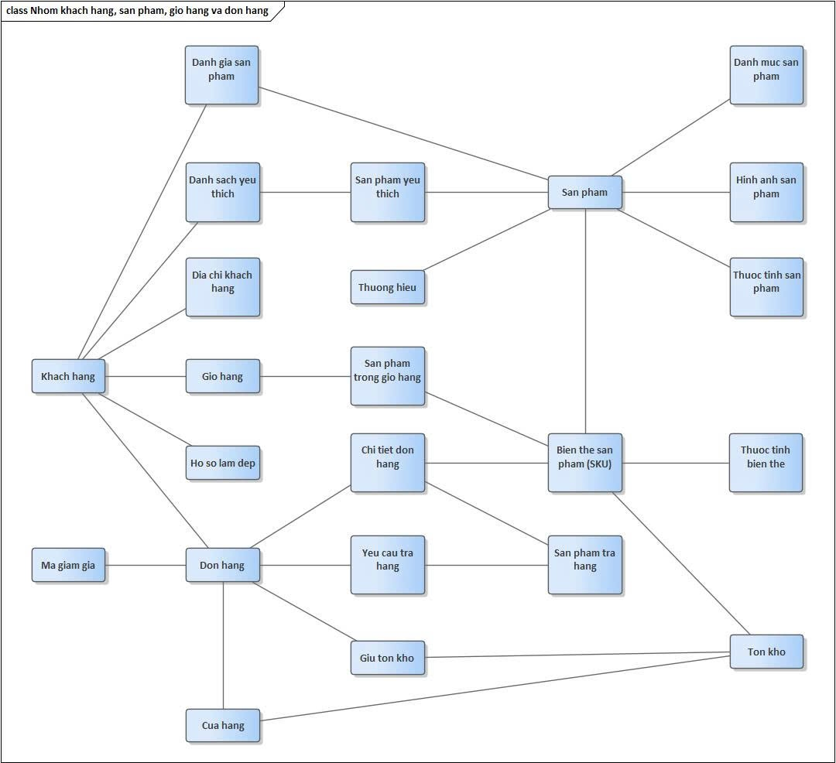
Hình 4.1. Lược đồ logic - nhóm khách hàng, sản phẩm, giỏ hàng và đơn hàng
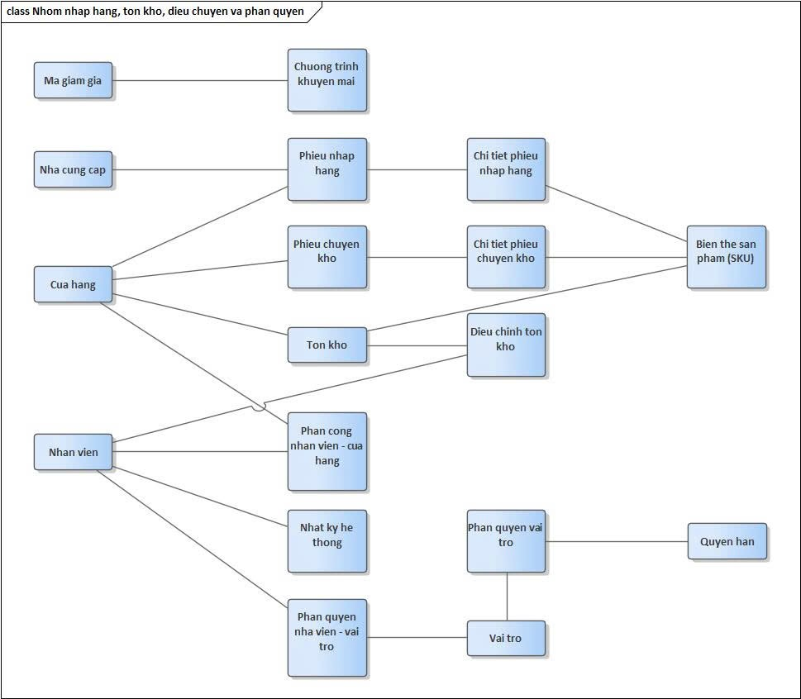
Hình 4.2. Lược đồ logic - nhóm nhập hàng, tồn kho, điều chuyển và phân quyền

4.1.2. Chi tiết các bảng dữ liệu
Các bảng dưới đây là thiết kế đề xuất theo mô hình quan hệ. Kiểu dữ liệu mang tính định hướng và có thể ánh xạ sang MySQL/PostgreSQL/SQL Server tương đương khi triển khai.

4.1.2.1. TaiKhoan
TaiKhoan(MaTK, TenDangNhap, MatKhauHash, Email, SoDienThoai, LoaiTaiKhoan, TrangThai, NgayTao)
STT | Thuộc tính | Kiểu | Miền giá trị / Ràng buộc | Ý nghĩa
1 | MaTK | BIGINT | Khóa chính | Mã tài khoản
2 | TenDangNhap | VARCHAR(100) | Duy nhất, NOT NULL | Tên đăng nhập
3 | MatKhauHash | VARCHAR(255) | NOT NULL | Mật khẩu đã băm
4 | Email | VARCHAR(150) | Duy nhất | Email
5 | SoDienThoai | VARCHAR(20) | Duy nhất | Số điện thoại
6 | LoaiTaiKhoan | VARCHAR(20) | CUSTOMER/EMPLOYEE | Loại tài khoản
7 | TrangThai | VARCHAR(20) | ACTIVE/INACTIVE | Trạng thái
8 | NgayTao | DATETIME | Mặc định thời gian tạo | Ngày tạo
Bảng 4.1. TaiKhoan

4.1.2.2. KhachHang
KhachHang(MaKH, MaTK, HoTen, NgaySinh, GioiTinh, DiemThanhVien, NgayThamGia)
STT | Thuộc tính | Kiểu | Miền giá trị / Ràng buộc | Ý nghĩa
1 | MaKH | BIGINT | Khóa chính | Mã khách hàng
2 | MaTK | BIGINT | Khóa ngoại, duy nhất | Tài khoản khách hàng
3 | HoTen | NVARCHAR(150) | NOT NULL | Họ tên
4 | NgaySinh | DATE | Có thể rỗng | Ngày sinh
5 | GioiTinh | VARCHAR(20) | Tùy chọn | Giới tính
6 | DiemThanhVien | INT | >=0 | Điểm thành viên
7 | NgayThamGia | DATETIME | NOT NULL | Ngày tham gia
Bảng 4.2. KhachHang

4.1.2.3. DiaChiKhachHang
DiaChiKhachHang(MaDC, MaKH, NguoiNhan, SoDienThoai, DiaChiChiTiet, PhuongXa, QuanHuyen, TinhThanh, MacDinh)
STT | Thuộc tính | Kiểu | Miền giá trị / Ràng buộc | Ý nghĩa
1 | MaDC | BIGINT | Khóa chính | Mã địa chỉ
2 | MaKH | BIGINT | Khóa ngoại | Khách hàng
3 | NguoiNhan | NVARCHAR(150) | NOT NULL | Người nhận
4 | SoDienThoai | VARCHAR(20) | NOT NULL | Số điện thoại nhận
5 | DiaChiChiTiet | NVARCHAR(255) | NOT NULL | Địa chỉ chi tiết
6 | PhuongXa | NVARCHAR(100) |  | Phường/xã
7 | QuanHuyen | NVARCHAR(100) |  | Quận/huyện
8 | TinhThanh | NVARCHAR(100) |  | Tỉnh/thành
9 | MacDinh | BOOLEAN | TRUE/FALSE | Địa chỉ mặc định
Bảng 4.3. DiaChiKhachHang

4.1.2.4. BeautyProfile
BeautyProfile(MaProfile, MaKH, LoaiDa, VanDeDa, NhuCau, SoThich, MucGiaQuanTam, NgayCapNhat)
STT | Thuộc tính | Kiểu | Miền giá trị / Ràng buộc | Ý nghĩa
1 | MaProfile | BIGINT | Khóa chính | Mã hồ sơ làm đẹp
2 | MaKH | BIGINT | Khóa ngoại, duy nhất | Khách hàng
3 | LoaiDa | NVARCHAR(100) |  | Loại da
4 | VanDeDa | NVARCHAR(255) |  | Vấn đề da
5 | NhuCau | NVARCHAR(255) |  | Nhu cầu làm đẹp
6 | SoThich | NVARCHAR(255) |  | Sở thích
7 | MucGiaQuanTam | NVARCHAR(100) |  | Khoảng giá quan tâm
8 | NgayCapNhat | DATETIME |  | Lần cập nhật cuối
Bảng 4.4. BeautyProfile

4.1.2.5. ThuongHieu
ThuongHieu(MaTH, TenThuongHieu, MoTa, TrangThai)
STT | Thuộc tính | Kiểu | Miền giá trị / Ràng buộc | Ý nghĩa
1 | MaTH | BIGINT | Khóa chính | Mã thương hiệu
2 | TenThuongHieu | NVARCHAR(150) | Duy nhất, NOT NULL | Tên thương hiệu
3 | MoTa | NVARCHAR(MAX) |  | Mô tả
4 | TrangThai | VARCHAR(20) | ACTIVE/INACTIVE | Trạng thái
Bảng 4.5. ThuongHieu

4.1.2.6. DanhMuc
DanhMuc(MaDM, TenDanhMuc, MaDMCha, MoTa, TrangThai)
STT | Thuộc tính | Kiểu | Miền giá trị / Ràng buộc | Ý nghĩa
1 | MaDM | BIGINT | Khóa chính | Mã danh mục
2 | TenDanhMuc | NVARCHAR(150) | NOT NULL | Tên danh mục
3 | MaDMCha | BIGINT | Khóa ngoại tự tham chiếu | Danh mục cha
4 | MoTa | NVARCHAR(500) |  | Mô tả
5 | TrangThai | VARCHAR(20) | ACTIVE/INACTIVE | Trạng thái
Bảng 4.6. DanhMuc

4.1.2.7. SanPham
SanPham(MaSP, MaTH, MaDM, TenSanPham, MoTa, XuatXu, ThanhPhanChinh, CongDung, TrangThai, NgayTao)
STT | Thuộc tính | Kiểu | Miền giá trị / Ràng buộc | Ý nghĩa
1 | MaSP | BIGINT | Khóa chính | Mã sản phẩm
2 | MaTH | BIGINT | Khóa ngoại | Thương hiệu
3 | MaDM | BIGINT | Khóa ngoại | Danh mục
4 | TenSanPham | NVARCHAR(200) | NOT NULL | Tên sản phẩm
5 | MoTa | NVARCHAR(MAX) |  | Mô tả
6 | XuatXu | NVARCHAR(100) |  | Xuất xứ
7 | ThanhPhanChinh | NVARCHAR(MAX) |  | Thành phần chính
8 | CongDung | NVARCHAR(MAX) |  | Công dụng
9 | TrangThai | VARCHAR(20) | ACTIVE/INACTIVE | Trạng thái kinh doanh
10 | NgayTao | DATETIME |  | Ngày tạo
Bảng 4.7. SanPham

4.1.2.8. SKU
SKU(MaSKU, MaSP, MaSKUCode, TenBienThe, GiaBan, GiaNiemYet, Barcode, TrangThai)
STT | Thuộc tính | Kiểu | Miền giá trị / Ràng buộc | Ý nghĩa
1 | MaSKU | BIGINT | Khóa chính | Mã nội bộ SKU
2 | MaSP | BIGINT | Khóa ngoại | Sản phẩm
3 | MaSKUCode | VARCHAR(50) | Duy nhất | Mã SKU
4 | TenBienThe | NVARCHAR(150) |  | Tên biến thể
5 | GiaBan | DECIMAL(18,2) | >=0 | Giá bán hiện tại
6 | GiaNiemYet | DECIMAL(18,2) | >=0 | Giá niêm yết
7 | Barcode | VARCHAR(100) | Có thể duy nhất | Mã vạch
8 | TrangThai | VARCHAR(20) | ACTIVE/INACTIVE | Trạng thái
Bảng 4.8. SKU

4.1.2.9. ThuocTinh
ThuocTinh(MaTT, TenThuocTinh, NhomThuocTinh)
STT | Thuộc tính | Kiểu | Miền giá trị / Ràng buộc | Ý nghĩa
1 | MaTT | BIGINT | Khóa chính | Mã thuộc tính
2 | TenThuocTinh | NVARCHAR(120) | NOT NULL | Tên thuộc tính
3 | NhomThuocTinh | NVARCHAR(120) |  | Nhóm: loại da, màu, dung tích...
Bảng 4.9. ThuocTinh

4.1.2.10. GiaTriThuocTinhSKU
GiaTriThuocTinhSKU(MaSKU, MaTT, GiaTri)
STT | Thuộc tính | Kiểu | Miền giá trị / Ràng buộc | Ý nghĩa
1 | MaSKU | BIGINT | Khóa chính + khóa ngoại | SKU
2 | MaTT | BIGINT | Khóa chính + khóa ngoại | Thuộc tính
3 | GiaTri | NVARCHAR(255) | NOT NULL | Giá trị thuộc tính
Bảng 4.10. GiaTriThuocTinhSKU

4.1.2.11. HinhAnhSanPham
HinhAnhSanPham(MaAnh, MaSP, MaSKU, UrlAnh, AnhChinh, ThuTu)
STT | Thuộc tính | Kiểu | Miền giá trị / Ràng buộc | Ý nghĩa
1 | MaAnh | BIGINT | Khóa chính | Mã ảnh
2 | MaSP | BIGINT | Khóa ngoại | Sản phẩm
3 | MaSKU | BIGINT | Khóa ngoại, có thể rỗng | SKU nếu ảnh theo biến thể
4 | UrlAnh | VARCHAR(500) | NOT NULL | Đường dẫn Cloudinary
5 | AnhChinh | BOOLEAN | TRUE/FALSE | Ảnh chính
6 | ThuTu | INT | >=0 | Thứ tự hiển thị
Bảng 4.11. HinhAnhSanPham

4.1.2.12. CuaHang
CuaHang(MaCH, TenCuaHang, DiaChi, SoDienThoai, GioMoCua, GioDongCua, ViDo, KinhDo, TrangThai)
STT | Thuộc tính | Kiểu | Miền giá trị / Ràng buộc | Ý nghĩa
1 | MaCH | BIGINT | Khóa chính | Mã cửa hàng
2 | TenCuaHang | NVARCHAR(150) | NOT NULL | Tên cửa hàng
3 | DiaChi | NVARCHAR(255) | NOT NULL | Địa chỉ
4 | SoDienThoai | VARCHAR(20) |  | Điện thoại
5 | GioMoCua | TIME |  | Giờ mở cửa
6 | GioDongCua | TIME |  | Giờ đóng cửa
7 | ViDo | DECIMAL(10,7) |  | Vĩ độ
8 | KinhDo | DECIMAL(10,7) |  | Kinh độ
9 | TrangThai | VARCHAR(20) | ACTIVE/INACTIVE | Trạng thái
Bảng 4.12. CuaHang

4.1.2.13. TonKho
TonKho(MaCH, MaSKU, TonThucTe, SoLuongGiu, NguongTonThap, NgayCapNhat)
STT | Thuộc tính | Kiểu | Miền giá trị / Ràng buộc | Ý nghĩa
1 | MaCH | BIGINT | Khóa chính + khóa ngoại | Cửa hàng
2 | MaSKU | BIGINT | Khóa chính + khóa ngoại | SKU
3 | TonThucTe | INT | >=0 | Tồn thực tế
4 | SoLuongGiu | INT | >=0 | Số lượng đang giữ cho đơn
5 | NguongTonThap | INT | >=0 | Ngưỡng cảnh báo
6 | NgayCapNhat | DATETIME |  | Lần cập nhật cuối
Bảng 4.13. TonKho

4.1.2.14. GioHang
GioHang(MaGio, MaKH, NgayCapNhat)
STT | Thuộc tính | Kiểu | Miền giá trị / Ràng buộc | Ý nghĩa
1 | MaGio | BIGINT | Khóa chính | Mã giỏ
2 | MaKH | BIGINT | Khóa ngoại, duy nhất | Khách hàng
3 | NgayCapNhat | DATETIME |  | Ngày cập nhật
Bảng 4.14. GioHang

4.1.2.15. ChiTietGioHang
ChiTietGioHang(MaGio, MaSKU, SoLuong)
STT | Thuộc tính | Kiểu | Miền giá trị / Ràng buộc | Ý nghĩa
1 | MaGio | BIGINT | Khóa chính + khóa ngoại | Giỏ hàng
2 | MaSKU | BIGINT | Khóa chính + khóa ngoại | SKU
3 | SoLuong | INT | >0 | Số lượng
Bảng 4.15. ChiTietGioHang

4.1.2.16. Voucher
Voucher(MaVoucher, Code, LoaiGiam, GiaTri, GiamToiDa, DonToiThieu, NgayBatDau, NgayKetThuc, GioiHanLuotDung, DaSuDung, TrangThai)
STT | Thuộc tính | Kiểu | Miền giá trị / Ràng buộc | Ý nghĩa
1 | MaVoucher | BIGINT | Khóa chính | Mã voucher
2 | Code | VARCHAR(50) | Duy nhất | Mã nhập
3 | LoaiGiam | VARCHAR(20) | PERCENT/FIXED/FREESHIP | Loại giảm
4 | GiaTri | DECIMAL(18,2) | >=0 | Giá trị
5 | GiamToiDa | DECIMAL(18,2) | >=0 | Giảm tối đa
6 | DonToiThieu | DECIMAL(18,2) | >=0 | Đơn tối thiểu
7 | NgayBatDau | DATETIME |  | Bắt đầu
8 | NgayKetThuc | DATETIME |  | Kết thúc
9 | GioiHanLuotDung | INT | >=0 | Tổng lượt dùng
10 | DaSuDung | INT | >=0 | Đã dùng
11 | TrangThai | VARCHAR(20) | ACTIVE/INACTIVE | Trạng thái
Bảng 4.16. Voucher

4.1.2.17. DonHang
DonHang(MaDH, MaKH, MaCHXuLy, MaVoucher, DiaChiNhanSnapshot, SDTNhanSnapshot, TamTinh, GiamGia, PhiVanChuyen, TongThanhToan, PhuongThucThanhToan, TrangThai, NgayDat)
STT | Thuộc tính | Kiểu | Miền giá trị / Ràng buộc | Ý nghĩa
1 | MaDH | BIGINT | Khóa chính | Mã đơn
2 | MaKH | BIGINT | Khóa ngoại | Khách hàng
3 | MaCHXuLy | BIGINT | Khóa ngoại | Chi nhánh xử lý
4 | MaVoucher | BIGINT | Khóa ngoại, có thể rỗng | Voucher
5 | DiaChiNhanSnapshot | NVARCHAR(500) | NOT NULL | Địa chỉ chốt khi đặt
6 | SDTNhanSnapshot | VARCHAR(20) | NOT NULL | SĐT nhận
7 | TamTinh | DECIMAL(18,2) | >=0 | Tổng tiền hàng
8 | GiamGia | DECIMAL(18,2) | >=0 | Giá trị ưu đãi
9 | PhiVanChuyen | DECIMAL(18,2) | >=0 | Phí giao hàng
10 | TongThanhToan | DECIMAL(18,2) | >=0 | Số tiền thanh toán
11 | PhuongThucThanhToan | VARCHAR(20) | COD trong phiên bản hiện tại | Phương thức
12 | TrangThai | VARCHAR(30) | Theo vòng đời đơn | Trạng thái
13 | NgayDat | DATETIME |  | Ngày đặt
Bảng 4.17. DonHang

4.1.2.18. ChiTietDonHang
ChiTietDonHang(MaCTDH, MaDH, MaSKU, TenSanPhamSnapshot, TenBienTheSnapshot, DonGiaSnapshot, SoLuong, ThanhTien)
STT | Thuộc tính | Kiểu | Miền giá trị / Ràng buộc | Ý nghĩa
1 | MaCTDH | BIGINT | Khóa chính | Chi tiết đơn
2 | MaDH | BIGINT | Khóa ngoại | Đơn hàng
3 | MaSKU | BIGINT | Khóa ngoại | SKU
4 | TenSanPhamSnapshot | NVARCHAR(200) | NOT NULL | Tên chốt lúc đặt
5 | TenBienTheSnapshot | NVARCHAR(150) |  | Biến thể chốt lúc đặt
6 | DonGiaSnapshot | DECIMAL(18,2) | >=0 | Đơn giá chốt
7 | SoLuong | INT | >0 | Số lượng
8 | ThanhTien | DECIMAL(18,2) | >=0 | Thành tiền
Bảng 4.18. ChiTietDonHang

4.1.2.19. GiuTonDonHang
GiuTonDonHang(MaGiu, MaDH, MaCH, MaSKU, SoLuong, TrangThai, NgayGiu, NgayGiaiPhong)
STT | Thuộc tính | Kiểu | Miền giá trị / Ràng buộc | Ý nghĩa
1 | MaGiu | BIGINT | Khóa chính | Mã giữ tồn
2 | MaDH | BIGINT | Khóa ngoại | Đơn hàng
3 | MaCH | BIGINT | Khóa ngoại | Cửa hàng
4 | MaSKU | BIGINT | Khóa ngoại | SKU
5 | SoLuong | INT | >0 | Số lượng giữ
6 | TrangThai | VARCHAR(20) | HELD/RELEASED/COMMITTED | Trạng thái
7 | NgayGiu | DATETIME |  | Thời điểm giữ
8 | NgayGiaiPhong | DATETIME |  | Thời điểm giải phóng
Bảng 4.19. GiuTonDonHang

4.1.2.20. YeuThich
YeuThich(MaYT, MaKH, NgayTao)
STT | Thuộc tính | Kiểu | Miền giá trị / Ràng buộc | Ý nghĩa
1 | MaYT | BIGINT | Khóa chính | Danh sách yêu thích
2 | MaKH | BIGINT | Khóa ngoại, duy nhất | Khách hàng
3 | NgayTao | DATETIME |  | Ngày tạo
Bảng 4.20. YeuThich

4.1.2.21. ChiTietYeuThich
ChiTietYeuThich(MaYT, MaSP, NgayThem)
STT | Thuộc tính | Kiểu | Miền giá trị / Ràng buộc | Ý nghĩa
1 | MaYT | BIGINT | Khóa chính + khóa ngoại | Wishlist
2 | MaSP | BIGINT | Khóa chính + khóa ngoại | Sản phẩm
3 | NgayThem | DATETIME |  | Ngày thêm
Bảng 4.21. ChiTietYeuThich

4.1.2.22. DanhGia
DanhGia(MaDG, MaKH, MaSP, MaCTDH, SoSao, NoiDung, TrangThaiDuyet, NgayDanhGia)
STT | Thuộc tính | Kiểu | Miền giá trị / Ràng buộc | Ý nghĩa
1 | MaDG | BIGINT | Khóa chính | Mã đánh giá
2 | MaKH | BIGINT | Khóa ngoại | Khách hàng
3 | MaSP | BIGINT | Khóa ngoại | Sản phẩm
4 | MaCTDH | BIGINT | Khóa ngoại | Dòng hàng chứng minh đã mua
5 | SoSao | TINYINT | 1..5 | Số sao
6 | NoiDung | NVARCHAR(MAX) |  | Nội dung
7 | TrangThaiDuyet | VARCHAR(20) | VISIBLE/HIDDEN/PENDING | Trạng thái
8 | NgayDanhGia | DATETIME |  | Ngày đánh giá
Bảng 4.22. DanhGia

4.1.2.23. YeuCauTraHang
YeuCauTraHang(MaYCTH, MaDH, MaKH, LyDo, MoTa, TrangThai, NgayYeuCau, NguoiXuLy)
STT | Thuộc tính | Kiểu | Miền giá trị / Ràng buộc | Ý nghĩa
1 | MaYCTH | BIGINT | Khóa chính | Mã yêu cầu
2 | MaDH | BIGINT | Khóa ngoại | Đơn hàng
3 | MaKH | BIGINT | Khóa ngoại | Khách hàng
4 | LyDo | NVARCHAR(255) | NOT NULL | Lý do
5 | MoTa | NVARCHAR(MAX) |  | Mô tả
6 | TrangThai | VARCHAR(30) | Theo quy trình trả hàng | Trạng thái
7 | NgayYeuCau | DATETIME |  | Ngày yêu cầu
8 | NguoiXuLy | BIGINT | Khóa ngoại nhân viên | Nhân viên xử lý
Bảng 4.23. YeuCauTraHang

4.1.2.24. ChiTietTraHang
ChiTietTraHang(MaYCTH, MaCTDH, SoLuong, LyDoChiTiet)
STT | Thuộc tính | Kiểu | Miền giá trị / Ràng buộc | Ý nghĩa
1 | MaYCTH | BIGINT | Khóa chính + khóa ngoại | Yêu cầu trả
2 | MaCTDH | BIGINT | Khóa chính + khóa ngoại | Chi tiết đơn
3 | SoLuong | INT | >0 | Số lượng trả
4 | LyDoChiTiet | NVARCHAR(255) |  | Lý do chi tiết
Bảng 4.24. ChiTietTraHang

4.1.2.25. NhaCungCap
NhaCungCap(MaNCC, TenNCC, DiaChi, SoDienThoai, Email, TrangThai)
STT | Thuộc tính | Kiểu | Miền giá trị / Ràng buộc | Ý nghĩa
1 | MaNCC | BIGINT | Khóa chính | Mã nhà cung cấp
2 | TenNCC | NVARCHAR(200) | NOT NULL | Tên nhà cung cấp
3 | DiaChi | NVARCHAR(255) |  | Địa chỉ
4 | SoDienThoai | VARCHAR(20) |  | Điện thoại
5 | Email | VARCHAR(150) |  | Email
6 | TrangThai | VARCHAR(20) | ACTIVE/INACTIVE | Trạng thái hợp tác
Bảng 4.25. NhaCungCap

4.1.2.26. PhieuNhap
PhieuNhap(MaPN, MaNCC, MaCHNhan, NguoiLap, TrangThai, NgayLap, NgayXacNhan, TongTien)
STT | Thuộc tính | Kiểu | Miền giá trị / Ràng buộc | Ý nghĩa
1 | MaPN | BIGINT | Khóa chính | Mã phiếu nhập
2 | MaNCC | BIGINT | Khóa ngoại | Nhà cung cấp
3 | MaCHNhan | BIGINT | Khóa ngoại | Kho/cửa hàng nhận
4 | NguoiLap | BIGINT | Khóa ngoại nhân viên | Người lập
5 | TrangThai | VARCHAR(20) | DRAFT/CONFIRMED | Trạng thái
6 | NgayLap | DATETIME |  | Ngày lập
7 | NgayXacNhan | DATETIME |  | Ngày xác nhận
8 | TongTien | DECIMAL(18,2) | >=0 | Tổng tiền nhập
Bảng 4.26. PhieuNhap

4.1.2.27. ChiTietPhieuNhap
ChiTietPhieuNhap(MaPN, MaSKU, SoLuong, DonGiaNhap, ThanhTien)
STT | Thuộc tính | Kiểu | Miền giá trị / Ràng buộc | Ý nghĩa
1 | MaPN | BIGINT | Khóa chính + khóa ngoại | Phiếu nhập
2 | MaSKU | BIGINT | Khóa chính + khóa ngoại | SKU
3 | SoLuong | INT | >0 | Số lượng
4 | DonGiaNhap | DECIMAL(18,2) | >=0 | Đơn giá nhập
5 | ThanhTien | DECIMAL(18,2) | >=0 | Thành tiền
Bảng 4.27. ChiTietPhieuNhap

4.1.2.28. DieuChinhTon
DieuChinhTon(MaDC, MaCH, MaSKU, SoLuongTruoc, SoLuongSau, LyDo, NguoiThucHien, ThoiGian)
STT | Thuộc tính | Kiểu | Miền giá trị / Ràng buộc | Ý nghĩa
1 | MaDC | BIGINT | Khóa chính | Mã điều chỉnh
2 | MaCH | BIGINT | Khóa ngoại | Cửa hàng
3 | MaSKU | BIGINT | Khóa ngoại | SKU
4 | SoLuongTruoc | INT | >=0 | Trước điều chỉnh
5 | SoLuongSau | INT | >=0 | Sau điều chỉnh
6 | LyDo | NVARCHAR(255) | NOT NULL | Lý do
7 | NguoiThucHien | BIGINT | Khóa ngoại nhân viên | Người thực hiện
8 | ThoiGian | DATETIME | NOT NULL | Thời gian
Bảng 4.28. DieuChinhTon

4.1.2.29. DieuChuyenKho
DieuChuyenKho(MaDC, MaCHXuat, MaCHNhan, TrangThai, NguoiLap, NgayLap, NgayXuat, NgayNhan)
STT | Thuộc tính | Kiểu | Miền giá trị / Ràng buộc | Ý nghĩa
1 | MaDC | BIGINT | Khóa chính | Mã điều chuyển
2 | MaCHXuat | BIGINT | Khóa ngoại | Kho xuất
3 | MaCHNhan | BIGINT | Khóa ngoại | Kho nhận
4 | TrangThai | VARCHAR(30) | Chờ xuất/Đang vận chuyển/Đã nhận | Trạng thái
5 | NguoiLap | BIGINT | Khóa ngoại nhân viên | Người lập
6 | NgayLap | DATETIME |  | Ngày lập
7 | NgayXuat | DATETIME |  | Ngày xuất
8 | NgayNhan | DATETIME |  | Ngày nhận
Bảng 4.29. DieuChuyenKho

4.1.2.30. ChiTietDieuChuyen
ChiTietDieuChuyen(MaDC, MaSKU, SoLuong)
STT | Thuộc tính | Kiểu | Miền giá trị / Ràng buộc | Ý nghĩa
1 | MaDC | BIGINT | Khóa chính + khóa ngoại | Điều chuyển
2 | MaSKU | BIGINT | Khóa chính + khóa ngoại | SKU
3 | SoLuong | INT | >0 | Số lượng chuyển
Bảng 4.30. ChiTietDieuChuyen

4.1.2.31. NhanVien
NhanVien(MaNV, MaTK, HoTen, EmailNoiBo, SoDienThoai, TrangThai)
STT | Thuộc tính | Kiểu | Miền giá trị / Ràng buộc | Ý nghĩa
1 | MaNV | BIGINT | Khóa chính | Mã nhân viên
2 | MaTK | BIGINT | Khóa ngoại, duy nhất | Tài khoản
3 | HoTen | NVARCHAR(150) | NOT NULL | Họ tên
4 | EmailNoiBo | VARCHAR(150) |  | Email nội bộ
5 | SoDienThoai | VARCHAR(20) |  | Điện thoại
6 | TrangThai | VARCHAR(20) | ACTIVE/INACTIVE | Trạng thái
Bảng 4.31. NhanVien

4.1.2.32. VaiTro
VaiTro(MaVT, TenVaiTro, MoTa)
STT | Thuộc tính | Kiểu | Miền giá trị / Ràng buộc | Ý nghĩa
1 | MaVT | BIGINT | Khóa chính | Mã vai trò
2 | TenVaiTro | NVARCHAR(100) | Duy nhất | Tên vai trò
3 | MoTa | NVARCHAR(255) |  | Mô tả
Bảng 4.32. VaiTro

4.1.2.33. Quyen
Quyen(MaQ, MaQuyenCode, TenQuyen, MoTa)
STT | Thuộc tính | Kiểu | Miền giá trị / Ràng buộc | Ý nghĩa
1 | MaQ | BIGINT | Khóa chính | Mã quyền
2 | MaQuyenCode | VARCHAR(100) | Duy nhất | Mã quyền kỹ thuật
3 | TenQuyen | NVARCHAR(150) | NOT NULL | Tên quyền
4 | MoTa | NVARCHAR(255) |  | Mô tả
Bảng 4.33. Quyen

4.1.2.34. NhanVienVaiTro
NhanVienVaiTro(MaNV, MaVT)
STT | Thuộc tính | Kiểu | Miền giá trị / Ràng buộc | Ý nghĩa
1 | MaNV | BIGINT | Khóa chính + khóa ngoại | Nhân viên
2 | MaVT | BIGINT | Khóa chính + khóa ngoại | Vai trò
Bảng 4.34. NhanVienVaiTro

4.1.2.35. VaiTroQuyen
VaiTroQuyen(MaVT, MaQ)
STT | Thuộc tính | Kiểu | Miền giá trị / Ràng buộc | Ý nghĩa
1 | MaVT | BIGINT | Khóa chính + khóa ngoại | Vai trò
2 | MaQ | BIGINT | Khóa chính + khóa ngoại | Quyền
Bảng 4.35. VaiTroQuyen

4.1.2.36. NhanVienCuaHang
NhanVienCuaHang(MaNV, MaCH, LaChiNhanhChinh)
STT | Thuộc tính | Kiểu | Miền giá trị / Ràng buộc | Ý nghĩa
1 | MaNV | BIGINT | Khóa chính + khóa ngoại | Nhân viên
2 | MaCH | BIGINT | Khóa chính + khóa ngoại | Cửa hàng/phạm vi
3 | LaChiNhanhChinh | BOOLEAN | TRUE/FALSE | Chi nhánh chính
Bảng 4.36. NhanVienCuaHang

4.1.2.37. NhatKyThaoTac
NhatKyThaoTac(MaLog, MaNV, HanhDong, DoiTuong, MaDoiTuong, NoiDung, ThoiGian, DiaChiIP)
STT | Thuộc tính | Kiểu | Miền giá trị / Ràng buộc | Ý nghĩa
1 | MaLog | BIGINT | Khóa chính | Mã log
2 | MaNV | BIGINT | Khóa ngoại | Người thực hiện
3 | HanhDong | NVARCHAR(100) | NOT NULL | Hành động
4 | DoiTuong | NVARCHAR(100) |  | Loại đối tượng
5 | MaDoiTuong | VARCHAR(100) |  | Định danh đối tượng
6 | NoiDung | NVARCHAR(MAX) |  | Nội dung thay đổi
7 | ThoiGian | DATETIME | NOT NULL | Thời gian
8 | DiaChiIP | VARCHAR(45) |  | IP
Bảng 4.37. NhatKyThaoTac

4.2. Các ràng buộc dữ liệu quan trọng
- Tồn khả dụng = Tồn thực tế - Số lượng đang giữ và không được nhỏ hơn 0.
- Một đơn hàng trong phiên bản hiện tại chỉ được gán cho một chi nhánh xử lý và chi nhánh đó phải đủ tồn cho toàn bộ SKU trong đơn.
- Thêm SKU vào giỏ hàng không làm giữ tồn. Việc giữ tồn chỉ phát sinh sau khi đơn hàng được tạo thành công và đã xác định chi nhánh xử lý.
- Sản phẩm, SKU, nhà cung cấp, cửa hàng và tài khoản nhân viên đã phát sinh lịch sử không xóa vật lý; chuyển trạng thái để bảo toàn lịch sử.
- Chi tiết đơn hàng lưu snapshot tên sản phẩm, biến thể và đơn giá tại thời điểm đặt để thay đổi giá sau này không làm sai dữ liệu cũ.
- Chỉ đơn hàng hoàn thành mới được tính vào doanh thu; chỉ khách hàng có đơn hoàn thành chứa sản phẩm tương ứng mới được đánh giá.
- Phiếu nhập chỉ làm tăng tồn khi được xác nhận; điều chuyển cập nhật kho xuất/kho nhận theo đúng trạng thái nghiệp vụ.
- Quyền truy cập nhân viên phụ thuộc đồng thời vào vai trò và phạm vi chi nhánh.

5. THIẾT KẾ GIAO DIỆN

5.1. Danh sách các màn hình
Hệ thống website bán mỹ phẩm LUNEA được thiết kế với các màn hình chính phục vụ cho quá trình tìm kiếm, lựa chọn sản phẩm, quản lý giỏ hàng và thực hiện đặt hàng. Các màn hình được xây dựng nhằm đảm bảo người dùng có thể thực hiện đầy đủ các chức năng của hệ thống một cách trực quan và thuận tiện.
Danh sách các màn hình chính của hệ thống:
STT | Tên màn hình | Mục đích
1 | Màn hình trang chủ | Giới thiệu LUNEA, danh mục và các sản phẩm nổi bật
2 | Màn hình danh sách sản phẩm | Hiển thị và lọc danh sách sản phẩm
3 | Màn hình chi tiết sản phẩm | Hiển thị thông tin chi tiết của một sản phẩm
4 | Màn hình đăng nhập | Cho phép khách hàng đăng nhập vào tài khoản
5 | Màn hình đăng ký | Cho phép khách hàng tạo tài khoản mới
6 | Màn hình giỏ hàng | Hiển thị và quản lý các sản phẩm đã chọn mua
7 | Màn hình giao hàng và thanh toán | Nhập thông tin nhận hàng và xác nhận phương thức thanh toán
8 | Màn hình đặt hàng thành công | Thông báo kết quả đặt hàng và hiển thị thông tin đơn hàng

5.2. Sơ đồ luân chuyển màn hình
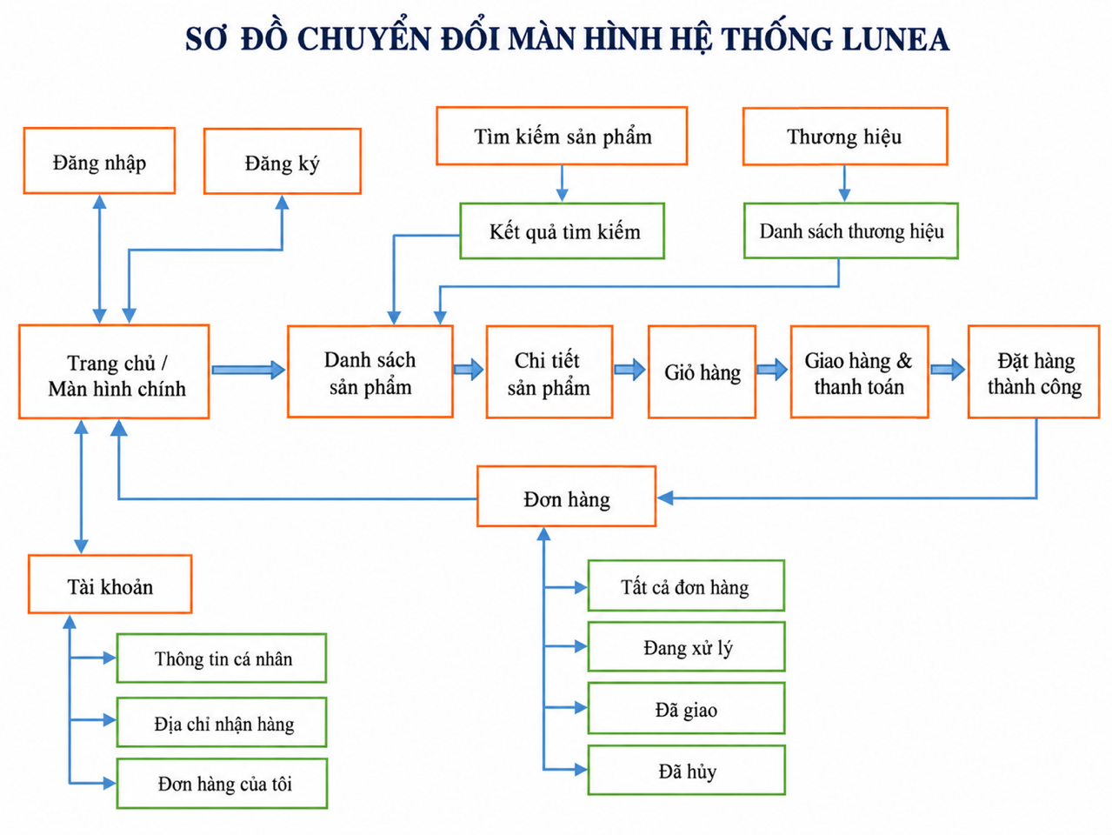
Hình 5.1 Sơ đồ luẩn chuyển màn hình
Quá trình sử dụng chính của khách hàng trên website LUNEA được mô tả như sau:
Trang chủ → Danh sách sản phẩm → Chi tiết sản phẩm → Giỏ hàng → Giao hàng & thanh toán → Đặt hàng thành công
Ngoài luồng mua hàng chính, người dùng có thể chuyển đến:
- Trang đăng nhập.
- Trang đăng ký.
- Trang tìm kiếm sản phẩm.
- Trang thương hiệu.
- Trang tài khoản.
- Trang đơn hàng.

5.3. Mô tả chi tiết các màn hình

5.3.1. Màn hình trang chủ
❖ Ý nghĩa:
Màn hình trang chủ là màn hình đầu tiên khi khách hàng truy cập website LUNEA. Màn hình cung cấp thông tin tổng quan về thương hiệu, các danh mục sản phẩm, sản phẩm nổi bật và các nhu cầu chăm sóc da, từ đó giúp khách hàng nhanh chóng lựa chọn nội dung cần quan tâm.
❖ Chi tiết màn hình
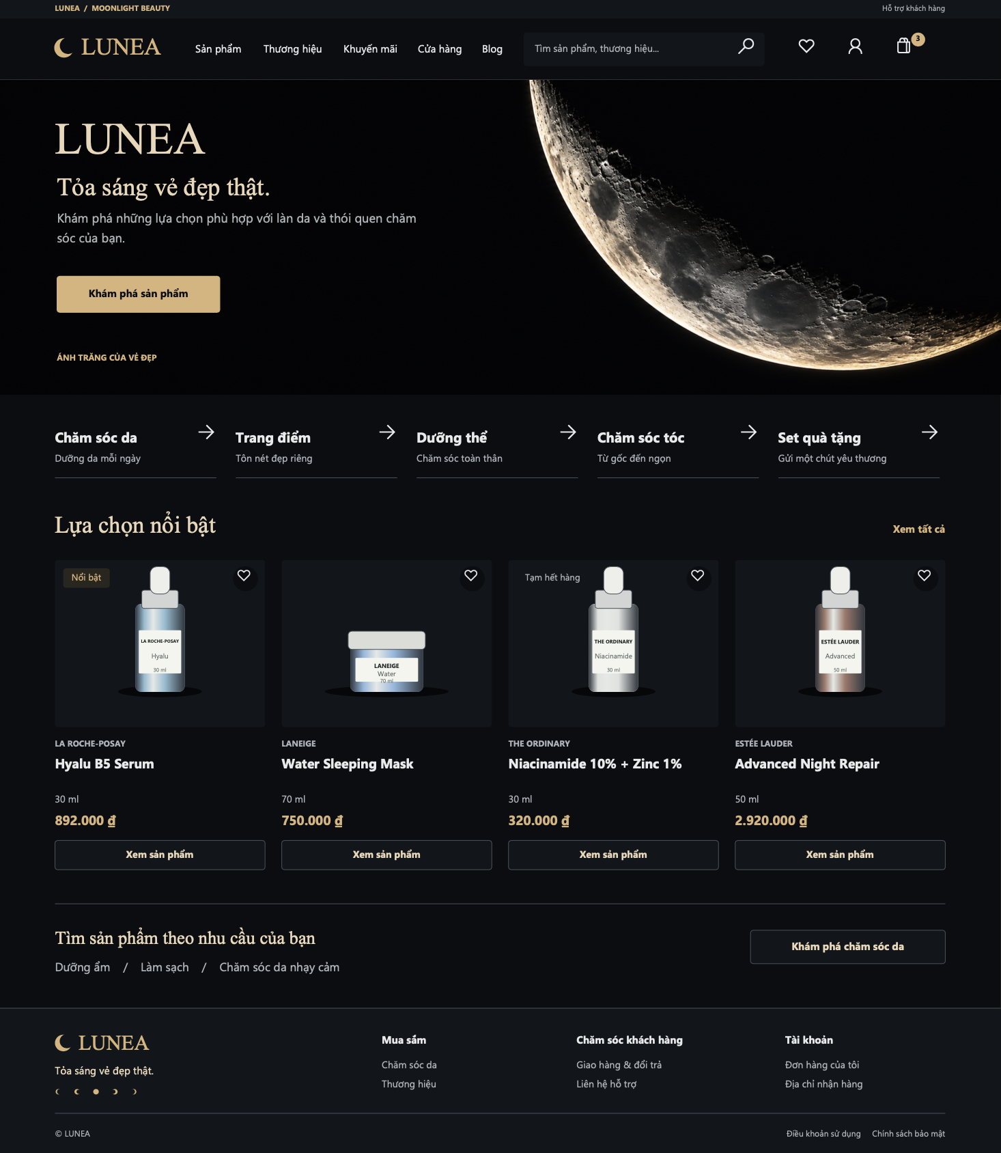
5
6
7
4
3
2
1
Hình 5.2. Màn hình trang chủ
❖ Các đối tượng trong màn hình
STT | Loại | Ý nghĩa | Xử lý/Biến cố
1 | Header/Navigation | Hiển thị logo LUNEA và các chức năng điều hướng chính | Click vào các mục để chuyển đến màn hình tương ứng
2 | Search | Tìm kiếm sản phẩm hoặc thương hiệu | Nhập từ khóa và thực hiện tìm kiếm
3 | Banner/Hero | Giới thiệu thông điệp và định hướng mua sắm của LUNEA | Click nút khám phá để chuyển đến danh sách sản phẩm
4 | Category | Hiển thị các nhóm sản phẩm như Chăm sóc da, Trang điểm, Dưỡng thể, Chăm sóc tóc và Set quà tặng | Click danh mục để xem các sản phẩm thuộc danh mục
5 | Product Card | Hiển thị các sản phẩm nổi bật cùng thương hiệu, tên, dung tích và giá | Click vào sản phẩm để xem chi tiết
6 | Skincare Needs | Cho phép khách hàng tìm sản phẩm theo nhu cầu như dưỡng ẩm, làm sạch và chăm sóc da nhạy cảm | Click nhu cầu để chuyển đến danh sách sản phẩm phù hợp
7 | Footer | Hiển thị các liên kết hỗ trợ, tài khoản, đơn hàng và thông tin của LUNEA | Click liên kết để chuyển đến chức năng tương ứng
Trang chủ LUNEA hiện thể hiện các nội dung như “Tỏa sáng vẻ đẹp thật”, các nhóm chăm sóc da, trang điểm, dưỡng thể, chăm sóc tóc, set quà tặng và khu vực sản phẩm nổi bật.

❖ Sơ đồ biến cố
Màn hình trang chủ
|
-----------------------------------------------------------------
| | | | |
Click Click Click Click Click
danh mục sản phẩm tìm kiếm tài khoản giỏ hàng
| | | | |
↓ ↓ ↓ ↓ ↓
Danh sách SP Chi tiết SP Tìm kiếm Tài khoản Giỏ hàng

5.3.2. Màn hình danh sách sản phẩm
❖ Ý nghĩa
Màn hình danh sách sản phẩm cho phép khách hàng xem các sản phẩm thuộc một danh mục và tìm kiếm sản phẩm phù hợp thông qua các bộ lọc về thương hiệu, khoảng giá, loại da và nhu cầu sử dụng.

❖ Chi tiết màn hình
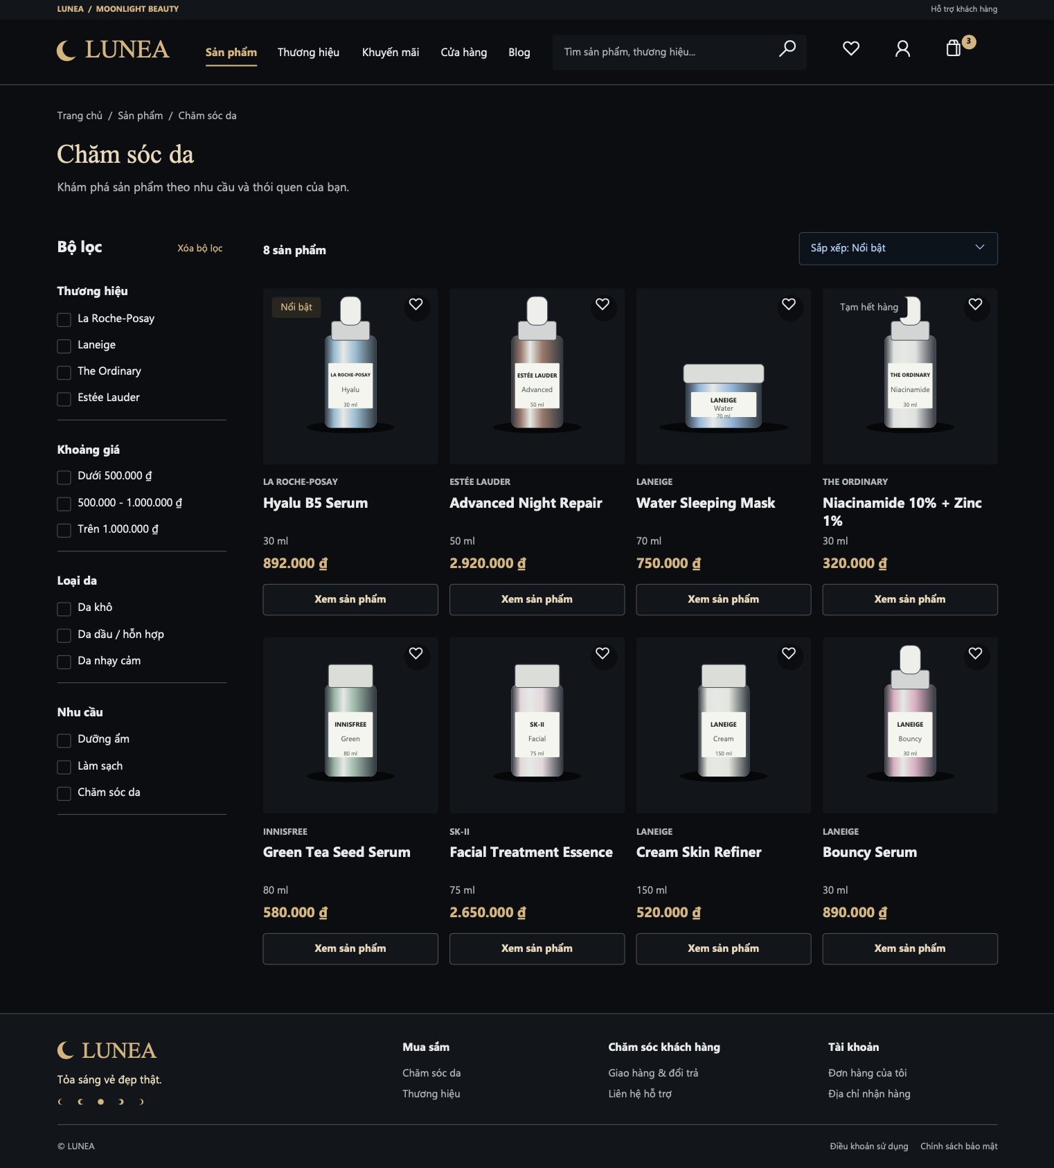
7
6
5
4
2
3
1
Hình 5.3. Màn hình danh sách sản phẩm

❖ Các đối tượng trong màn hình
STT | Loại | Ý nghĩa | Xử lý/Biến cố
1 | Breadcrumb | Hiển thị vị trí hiện tại của người dùng trong hệ thống | Click vào từng thành phần để quay lại trang tương ứng
2 | Filter - Thương hiệu | Lọc sản phẩm theo thương hiệu | Chọn thương hiệu để cập nhật danh sách
3 | Filter - Khoảng giá | Lọc sản phẩm theo khoảng giá | Chọn mức giá phù hợp
4 | Filter - Loại da | Lọc sản phẩm theo loại da | Chọn loại da cần chăm sóc
5 | Filter - Nhu cầu | Lọc sản phẩm theo nhu cầu sử dụng | Chọn nhu cầu để cập nhật kết quả
6 | Sort | Sắp xếp danh sách sản phẩm | Chọn tiêu chí sắp xếp
7 | Product Card | Hiển thị thông tin sản phẩm | Click để xem chi tiết sản phẩm
Màn hình danh sách “Chăm sóc da” của LUNEA có các bộ lọc theo thương hiệu, khoảng giá, loại da và nhu cầu; đồng thời hiển thị số lượng sản phẩm, tiêu chí sắp xếp và danh sách sản phẩm.
❖ Sơ đồ biến cố
Màn hình danh sách sản phẩm
|
Chọn điều kiện tìm kiếm/lọc
|
↓
Hệ thống xử lý điều kiện
|
↓
Cập nhật danh sách sản phẩm
|
Click sản phẩm
↓
Màn hình chi tiết sản phẩm

5.3.3. Màn hình chi tiết sản phẩm
❖ Ý nghĩa
Màn hình chi tiết sản phẩm cho phép khách hàng xem các thông tin cụ thể của sản phẩm trước khi quyết định mua. Màn hình cung cấp thông tin về thương hiệu, tên sản phẩm, dung tích, giá, tình trạng hàng và các thông tin liên quan.
❖ Chi tiết màn hình
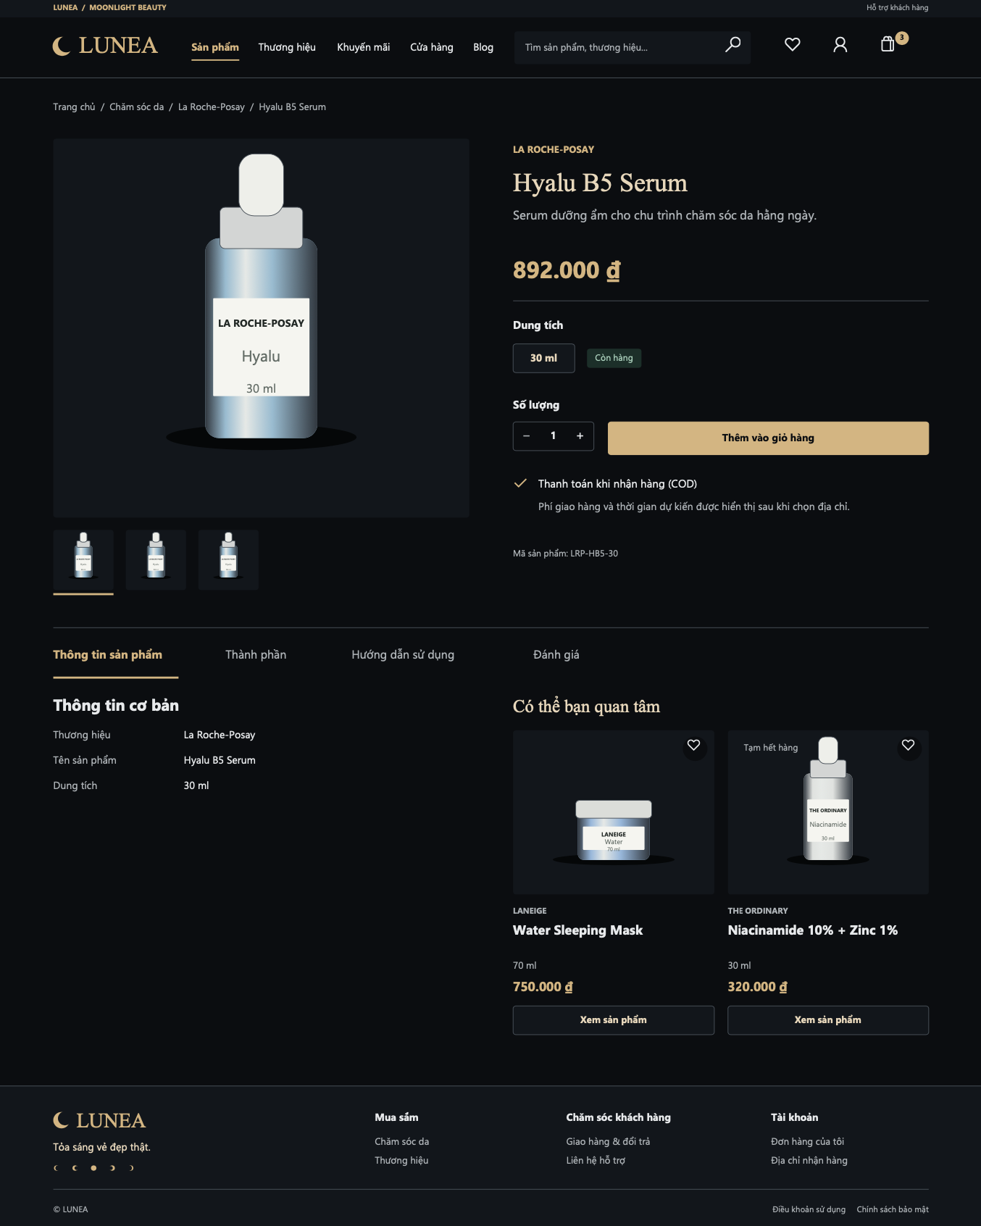
7
5
4
3
6
8
2
1
Hình 5.4. Màn hình chi tiết sản phẩm
❖ Các đối tượng trong màn hình
STT | Loại | Ý nghĩa | Xử lý/Biến cố
1 | Breadcrumb | Hiển thị đường dẫn đến sản phẩm | Click để quay lại danh mục
2 | Product Image | Hiển thị hình ảnh sản phẩm | Cho phép khách hàng xem hình ảnh sản phẩm
3 | Product Information | Hiển thị thương hiệu, tên, dung tích và loại sản phẩm | Hiển thị thông tin sản phẩm
4 | Product Price | Hiển thị giá bán sản phẩm | Cập nhật theo sản phẩm được chọn
5 | Product Status | Hiển thị tình trạng còn hàng hoặc tạm hết hàng | Cập nhật theo tồn kho
6 | Product Option | Cho phép lựa chọn dung tích hoặc biến thể sản phẩm | Chọn biến thể trước khi mua
7 | Add to Cart/Buy | Thực hiện thao tác mua sản phẩm | Click để thêm sản phẩm vào giỏ hàng hoặc tiến hành mua
8 | Product Description | Hiển thị thông tin mô tả và hướng dẫn liên quan | Xem thông tin chi tiết sản phẩm
Ví dụ màn hình chi tiết sản phẩm của LUNEA hiển thị thương hiệu THE ORDINARY, tên sản phẩm Niacinamide 10% + Zinc 1%, dung tích 30 ml, giá 320.000đ và tình trạng sản phẩm.
❖ Sơ đồ biến cố
Màn hình chi tiết sản phẩm
|
---------------------------
| |
Click THÊM Click MUA
GIỎ HÀNG |
| |
↓ ↓
Giỏ hàng Thanh toán

5.3.4. Màn hình đăng nhập
❖ Ý nghĩa
Màn hình đăng nhập cho phép khách hàng đăng nhập vào tài khoản LUNEA để quản lý thông tin cá nhân, theo dõi đơn hàng và thực hiện các chức năng dành cho tài khoản.
❖ Chi tiết màn hình
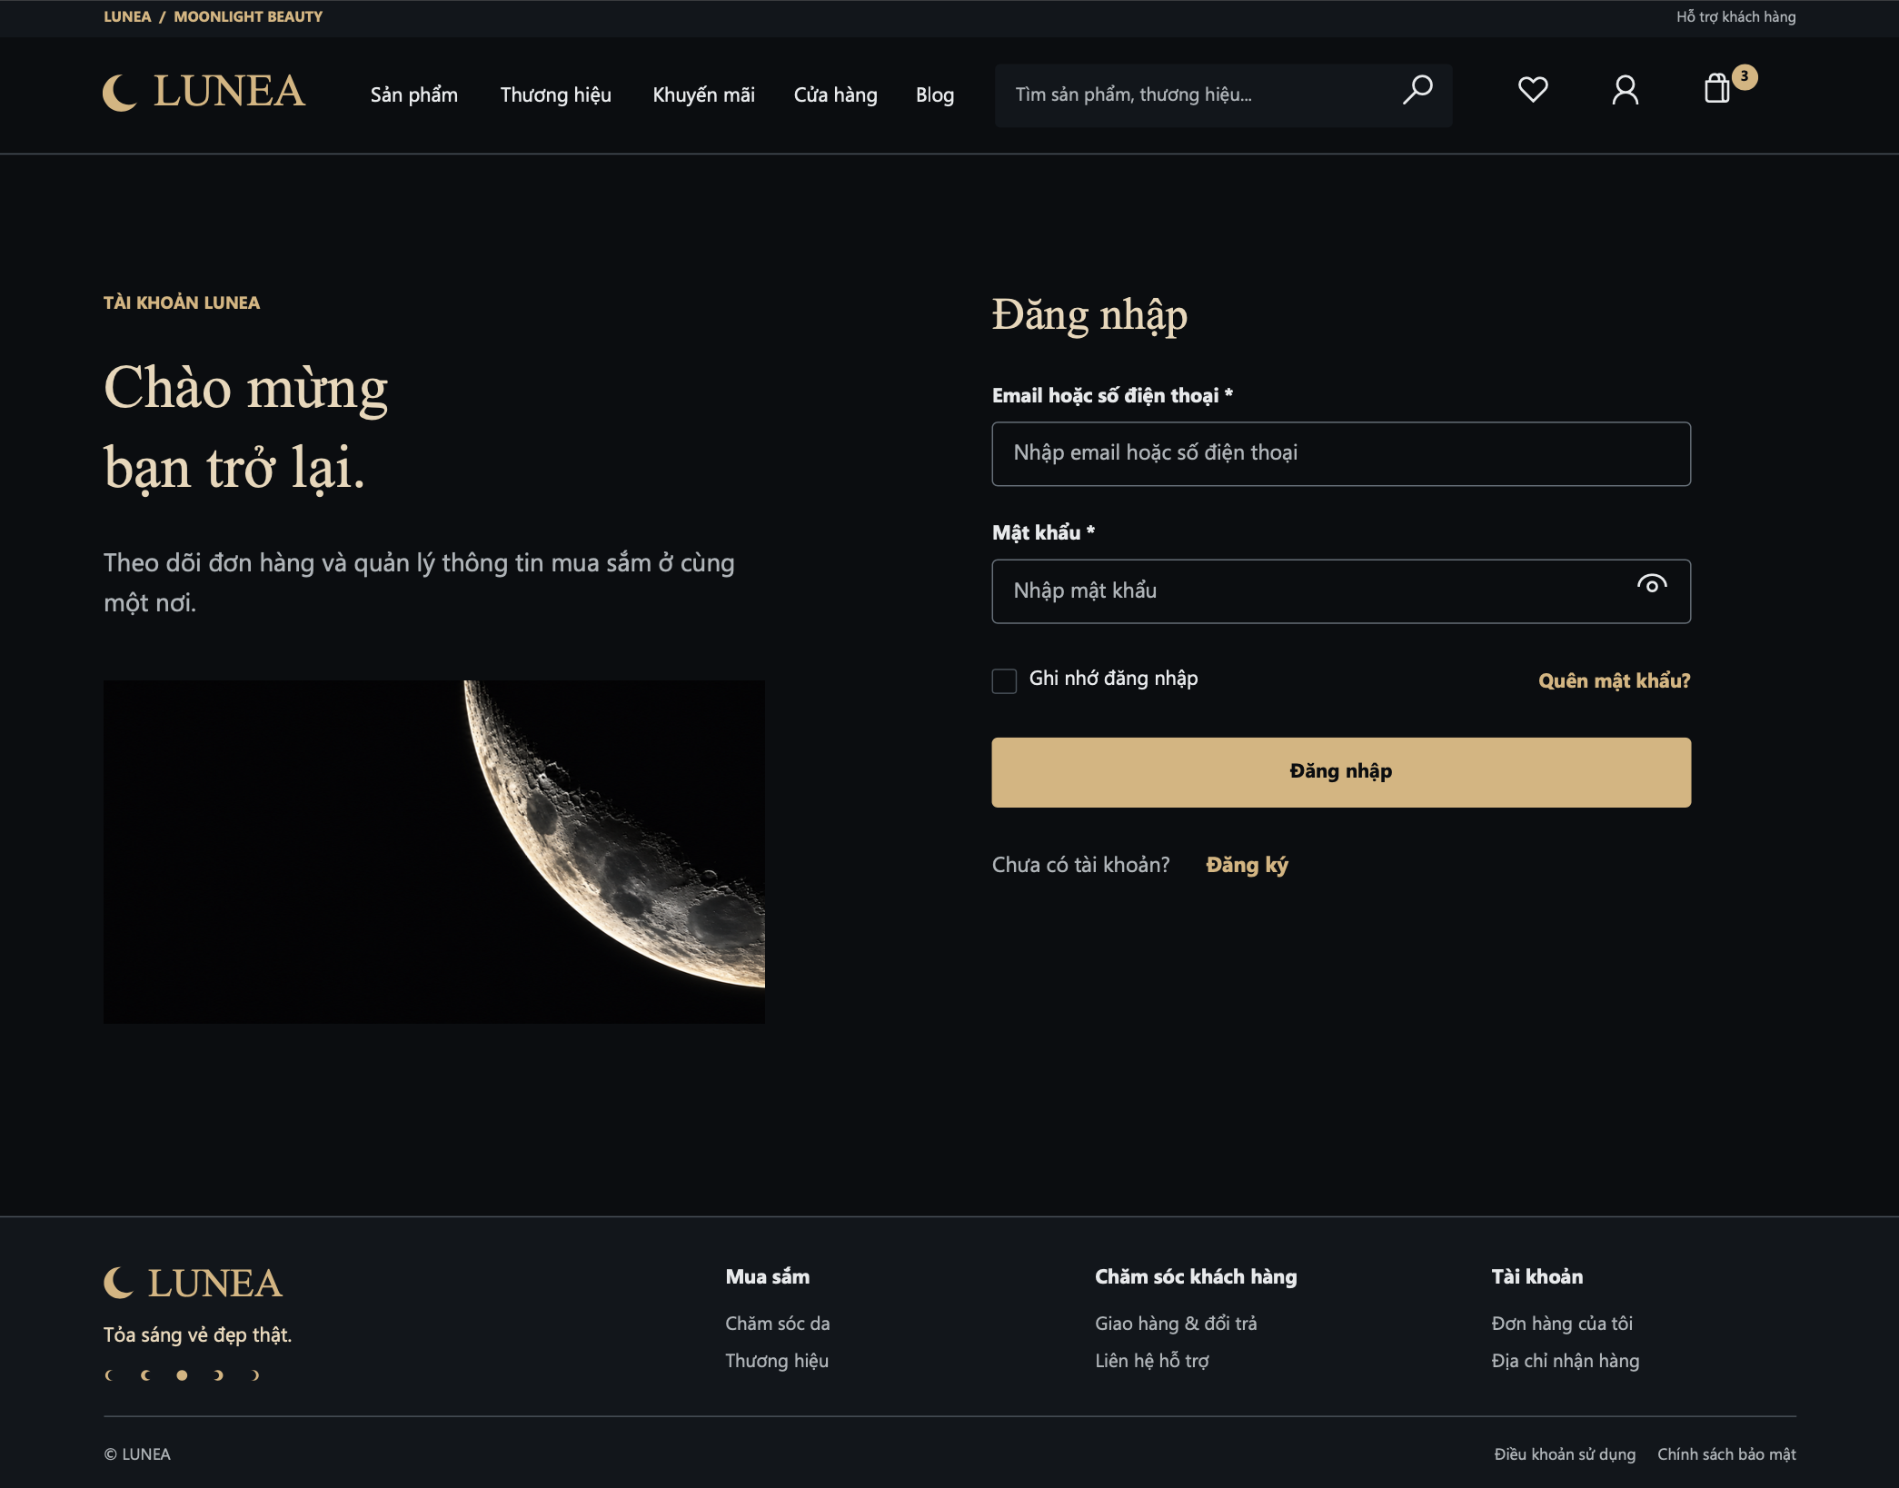
6
3
4
5
2
1
Hình 5.5. Màn hình đăng nhập
❖ Các đối tượng trong màn hình
STT | Loại | Ý nghĩa | Xử lý/Biến cố
1 | textEdit | Nhập email hoặc số điện thoại | Kiểm tra thông tin đăng nhập
2 | textEdit | Nhập mật khẩu | Kiểm tra mật khẩu
3 | Checkbox | Ghi nhớ thông tin đăng nhập | Lưu trạng thái đăng nhập theo lựa chọn
4 | Link | Quên mật khẩu | Chuyển đến chức năng khôi phục mật khẩu
5 | simpleButton | Đăng nhập vào hệ thống | Kiểm tra thông tin và đăng nhập
6 | Link | Đăng ký tài khoản mới | Chuyển đến màn hình đăng ký
Màn hình đăng nhập LUNEA sử dụng email hoặc số điện thoại và mật khẩu, đồng thời có chức năng ghi nhớ đăng nhập, quên mật khẩu và chuyển sang đăng ký tài khoản.
❖ Sơ đồ biến cố
Màn hình đăng nhập
|
Nhập tài khoản + mật khẩu
|
↓
Click ĐĂNG NHẬP
|
Kiểm tra thông tin
/ \
Hợp lệ Không hợp lệ
| |
↓ ↓
Vào tài khoản Hiển thị lỗi

5.3.5. Màn hình đăng ký
❖ Ý nghĩa
Màn hình đăng ký cho phép khách hàng tạo tài khoản mới để sử dụng các chức năng quản lý thông tin cá nhân, lưu địa chỉ nhận hàng và theo dõi đơn hàng.
❖ Chi tiết màn hình
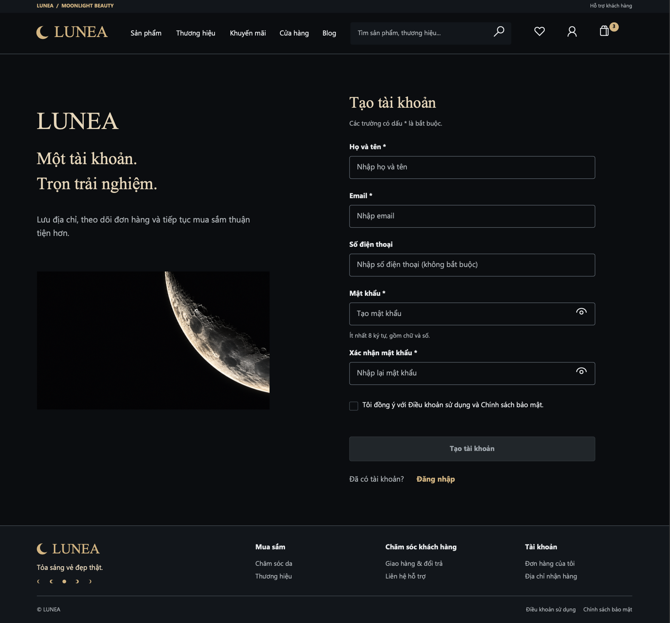
7
8
6
2
3

4
5
1
Hình 5.6. Màn hình đăng ký
❖ Các đối tượng trong màn hình
STT | Loại | Ý nghĩa | Xử lý/Biến cố
1 | textEdit | Nhập họ và tên | Nhập thông tin khách hàng
2 | textEdit | Nhập email | Kiểm tra định dạng và thông tin email
3 | textEdit | Nhập số điện thoại | Nhập số điện thoại khách hàng
4 | textEdit | Tạo mật khẩu | Nhập mật khẩu tài khoản
5 | textEdit | Xác nhận mật khẩu | Kiểm tra mật khẩu nhập lại
6 | Checkbox | Đồng ý với điều khoản sử dụng và chính sách bảo mật | Phải được lựa chọn trước khi tạo tài khoản
7 | simpleButton | Tạo tài khoản | Kiểm tra dữ liệu và tạo tài khoản
8 | Link | Chuyển sang đăng nhập | Chuyển đến màn hình đăng nhập
Màn hình đăng ký LUNEA gồm các trường họ tên, email, số điện thoại, mật khẩu, xác nhận mật khẩu và lựa chọn đồng ý với điều khoản sử dụng, chính sách bảo mật.
❖ Sơ đồ biến cố
Màn hình đăng ký
|
Nhập thông tin
|
↓
Click TẠO TÀI KHOẢN
|
Kiểm tra dữ liệu
/ \
Hợp lệ Không hợp lệ
| |
↓ ↓
Tạo tài khoản Hiển thị lỗi
|
↓
Đăng nhập

5.3.6. Màn hình giỏ hàng
❖ Ý nghĩa
Màn hình giỏ hàng cho phép khách hàng xem các sản phẩm đã lựa chọn, thay đổi số lượng, xóa sản phẩm và kiểm tra tổng số tiền trước khi tiến hành thanh toán.
❖ Chi tiết màn hình
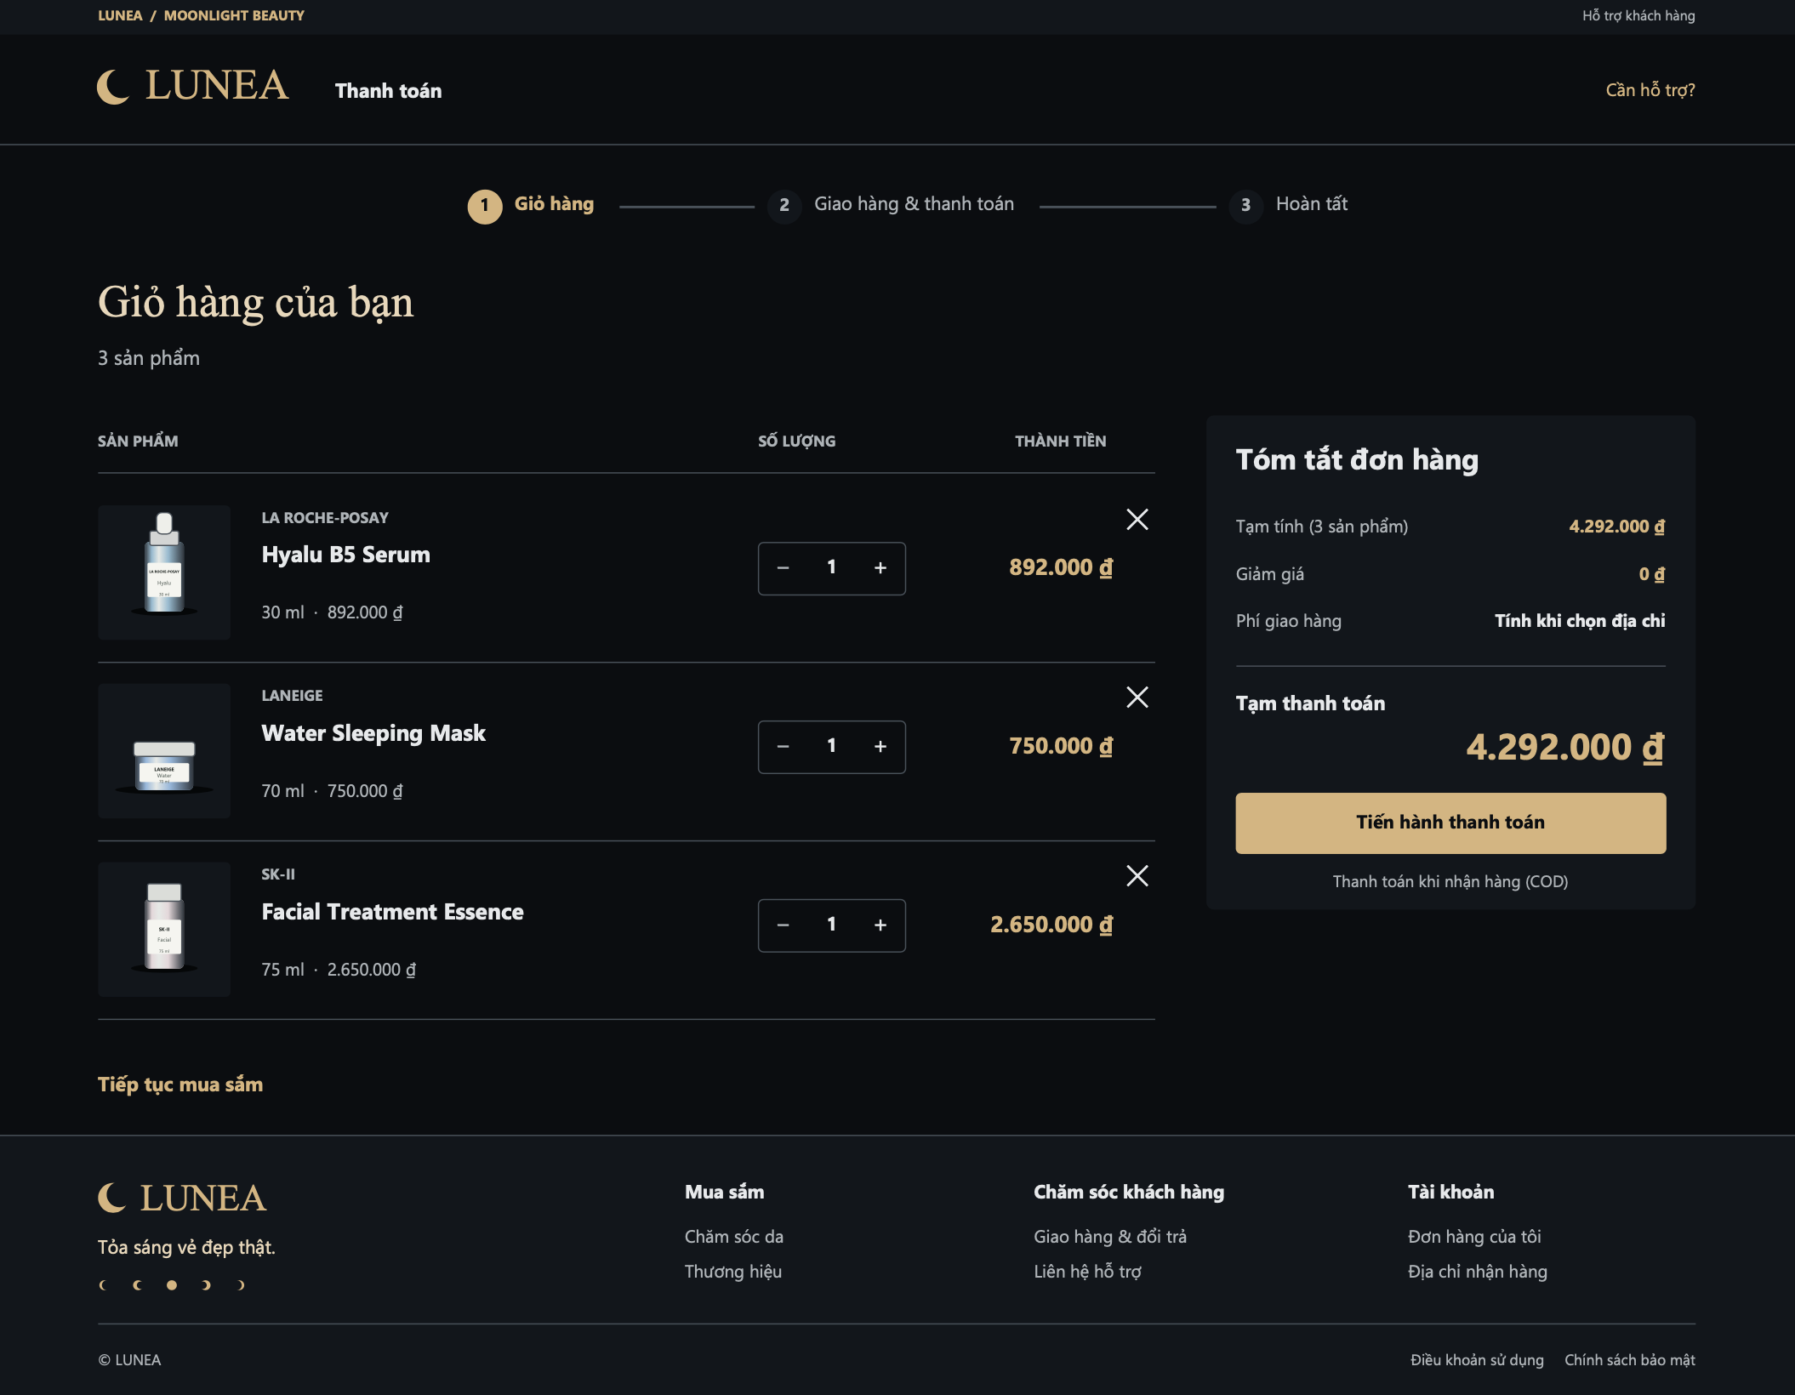
8

7
6
5
4
3
2
1
Hình 5.7. Màn hình giỏ hàng
❖ Các đối tượng trong màn hình
STT | Loại | Ý nghĩa | Xử lý/Biến cố
1 | Product List | Hiển thị các sản phẩm đã thêm vào giỏ hàng | Hiển thị tên, dung tích và giá sản phẩm
2 | Quantity Control | Hiển thị và thay đổi số lượng sản phẩm | Click tăng hoặc giảm số lượng
3 | simpleButton | Xóa sản phẩm khỏi giỏ hàng | Xóa sản phẩm được chọn
4 | Subtotal | Hiển thị tổng tiền sản phẩm | Tự động tính theo số lượng và đơn giá
5 | Discount | Hiển thị giá trị giảm giá | Cập nhật khi có mã giảm giá
6 | Shipping Fee | Hiển thị phí giao hàng | Tính theo thông tin giao hàng
7 | Total | Hiển thị tổng số tiền cần thanh toán | Tự động cập nhật
8 | simpleButton | Tiến hành thanh toán | Chuyển đến màn hình giao hàng và thanh toán
Màn hình giỏ hàng của LUNEA hiển thị danh sách sản phẩm, số lượng, thành tiền, tạm tính, giảm giá, phí giao hàng và tổng tiền; trong thiết kế hiện tại có nút “Tiến hành thanh toán”.
❖ Sơ đồ biến cố
Màn hình giỏ hàng
|
-------------------------------
| | |
Thay đổi SL Xóa sản phẩm Thanh toán
| | |
↓ ↓ ↓
Cập nhật tiền Cập nhật giỏ Giao hàng &
thanh toán

5.3.7. Màn hình giao hàng và thanh toán
❖ Ý nghĩa
Màn hình giao hàng và thanh toán cho phép khách hàng nhập hoặc kiểm tra thông tin người nhận, lựa chọn phương thức giao hàng, phương thức thanh toán và xác nhận đặt hàng.
❖ Chi tiết màn hình
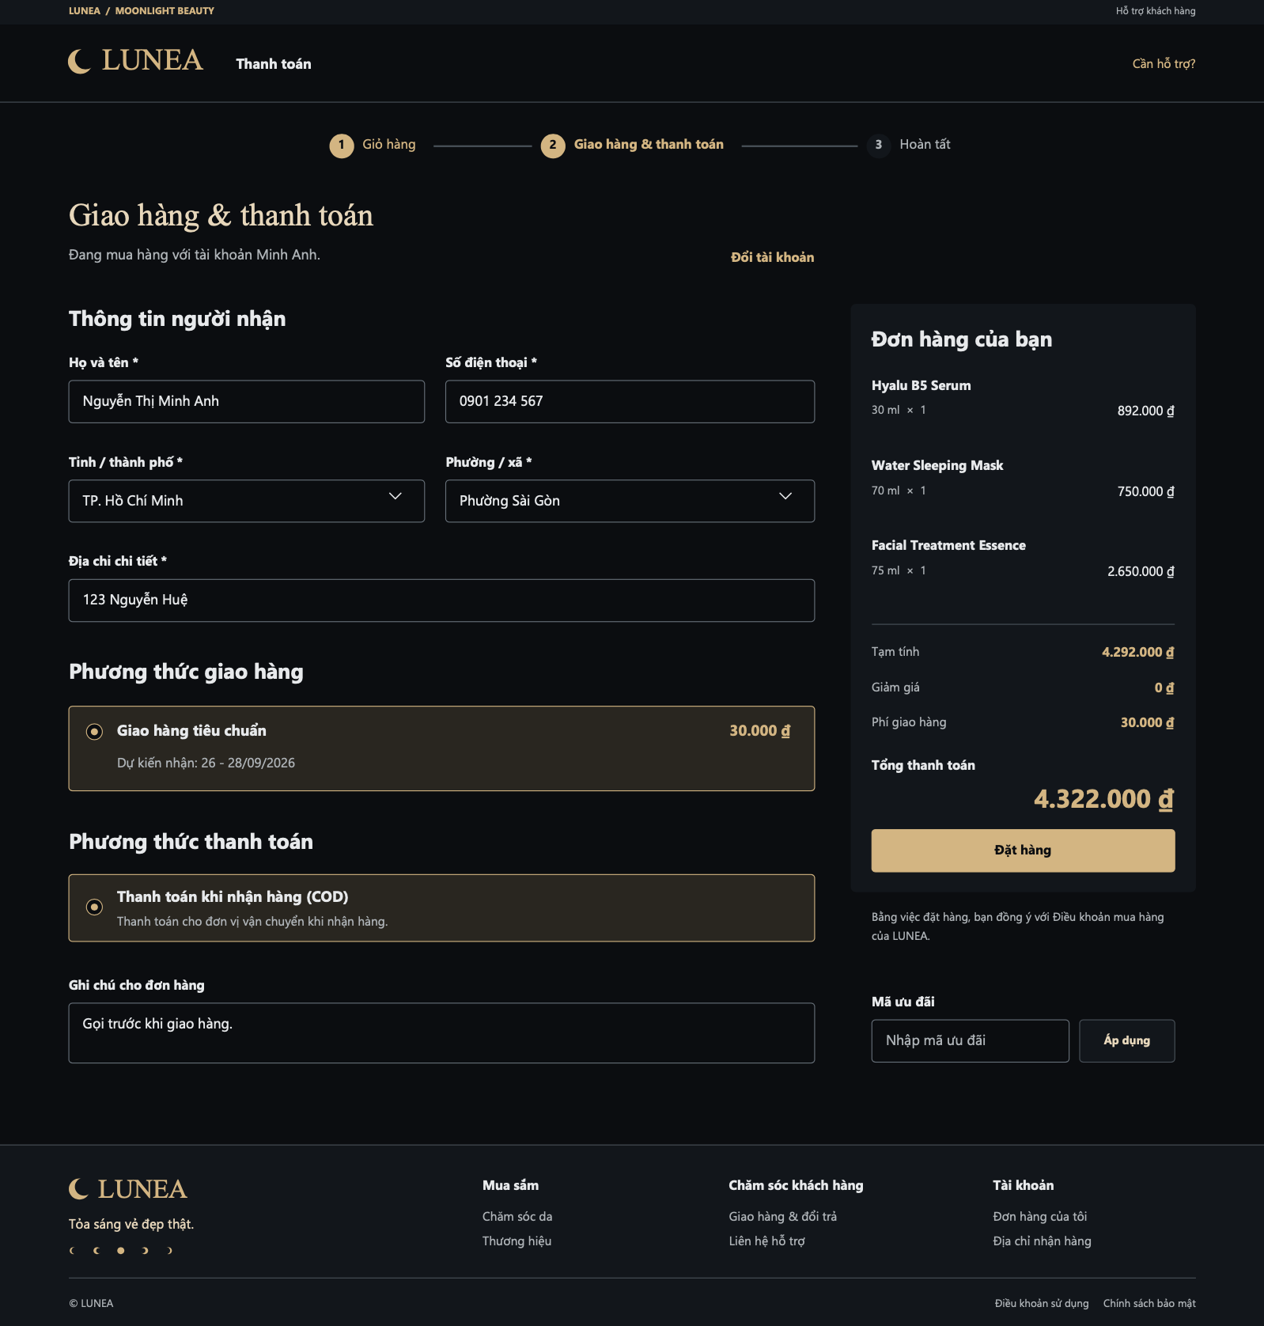
1
9
8
7
6
5
4
3
2
Hình 5.8. Màn hình giao hàng và thanh toán
❖ Các đối tượng trong màn hình
STT | Loại | Ý nghĩa | Xử lý/Biến cố
1 | textEdit | Họ và tên người nhận | Nhập hoặc hiển thị tên người nhận
2 | textEdit | Số điện thoại người nhận | Nhập và kiểm tra số điện thoại
3 | ComboBox | Chọn tỉnh/thành phố | Lựa chọn khu vực giao hàng
4 | ComboBox | Chọn phường/xã | Lựa chọn khu vực giao hàng
5 | textEdit | Địa chỉ chi tiết | Nhập địa chỉ nhận hàng
6 | Radio/Selection | Phương thức giao hàng | Lựa chọn hình thức giao hàng
7 | Radio/Selection | Phương thức thanh toán | Lựa chọn phương thức thanh toán
8 | Order Summary | Hiển thị tạm tính, giảm giá, phí giao hàng và tổng thanh toán | Tự động tính toán theo thông tin đơn hàng
9 | simpleButton | Đặt hàng | Kiểm tra thông tin và tạo đơn hàng
Màn hình thanh toán LUNEA hiện có các thông tin người nhận, tỉnh/thành phố, phường/xã, địa chỉ chi tiết, phương thức giao hàng, phương thức thanh toán, mã ưu đãi, ghi chú đơn hàng và tổng thanh toán.
❖ Sơ đồ biến cố
Màn hình giao hàng & thanh toán
|
Nhập/kiểm tra thông tin
|
Chọn giao hàng + thanh toán
|
↓
Click ĐẶT HÀNG
|
Kiểm tra dữ liệu
/ \
Hợp lệ Không hợp lệ
| |
↓ ↓
Tạo đơn hàng Hiển thị lỗi
|
↓
Đặt hàng thành công

5.3.8. Màn hình đặt hàng thành công
❖ Ý nghĩa
Màn hình đặt hàng thành công thông báo cho khách hàng rằng hệ thống đã tiếp nhận đơn hàng. Màn hình đồng thời hiển thị mã đơn hàng, trạng thái đơn hàng, phương thức thanh toán và tổng số tiền thanh toán.
❖ Chi tiết màn hình
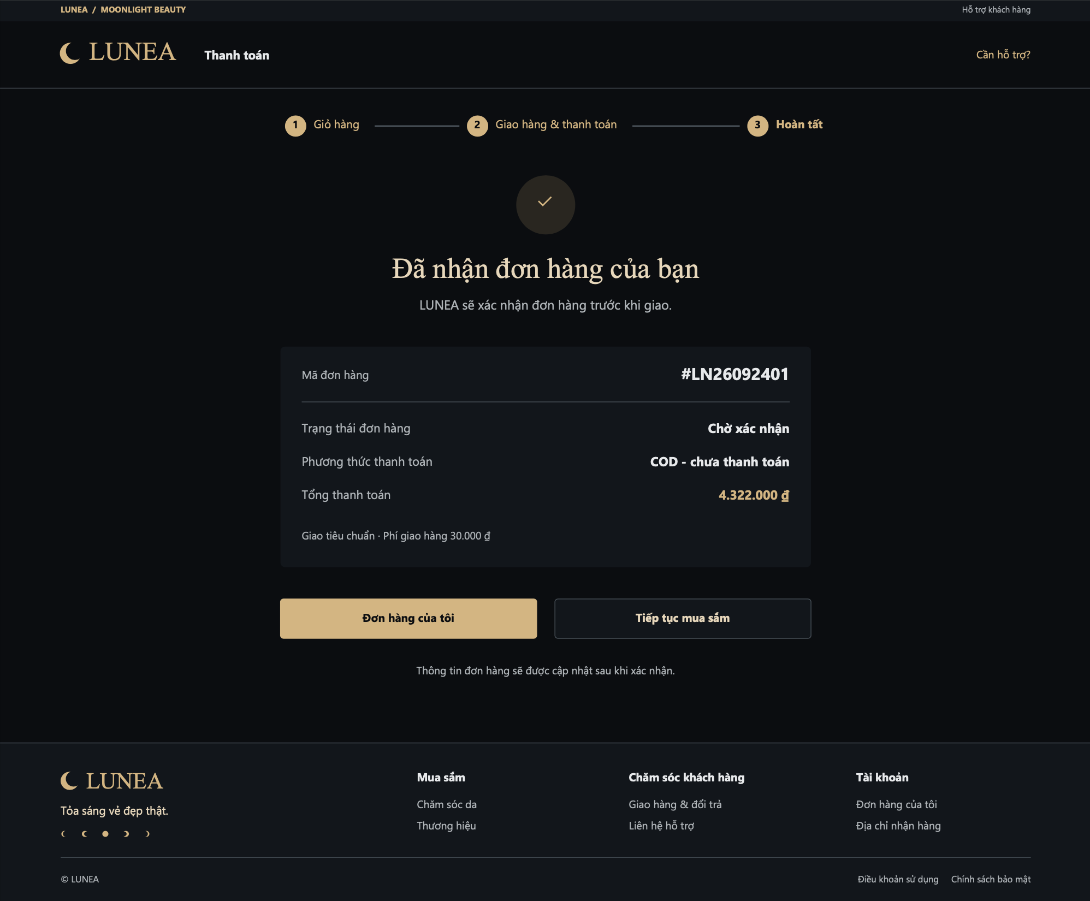
3
6
4
6
2
1
Hình 5.9. Màn hình đặt hàng thành công
❖ Các đối tượng trong màn hình
STT | Loại | Ý nghĩa | Xử lý/Biến cố
1 | Notification | Thông báo đơn hàng đã được tiếp nhận | Hiển thị trạng thái đặt hàng
2 | Label | Hiển thị mã đơn hàng | Cho phép khách hàng xác định đơn hàng
3 | Label | Hiển thị trạng thái đơn hàng | Hiển thị trạng thái hiện tại
4 | Label | Hiển thị phương thức thanh toán | Hiển thị phương thức thanh toán đã chọn
5 | Label | Hiển thị tổng thanh toán | Hiển thị tổng số tiền của đơn hàng
6 | simpleButton/Link | Xem đơn hàng hoặc tiếp tục mua sắm | Chuyển đến danh sách đơn hàng hoặc trang mua sắm
Màn hình đặt hàng thành công của LUNEA hiển thị thông báo “Đã nhận đơn hàng của bạn”, mã đơn hàng, trạng thái “Chờ xác nhận”, phương thức thanh toán COD, tổng thanh toán và hai lựa chọn “Đơn hàng của tôi” và “Tiếp tục mua sắm”.
❖ Sơ đồ biến cố
Đặt hàng thành công
|
-----------------------------
| |
Click ĐƠN HÀNG Click TIẾP TỤC
| MUA SẮM
↓ ↓
Danh sách đơn hàng Trang chủ/danh sách SP

5.4. Tổng kết thiết kế giao diện
Giao diện website LUNEA được thiết kế dựa trên luồng nghiệp vụ chính của khách hàng từ lúc truy cập website, tìm kiếm và lựa chọn sản phẩm, xem thông tin chi tiết, quản lý giỏ hàng cho đến khi hoàn tất đặt hàng.
Các màn hình được thiết kế đảm bảo cung cấp đầy đủ các thành phần cần thiết cho từng nghiệp vụ, bao gồm các thành phần nhập liệu, thành phần hiển thị kết quả và các nút xử lý. Đồng thời, giao diện sử dụng các thông tin có ý nghĩa đối với người dùng thay vì yêu cầu người dùng thao tác trực tiếp với các thông tin kỹ thuật của hệ thống.
Quá trình thiết kế giao diện được thực hiện theo hướng đảm bảo tính đúng đắn trước, sau đó cải tiến về tính tiện dụng và tính hiệu quả, phù hợp với nội dung của chương “Thiết kế giao diện”.

